
1 - मैं अमर शहीदों का चारण
-श्रीकृष्ण सरल
देश की आज़ादी के लिए मर मिटनेवालों के द्वारा दिखाए गए मार्ग का अनुसरण करते रहना ही उनके प्रति सच्ची श्रद्धांजलि है पर आज हम उन्हें केवल राष्ट्रीय पर्वों पर ही याद करते हैं। यदि हम पीढ़ी-दर-पीढ़ी अमर शहीदों के प्रति कृतज्ञ रहें तब भी उनका यह ऋण चुकाया नहीं जा सकेगा। इस पाठ में कवि ने अमर शहीदों के बलिदान का ओजस्वी गायन किया है।
इस पाठ में हम सीखेंगें- कविता को पढ़कर अर्थ ग्रहण करना समानोच्चारित शब्द विलोम शब्द वर्णक्रम के अनुसार शब्द लिखना ।
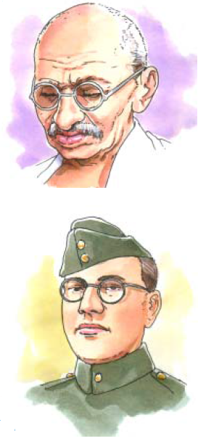
मैं अमर शहीदों का चारण, उनके यश गाया करता हूँ।
जो कर्ज राष्ट्र ने खाया है, मैं उसे चुकाया करता हूँ।।
यह सच है, याद शहीदों की
हम लोगों ने दफनाई है,
यह सच है उनकी लाशों पर
चलकर आजादी आई है।
उन गाथाओं से सर्द खून को, मैं गरमाया करता हूँ।
मैं अमर शहीदों का चारण, उनके यश गाया करता हूँ।।
गिरता है उनका रक्त जहाँ,
वे ठौर तीर्थ कहलाते हैं,
वे रक्तबीज अपने जैसों को
नई फसल दे जाते हैं।
यह धर्म, कर्म, यह मर्म सभी को, मैं समझाया करता हूँ।
मैं अमर शहीदों का चारण उनके यश गाया करता हूँ।।

शिक्षण-संकेत- बच्चों को अमर शहीद चंद्रशेखर आज़ाद, भगत सिंह, राम प्रसाद ‘बिस्मिल’, सुभाष चंद्र बोस आदि के जीवन की भिन्न-भिन्न घटनाएँ सुनाएँ और भारत की स्वतंत्रता में उनके योगदान को बताएँ। अपने राज्य के क्रांतिवीरों जैसे शहीद वीरनारायण सिंह आदि का परिचय दें। कविता का लय के साथ पाठ करें और बच्चों से अनुकरण वाचन कराएँ तथा छोटे-छोटे प्रश्नों की सहायता से भाव स्पष्ट करें।
वे अगर न होते तो, भारत
मुर्दों का देश कहा जाता,
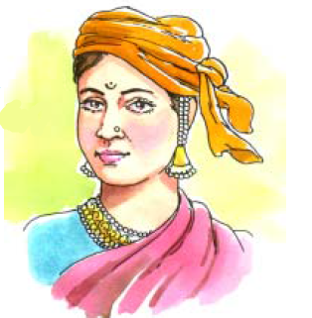
जीवन ऐसा बोझा होता
जो हमसे नहीं सहा जाता।
इस पीढ़ी में उस पीढ़ी के, मैं भाव जगाया करता हूँ।
मैं अमर शहीदों का चारण, उनके यश गाया करता हूँ।।
पूजे न गए शहीद तो फिर
वह बीज कहाँ से आएगा?
धरती को माँ कहकर मिट्टी
माथे से कौन लगाएगा?
मैं चौराहे-चौराहे पर, ये प्रश्न उठाया करता हूँ।
जो कर्ज राष्ट्र ने खाया है, मैं उसे चुकाया करता हूँ।।
शब्दार्थ
नीचे कुछ शब्दों के अर्थ नहीं दिए गए हैं। उनके अर्थ कोष्ठक में से छाँटकर शब्दों के
सामने लिखो।
(ऋण, मुर्दों को जमीन में गाड़ने की क्रिया)
अमर - जो न मरे गाथा - कथा, कहानी
शहीद - बलिदानी चारण - कीर्ति-गायक, भाट
यश - बड़ाई कर्ज - .........................
दफनाई - ........................ मर्म - रहस्य
सर्द - ठंडा

टिप्पणी
रक्तबीज- रक्तबीज शुंभ और निशंुभ निशाचरों का एक सेनापति था, जिसे देवी दुर्गा ने मारा था। कहते हैं रक्तबीज के शरीर से रक्त की जितनी बूँदंे धरती पर गिरती थीं, उतने ही नए राक्षस पैदा हो जाते थे।
वे ठौर तीर्थ कहलाते हैं- रायपुर में जयस्तंभ चौक, इलाहाबाद में आजाद पार्क, अमतृसर में जलियाँवाला बाग ऐसे ही तीर्थ स्थल हैं।
वह बीज कहाँ से आएगा - देशभक्त एवं देशहित में बलिदान देनेवाली पीढ़ी कैसे पैदा होगी?
प्रश्न और अभ्यास
प्रश्न 1. यदि देशभक्तों ने अपनी कुर्बानी न दी होती तो देश पर क्या प्रभाव पड़ता?
प्रश्न 2. कवि किसका यशगान कर रहा है?
प्रश्न 3. राष्ट्र के कर्ज को कवि किस प्रकार चुकाना चाहता है?
प्रश्न 4. कवि के अनुसार यदि शहीदों को न पूजा गया तो उसका परिणाम क्या होगा?
प्रश्न 5. कवि के अनुसार जहाँ शहीदों का रक्त गिरता है, उस स्थान को क्या कहते हैं?
प्रश्न 6. कविता की उन पंक्तियों को लिखो जिनमें ये भाव आए हैं-
(क) शहीदों को न पूजने का परिणाम बताया गया है।
(ख) शहीदों के बलिदान-स्थल को तीर्थ कहा गया है।
(ग) जीवन को बोझ माना गया है।
प्रश्न 7. निम्नलिखित पंक्तियों के अर्थ स्पष्ट करो-
(क) यह सच है, याद शहीदों की
हम लोगों ने दफनाई है।
यह सच है, उनकी लाशों पर
चलकर आज़ादी आई है।
(ख) पूजे न गए शहीद तो फिर,
वह बीज कहाँ से आएगा?
धरती को माँ कहकर मिट्टी,
माथे से कौन लगाएगा?
प्रश्न 8. ’’उन गाथाओं से सर्द खून को, मैं गरमाया करता हूँ‘‘- यह पंक्ति लिखकर कवि, पाठकों में कौन-सा भाव जागृत करना चाहता है?
प्रश्न 9. ’’इस पीढ़ी में उस पीढ़ी के मैं भाव जगाया करता हूँ‘‘, ऐसे कौन-से भाव हैं जो कवि
आज की पीढ़ी में जगाना चाहता है?

भाषातत्व और व्याकरण
गतिविधि
विद्यार्थियों को कविता याद करने को कहें, फिर पुस्तक बंद करवा दें। अब एक समूह कविता की कोई एक पंक्ति बोलेगा और दूसरा समूह उसके आगे की पंक्ति बोलेगा।
प्रश्न 1. धर्म, कर्म, मर्म समान उच्चारण वाले शब्द हैं। ऐसे शब्द समानोच्चारित शब्द कहे जाते हैं। निम्नलिखित शब्दों के दो-दो समानोच्चारित शब्द लिखो-
चारण, अमर, कर्ज।
प्रश्न 2. निम्नलिखित शब्दों के विलोम शब्द लिखो- (याद रखो, विदेशी शब्दों का विलोम विदेशी शब्द ही होगा, जैसे- ’अमीर’ का विलोम ’गरीब’ होगा ’निर्धन’ नहीं।)
यश, जगाना, आजादी, मुर्दा, धर्म, धरती, जीवन।
प्रश्न 3. निम्नलिखित शब्दों को शब्दकोश के क्रम में लिखो- जैसे - अगर, ईख, कमल, चलना, हँसिया आदि।
लगाव, रसद, अमर, यश, धरती, दमन, शहद, नवल, फसल, शहीद।
सोचो और लिखो-
प्रश्न 4. ’याद‘ शब्द को उल्टा लिखने पर ’दया‘ शब्द बनता है। इसी प्रकार के पाँच अन्य शब्द लिखो, जो उल्टा करने पर सार्थक शब्द बन जाते हों।
रचना
- सैनिकों के बारे में तुम क्या-क्या जानते हो लिखो।
- तुम देश की सुरक्षा में कैसे सहयोग कर सकते हो?
- क्रांतिकारियों चित्र एवं जानकारियाँ एकत्रित कर स्क्रैप बुक में चिपकाओ।
- राष्ट्र प्रेम से संबंधित स्लोगन एकत्रित कर कक्षा में सुनाओ।

गतिविधि
- चंद्रशेखर आज़ाद, भगत सिंह, नेताजी सुभाष चंद्र बोस, मंगल पांडे, बहादुरशाह ’ज़फर’, वीर नारायण सिंह आदि क्रांतिकारियों के चित्र एकत्र करो, उन्हें कक्षा में लगाकर, कक्षा सजाओ।
कविता की इन पंक्तियों को पढ़ो और याद करो-
शहीदों की चिताओं पर लगेंगे हर बरस मेले।
वतन पर मरने वालों का यही बाकी निशाँ होगा।।
- कवि श्रीकृष्ण ’सरल‘ ने शहीदों से संबंधित अनेक कविताएँ लिखी हैं। किसी अन्य कवि की किसी शहीद पर लिखी कविता बालसभा में सुनाओ।





2-घी गुड़ और शहद देने वाला वृक्ष
- संकलित
प्रकृति ने वृक्ष के रूप में हमें एक अमूल्य उपहार दिया है। वृक्ष चाहे कोई भी हो, उसका अपना महत्व होता है। वृक्षों के महत्व के कारण ही आज भी हम कुछ विशेष वृक्षों को पूजते हैं। कल्पवृक्ष का नाम तो सबने सुना ही होगा। कल्पवृक्ष जैसे वृक्ष आज भी मौजूद हैं।
इस पाठ में हम सीखेंगें- नए शब्दों के अर्थ एवं प्रयोग, वचन, उपसर्ग एवं प्रत्यय लगाकर नए शब्द बनाना, शुद्ध उच्चारण के साथ पढ़ना।

आओ तुम्हारा परिचय घी गुड़ और शहद देनेवाले एक विचित्र वृक्ष से करवाएँ।
उत्तराखण्ड के पहाड़ी इलाकों में एक ऐसा वृक्ष पाया जाता है जो घी गुड़ तथा शहद देता
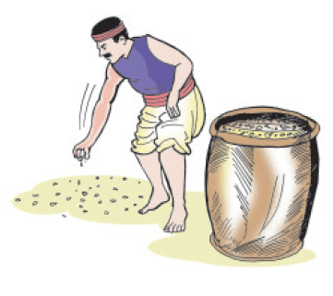
है। इसके अलावा यह वृक्ष फल औषधि जानवरों
के लिए चारा ईंधन और कीड़ों व चूहों को मारने
के लिए कीटनाशक भी उपलब्ध कराता है। इस
पेड़ के बीजों से घी की तरह का इतना तैलीय
पदार्थ निकलता है कि एक अँग्रेज ने इसका नाम ही ‘घी वाला वृक्ष (इंडियन बटर ट्री) रख दिया।
स्थानीय लोग इसे ‘च्यूरा कहते हैं।
यह अमूल्य वृक्ष कुमाऊँ एवं पिथौरागढ़
जनपद तथा भारत-नेपाल की सीमा पर काली नदी के किनारे 3000 फीट की ऊँचाई तक पाया
जाता है। अब वहाँ उसे ज्यादा तादाद में उगाने का प्रयास किया जा रहा है। यह वृक्ष वहाँ की जलवायु में ही पनपता है। अतः वहाँ के लोगों के लिए यह कल्पवृक्ष के समान है। उन इलाकों में लोगों के लिए घी का यही एकमात्र साधन है। जिसके पास फल देने वाले 3-4 च्यूरा वृक्ष होते हैं उसे साल भर बाजार से वनस्पति घी खरीदने की जरूरत नहीं पड़ती। उन वृक्षों से वह गुड़ और शुद्ध शहद भी प्राप्त करता है।
यह वृक्ष छायादार और फैला हुआ होता है। इसके फलने-फूलने का समय अक्टूबर से
जनवरी तक होता है। जुलाई-अगस्त में इसके फल पक जाते हैं। पके हुए फल पीले रंग लिए
हुए खाने में काफी स्वादिष्ट मीठे तथा सुगंधित होते हैं। वातावरण में फैली इस फल की मीठी
शिक्षण-संकेत- वृक्षों के महत्व के संबंध में विद्यार्थियों से चर्चा करें। बच्चों से पूछें कि अगर पृथ्वी पर वृक्ष न होते तो क्या होता शिक्षक एक अनुच्छेद का आदर्श वाचन करें और विद्यार्थियों से अनुकरण वाचन कराएँ। बच्चों को पढ़ने के अवसर दें एवं उनके शुद्ध उच्चारण पर विशेष ध्यान दें।
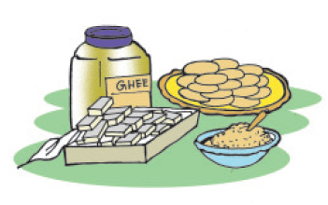
महक से ही मालूम पड़ जाता है कि च्यूरा पकने लगा है। गाँव के लोग इन फलों को बड़े चाव से खाते हैं और एक भी बीज फेंकते नहीं हैं। इस वृक्ष पर फल काफी होते हैं। पके फलों से बीजों को आसानी से इकट्ठा करने के लिए वे कभी-कभी बंदरों एवं लंगूरों को वृक्षों से फल खाने देते हैं। बंदर फलों के बाहरी भाग को खाकर बीजों को फेंक देते हैं जिन्हें जमीन से बीनकर इकट्ठा कर लिया जाता है। एक वृक्ष से करीब एक से डेढ़ क्विंटल तक बीज प्रतिवर्ष मिल जाते हैं।
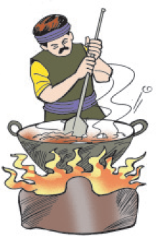
ये बीज स्थानीय लोगों के लिए काफी उपयोगी होते हैं। इन बीजों के छिलके निकालकर अंदर के भाग को धूप में या हल्की आँच पर सुखाकर पीस लिया जाता है और पानी में उबाल लिया जाता है। कुछ देर उबालने के बाद इसे ठंडा होने के लिए रख देते हैं। ठंडा होने पर घी मक्खन की तरह का खाद्य पदार्थ, पानी की सतह पर तैरने लगता है। इसे कपड़े से छानकर अलग कर लिया जाता है। च्यूरा घी देखने में वनस्पति घी की तरह सफेद दिखता है तथा साधारण ताप पर ठोस होता है। स्थानीय लोग इसी घी में पूड़ी हलवा एवं अन्य पकवान बनाते हैं जो अत्यंत स्वादिष्ट और हानि रहित होते हैं। यह घी गाय-भैंस के घी से काफी मिलता-जुलता है।
मिट्टी के तेल के अभाव में यह घी जलाने के काम में भी आता है। यह बिल्कुल मोमबत्ती की तरह धुआँ रहित जलता है। यही नहीं जाड़ों में जब हाथ-पैर तथा होंठ ठंड से फटने लगते हैं या गठियावात हो जाता है तब स्थानीय लोगों के लिए च्यूरा घी एक अचूक दवा का काम करता है। वे इसी घी को गर्म कर धूप में मालिश करके रोग का उपचार करते हैं।
च्यूरा घी में एक महत्वपूर्ण रसायन होता है जिसे पामेटिक अम्ल कहते हैं। यह रसायन विभिन्न औषधियों तथा सौंदर्यवर्द्धक रसायनों को बनाने में काम आता है।
अक्टूबर-नवम्बर के महीनों में जब यह वृक्ष अच्छी तरह पुष्पित हो जाता है तब इसके सफेद फूल मधुमक्खियों के प्रमुख आकर्षण-केन्द्र होते हैं। यही कारण है कि पिथौरागढ़ और नेपाल के पास के इलाकों में जहाँ च्यूरा के वृक्ष अधिक होते हैं शुद्ध एवं सुस्वादु शहद हमेशा उपलब्ध होता है। यदि मधुमक्खी- पालन गृहों को इन्हीं वृक्षों के पास रखा जाए तो शहद सुगमता से मिल सकता है परन्तु इसके लिए बाकायदा वैज्ञानिक तकनीक अपनानी पड़ेगी।

जब ये च्यूरा वृक्ष पुष्पित होते हैं तब स्थानीय लोग इन पर चढ़कर बड़ी सावधानी से
डाली को हिलाकर फूलों का रस बर्तन में इकट्ठा कर लेते हैं और इसे छान व उबालकर गुड़
प्राप्त कर लेते हैं। यह गुड़ देखने-खाने में बिल्कुल गन्ने के रस से बने गुड़ जैसा ही होता है।
लोग इसे औषधि के रूप में भी प्रयोग में लाते हैं। फूलों के रस से बना यह अनोखा गुड़ नेपाल
और पिथौरागढ़ के उन्हीं इलाकों में मिल सकता है जहाँ च्यूरा के वृक्ष होते हैं क्योंकि इसका
जितना उत्पादन होता है वह सब स्थानीय स्तर पर ही खप जाता है। हाँ तुम चाहो तो वहाँ
जाकर इस अनोखे वृक्ष के घी गुड़ और शहद का लुत्फ उठा सकते हो।
वैज्ञानिकों को इस वृक्ष की ऐसी पौध तैयार करनी चाहिए जिससे यह अन्य क्षेत्रों में भी
पर्याप्त मात्रा में उगाया जा सके और इसका बड़े पैमाने पर भरपूर लाभ प्राप्त हो सके।

शब्दार्थ
यहाँ कुछ शब्दों के अर्थ नहीं दिए गए हैं। उन्हें नीचे दिए गए कोष्ठक में से चुनकर लिखो।
परिचय - जानकारी या पहचान विचित्र - अद्भुत
इलाकों - क्षेत्रों औषधि - ...............
उपलब्ध - प्राप्त ज्यादातर - अधिकतर
तादाद - संख्या या मात्रा प्रयास - ...............
स्वादिष्ट - ............... सुगंधित - खुशबूवाला
वातावरण - आस-पास की स्थिति सुगमता - सरलता से
बाकायदा - नियम के अनुसार तकनीक - युक्ति या उपाय
अनोखा - ............... उत्पादन - पैदावार
सौंदर्यवर्द्धक - संुदरता बढ़ानेवाला तैलीय - तेलयुक्त
पुष्पित - खिले हुए फूल सहित लुत्फ - आनंद
अमूल्य - जिसका मूल्य नहीं या अनमोल
(जायकेदार निराला दवाई कोशिश)

प्रश्न और अभ्यास
प्रश्न 1. तुम्हारे आसपास पाए जाने वाले पेड़ों के नाम व उससे संबंधित जानकारी निम्न तालिका
में भरो –
क्र॰ | वृक्ष का नाम | ऊंचाई | उपयोगिता

प्रश्न 2. पता करो कि हमारे यहाँ घी व गुड़ कैसे बनाया जाता है?
प्रश्न 3. च्यूरा वृक्ष से गाँव वालों को क्या-क्या मिलता है?
प्रश्न 4. च्यूरा वृक्ष छत्तीसगढ़ राज्य में क्यों नहीं पाया जाता है?
प्रश्न 5. च्यूरा वृक्ष के बीज स्थानीय लोागों के लिए अत्यधिक उपयोगी है। यदि हाँ तो क्यों?
प्रश्न 6. हमारे राज्य में विदेशों या अन्य राज्यों से बहुत सारी चीजे आती है किन्तु च्यूरा वृक्ष से
बना गुड़ नहीं आता। क्यों?
भाषातत्व और व्याकरण
गतिविधि
- विद्यार्थी दो समूहों में शब्दों के अर्थ और उनके प्रयोग परस्पर पूछें, बताएँ। शिक्षक पाठ
का एक अनुच्छेद, श्रुतिलेख के रूप में बोलें। विद्यार्थी अपनी-अपनी अभ्यासपुस्तिकाएँ
अदल-बदलकर परीक्षण करें।
समझो
- च्यूरा वृक्ष पुष्पित होते हैं। इनके फल मीठे तथा सुगंधित होते हैं। इन वाक्यों में ’पुष्पित‘
एवं ’सुगंधित‘ शब्दों को समझो। ’पुष्प‘ और ’सुगंध‘ शब्दों में ’इत‘ जोड़कर ’पुष्पित‘ और
’सुगंधित‘ शब्द बने हैं।
प्रश्न 1. ‘कथ’, ‘वर्ण’ और ‘लिख’ के साथ ’इत‘ लगाकर एक-एक नया शब्द बनाओ।
- शब्द के प्रारंभ में ’सु‘ लगाकर नया शब्द बनाया जाता है। ’सु‘ का अर्थ है ’अच्छा‘,
’भला‘। ’सुस्वादु‘, ’सुलेख‘ ऐसे ही शब्द हैं।

प्रश्न 2. ’सु‘ जोड़कर कोई दो नए शब्द बनाओ; उनके अर्थ लिखो और वाक्यों में प्रयोग करो।
- शब्द के अंत में ’रहित‘ और ’सहित‘ जोड़कर भी नए शब्द बनाए जाते हैं, जैसे
हानिरहित, धुआँरहित, परिवारसहित, मानसहित। ‘सहित’ का अर्थ है ’के साथ’ और ‘रहित’ का अर्थ है ‘के बिना’।
प्रश्न 3. ’रहित‘ और ’सहित‘ जोड़कर दो-दो नए शब्द बनाओ और उनका अपने वाक्यों में
प्रयोग करो।
- निम्नलिखित वाक्यों को पढ़ो-
क. यह अनोखा वृक्ष नेपाल में पाया जाता है।
ख. वैज्ञानिकों ने इस वृक्ष को खोज निकाला।
ग. लड़कपन में हम लोग पके बेर तोड़ते थे।
पहले वाक्य में ’नेपाल‘ शब्द एक विशेष देश का नाम है। दूसरे वाक्य में ’वैज्ञानिक‘ शब्द विशेष वर्ग के लिए प्रयोग किया जाता है। तीसरे वाक्य में ’लड़कपन‘ शब्द है जो लड़के के स्वभाव के लिए कहा जाता है। ये तीनों शब्द संज्ञा शब्द हैं। पहला शब्द ’नेपाल‘ विशेष स्थान बताने के कारण व्यक्तिवाचक संज्ञा है। ’वैज्ञानिक‘ शब्द एक वर्ग विशेष के लिए प्रयोग किया जाता है। ऐसे संज्ञा शब्द जातिवाचक संज्ञा के अंतर्गत आते हैं। ’लड़कपन‘ शब्द भाव का बोध कराता है। ऐसे शब्द भाववाचक संज्ञा के अंतर्गत आते हैं।
प्रश्न 4. तीन ऐसे वाक्य लिखो जिनमें अलग-अलग व्यक्तिवाचक, जातिवाचक और भाववाचक
संज्ञा शब्दों का प्रयोग हुआ हो।
- इन वाक्यों को पढ़ो और रेखांकित शब्दों को समझो-
1. बंदर फलों के बाहरी भाग को खाकर, बीजों को फेंक देते हैं।
2. बंदर ने फल खाकर छिलका फेंक दिया।
दोनों वाक्यों में ’बंदर‘ शब्द का प्रयोग हुआ है। पहले वाक्य में ‘बंदर’ बहुवचन में है। क्रिया से इसका बोध होता है। दूसरे वाक्य में बंदर एकवचन में है। क्रिया से ही इसका बोध होता है।
प्रश्न 5. किन्हीं दो शब्दों को उनके रूप न बदलते हुए, एकवचन और बहुवचन में दो-दो वाक्यों
में प्रयोग करो।
प्रश्न 6. नीचे लिखी अधूरी कहानी को दो-तीन बार ध्यान से पढ़ो और प्रत्येक खाली स्थान पर
उपयुक्त शब्द भरो।

एक चिड़िया को कहीं से एक मोती मिला। चिड़िया ने उसे अपनी नाक में ................
लिया। फिर वह राजा के महल ................... जा बैठी और गाना गाने लगी- .................... राजा से बड़ी, मेरी नाक में ...................।” यह सुनकर राजा को बहुत गुस्सा ...................। उसने अपने आदमियों से कहा, “चिड़िया ................... मोती छीन लाओ।” उन्होंने जाकर झट .................... चिड़िया का मोती छीन लिया। अब ................... पहलेवाला गाना छोड़कर दूसरा गाना ................... लगी, - “राजा भिखारी, मेरा मोती छीन ...................।” यह गीत सुनकर राजा बहुत शरमाया। ................... चिड़िया का मोती लौटा दिया। मोती ................... पर चिड़िया ने एक और नया ................... शुरू किया, “राजा तो डर गया, ................... मोती दे दिया। यह गीत सुनकर ................... गुस्से से लाल हो गया। उसने ...................कहा, ‘पकड़ लो इस बदमाश चिड़िया ...................।’ उसके आदमी चिड़िया को पकड़ने के ................... दौड़े मगर चिड़िया फुर्र से उड़ ...................। राजा हाथ मलते रह गया।
- शिक्षक विद्यार्थियों से इस कहानी पर और अभ्यास करवाएँ।
योग्यता विस्तार
1. अपने विद्यालय को हरा भरा बनाने के लिए क्या करोगे ?
2. शिक्षक की सहायता से रबर के वृक्ष बारे में पता करो।
3. च्यूरा वृक्ष की तरह ही तुम्हारे घर में पैसों का पेड़ होता तो तुम क्या करते?
4. शहद कैसे बनाया जाता है? इसकी प्रक्रिया पर एक आलेख तैयार करें।
5. वृक्षों की उपयोगिता एवं संख्या पर स्लोगन बनाकर कक्षा की दीवारों पर चिपकाओ।




3-सोन के फर

पाठ परिचय- लइका मन ल दूसूसर के काँही जिनिस, खाई-खजानी ल देखके
लालच आ जथे। कभू-कभू बड़े मन घलोक लालच म चोरी-हारी कर डरथें। तब ए मन ल थाना, पुलिस, कोरट-कछेरी नइ लेग के गाँव में बइठका करके समझाना-बुझुझाना बने होथे। ए पाठ म सोनेनेन के फर चोरी करइया मनखे मन ल आइसने ढगं ले सुधारे के उदीम करे गिस, तेनेनेन ल बताए गे हे।
ए पाठ ले हमन सीखबो- पुनुरुक्त शब्द, विराम चिह्न्न, शब्द मन ल बारह खड़ी़ के ओरी म लिखना, शब्द मन के लिंग जानना, हाना, मुहावरा मन के प्रयोग।
गजब दिन के बात आय। एक ठन गाँव रहिस। इहाँ के आदमी मन खेती-किसानी के बुता करँय। जेकर खेत-खार नइ रहँय, ओमन छेरी-पठरू अउ गाय-गरुवा राखे रहँय। उही मन ल चरावँय। दूध-दही, गोबर, छेना बेच के अपन गुजर-बसर करँय।
इही गाँव म सुखराम नाँव के मनखे रहिस। ओकर खेती-खार नइ राहय त ओहा छेरी-पठरू राखे रहय। ओहा दिन भर जंगल-झाड़ी म जाके छेरी चरावय। संझा होय ले गाँव लहुट जाय। छेरी-पठरू मन हरियर-हरियर पाना-पतउवा खाके मेछरावत लहुटँय।
एक दिन के बात आय। सुखराम ह छेरी-पठरू ल लेके जंगल म दुरिहा निकलगे। जेठ के महिना रहय। आगी के आँच कस घाम। घाम म फुतकी ह कुधरा कस तिपगे रहय। तीर-तखार म पानी के बूँद नइ रहय, सुखराम पियास के मारे तरमरा गे। फेर का करय ? थक के रूख के छइँहा तरी बइठगे। छेरी-पठरू मन उही मेर बगर के चरत रहँय।
थोरिक म शंकर भगवान ह उही मेर आइस। ओहा सुखराम ल पियास के मारे तालाबेली करत देखिस। ओहा साधु के भेस बनाइस। हाथ म पानी भरे कमंडल धरे ओकर तीर म जाके पूछिस- “कस जी सुखराम, तैंय ह काबर तालाबेली देत हस ?“
ओहा कहिस - “का बतावँव महराज, पियास के मारे मोर जीव छूटत हे।“
शंकर भगवान ल दया आ गिस। ओहा कमंडल के पानी ल सुखराम तिर मढ़ा दिस अउ एक पसर फर ओला दिस। ओहा कहिस, “खाय के पुरती ल खा ले। बाँचही तेन ल घर के पठेरा म मढ़ा देबे।“
सुखराम ह चार ठन फर ल खाइस। गटर-गटर पानी पीइस। बाँचिस तेन फर ल पंछा के छोर म बाँध के धर लिस।
शिक्षण संकेत- पाठ ल शुद्ध ढंग ले पढ़वाव अउ लइका मन ल पढ़े बर काहव। लइका मन ले घलोक छोटेकुन कहिनी, कथा सुनव। लोककथा ल हाव-भाव सँग बतावव। एकर मनखे मन के बारे म सँगवारी मन संग गोठियावव।

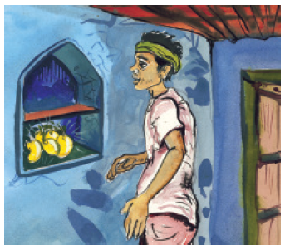
दिन भर के थके-माँदे सुखराम ह संझाकुन घर लहुटिस। अपन गोसइन सुखिया संग गोठियाइस-बताइस। बाँचे फर ल रँधनी के पठेरा म कलेचुप मढ़ा दिस। खटिया म परतेच ओकर नींद परगे। कुकरा बासत ओकर नींद खुलिस। हाथ- मुँह धोके रँधनी म गिस। पठेरा ल देखिस। सुखराम अकचका गे। ओ फर मन सोन के हो गे रहय।
ओला कलेचुप धर लिस अउ छेरी मन ल ढील के जंगल डहर चल दिस। सुखराम मने-मन म गद्गद होवत रहय। फेर संसो घलोक करय-सोन के फर ल का करँव? “दिनभर ह बीत गे। रातभर ओला नींद नइ आइस। दूसर दिन शहर जाके बेचे बर सोचिस। ओहा बड़े फजर उठ गिस। सुखिया ल छेरी पठरू ल चराय बर भेज दिस।
लकर-धकर रेंग के सुखराम शहर गिस। सोनार मेर जाके सोन के फर ल देखाइस। चमचमावत सोनहा फर ल देख के सोनार के लार टपके लगिस। ओ हा पूछिस ‘‘येला तउलँव’’?
सुखराम कहिस- “हाँ भइया। येला झटकन तउल अउ मोला पइसा दे।“ सोनार झट ले फर ल तराजू म तउलिस। रुपिया के गड्डी ओला दे दिस। घर जाके सुखराम सुखिया ल सबे बात ल बता दिस। दुनो सुनता करके नवा घर बनवाइन। भँड़वा बरतन नवा-नवा बिसा लिन। सुखिया के तन भर जेवर ल देखके पारा-परोस के मन अकचका जाँय। जेने देखय तेने पूछय “कहाँ ले अतेक पइसा पायेव?“
दुनो झन सिधवा रहिन। सबो झन ल सहीं बात ल बता दीन के उँखर घर म सोन के फर हे। ओला बेच के पइसा भँजा लेथन। गाँव भरके मनखे ए बात ल जान डरिन।
एक दिन के बात आय। चार झन चोरहा मनखे मन सुखराम घर आइन अउ पूछिन-“चल तो देखा, कहाँ हे सोन के फर ?“
सुखराम भल ल भल जानिस। ओ हा चारो झन ल रँधनीघर म लेगिस अउ पठेरा म माढ़े फर ल देखा दिस। चमचमावत सोन के फर ल देखिन त चोर मन के मन म लालच आगे, ओमन कलेचुप ओकर घर ले निकलगें।
अधरतिहा चोर मन सुखराम घर फर के चोरी करे बर खुसरिन। खटर-पटर आरो पा के सुखिया के नींद उमचगे। ओहा सुखराम ल उठाइस। सुखराम ह चोर मन ल चीन्ह डारिस।
ओमन सोन के फर ल धरलिन अउ भागते भागिन।
दूसर दिन सुखराम गाँव म बइठका कराइस। सोन के फर पाय के अउ चोरी होय के बात ल सफी-सफा पंच मन ल बताइस। संग में सुखिया घलोक रहिस, चोर मन ल बइठका म बलाइस। ओमन फर ल धरके आइन। पंच ह चोर मन ल लतेड़ के पूछिस-कस जी! सुखराम कहत हे तेन बात ह सिरतोन ए ? “चोर मन सकपकागें, ओमन चोरी करे के सबो बात ल बता दिन। पंच मन फर ल माँगिन। चोर मन फर ल लानके दीन त सब देखिन के फर मन ह कच्चा होगे रहँय।
कच्चा फर ल पंच मन सुखराम ल फेर दे दिन। ओहा रँधनीघर के पठेरा म फर ल मढ़ा दिस। फर सोन के होगे। चारों चोर मन ल पंच मन फटकारिन- “पछीना के कमइ ले मनखे ल सुख मिलथे। चोरी-ठगी ले काम कभू नइ बनय। चोर मन कभू महल नइ बनावय।“
कठिन शब्द मन के हिन्दी मायने -
फर - फल गजब - बहुत अचकचाना - आश्चर्य में पड़ना
गरुवा - गोवंश संझा - शाम मेछराना - प्रसन्नता से उछल कूद करना
दुरिहा - दूर आगी - आग बगरना - बिखरना
घाम - धूप रेती - रेत पठेरा - आला
काबर - क्यों जीव - प्राण बाचही - बचेगा
छइहाँ - छाया थोरिक - थोड़ा लहुटिस - लौट गया
गोसइन - पत्नी रंधनी - रसोई संसो - चिंता
आँच - ताप खटिया - खाट लकर-धकर - जल्दी जल्दी
सोनार - स्वर्णकार रेंगना - चलना बिसा लीन - खरीद लिया
सोनहा - सोने का गड्डी - गड्डी उमचगे - नींद खुल गई
बुता - काम सिरतोन - सचमुच अधरतिहा - आधी रात के समय
बइठका - बैठक कलेचुप - चुपचाप कुधरा - रेत/धूल

प्रश्न अऊ अभ्यास
प्रश्न 1. खाल्हे म लिखे प्रश्न मन के जवाब लिखव ।
(क) सुखराम छेरी-पठरू चराए बर कहाँ गय रिहिस ?
(ख) सुखराम काबर तालाबेली देत रहिस ?
(ग) सुखराम ल कोन पानी दिस ?
(घ) साधु के दे फर का होगे ?
(ड़) सुखराम सोन के फर ल का करिस ?
(च) सुखराम के गोसइन के का नाव रहिस ?
प्रश्न 2. सुखराम के बारे म चार वाक्य लिखव ?
प्रश्न 3. तुमन कहानी ल धियान लगा के पढे़ हव। अब लिखव के ए बात ल कोन ह
कोन ल कहिस-
(क) “कस जी सुखराम तैंहा काबर तालाबेली देत हस ?“
(ख) “हाँ भइया। एला झटकन तउल अउ मोला पइसा दे।“
(ग) “चल तो देखा, कहाँ हे सोन के फर ?“
(घ) “कस जी! सुखराम कहत हे तेन बात ह सिरतोन ए ?“
प्रश्न 4. साधु के ए बात ल धियान लगा के पढ़व़व अउ खाल्हे म लिखाय प्रश्न के जवाब
लिखव-
“खाए के पुरती ल खा ले। बाँचही तेन ल घर के पठेरा म मढ़ा देबे। “
(क) साधु सुखराम ल का दिस ?
(ख) बाँचे फर ल पठेरा म राखे बर काबर कहिस ?
प्रश्न 5. खाल्हे म लिखे वाक्य ल धियान देके पढव़ अउ गन के लिखव के का होतिस-
(क) शंकर जी नइ आतिस त ?
(ख) सोन के फर ल नइ बेचतिस त ?
(ग) बइठका म चोर मन ल नइ बलातिस त ?
प्रश्न 6. ए लोककथा म काकर काम सबले बने लगिस ? कारन समेत पाँच वाक्य म अपन विचार लिखव ।
भाषा-अध्ययन अउ व्याकरण
गतिविधि
कक्षा के कोनो लइका पाठ के तीन-चार वाक्य ल धीर लगाके पढ़य अउ दूसर
मन सुनुन के लिखँय। तेकर पाछू लइका मन एक दूसर के कापी अदल-बदल के
लिखाय वाक्य ल जाँचय।
प्रश्न 1. ए शब्द मन ल बाराखड़ी़ अनुसार सरलग लिखव-(जइसे -अपन, आदमी )
घाम रेंगना गड्डी दुरिहा
कुधरा सिरतोन उमचगे बिसालीन
जीव अकचका छइहाँ संझा
थोरिक पठेरा गरुवा काबर
प्रश्न 2. खाल्हे म लिखे मुखरहा अउ हाना के अर्थ लिखव अउ अपन वाक्य म उपयोग करव।
(क) लार टपकना (ख) महल बनइ
(ग) पछीना के कमइ (घ) सकपकाना
(ड.) चोरी-ठगी (च) जीव छूटना
समझव
’’छेरी-पठरू’’ शब्द म छेरी अउ पठरू के बीच म लगे ’-’ चिह्न ल योजक (जोड़ने वाला) चिह्न कहिथें। योजक चिह्न दू शब्द मन ल जोड़थे। दूनो ल मिलाके एक पद बनथे। फेर दूनो के अलगे महत्तम बने रहिथे। ’छेरी-पठरू’ शब्द के बीच म योजक चिह्न लगाए गेहे।
इहाँ ’-’ के मायने ’’अउ’’ हे।
प्रश्न 3. उल्टा अर्थ वाले चार शब्द गुन के लिखव जेखर बीच म योजक चिह्न्न लगे होवय।
लोककथा म कोनो-कोनो मेर एके शब्द दू बेर आए हे। जइसे- ’नवा-नवा’, अइसना शब्द पुनरुक्त शब्द कहाथे।
प्रश्न 4. चार ठन पुनरुक्त शब्द लिखव अउ अपन वाक्य म प्रयोग करव।
जइसे - ’’ नवा-नवा ’’।
सुखराम ह नवा-नवा भँड़वा-बरतन बिसाइस।

प्रश्न 5. खाल्हे म लिखे शब्द म स्त्रीलिंग अउ पुल्लिंग हे, ओला अलग छांट के लिखव-
(छेरी, गाय, भगवान, गोसइन, कुकरा)
ए वाक्य ल पढ़व
बरसा होइस तहाँ ले ’’ गाय-गरुवा ’’ मन जंगल डहर एती-ओती होगे। शब्द ल समझव। ’’गाय-गरुवा’’ म दूनो शब्द के एके अर्थ हे। ’एती-ओती’ म दूनो शब्द उल्टा अर्थ वाले हे।
प्रश्न 6. अइसने एके सरिख अर्थ वाले अउ उल्टा अर्थ वाले शब्द ले दू-दी वाक्य बनाके लिखव।
रचना

पंच मन के फटकार अउ सुखराम के सीधइ के बारे म चोर मन का सोचिन होहीं? सोंच-बिचार के लिखव।
योग्यता विस्तार
खाल्हे म लिखे कहानी ल पढ़व़व:-
एक झन सेठ रहय। ओकर बड़ेजन दुकान रहय। दिन भर लेवइया-देवइया मन के भीड़-भडा़का रहय। त सेठ दूझन नौकर राखिस। दूनो बड़े बिहनिया ले लेके रतिहा होत ले दुकान म काम करँय। सेठ दूनो झन ल बरोबर रोजी देवय। सेठइन घलोक घर जाए के बेरा लइका मन बर खइ खजेना देवय।
अइसे-तइसे दिन बीते लागिस। सेठ ल अपन दुकान के समान मन कमती होत दिखिस।
बेचातिस त गल्ला म पइसा आतिस। अभी गल्ला अउ दुकान दूनो उन्ना दिखय। सेठ ह ए बात
ल सेठइन मेर कहिस त उहू कहिस, ‘‘महूँ ल दुकान के समान मन चोरी होय कस लागथे।’’ सेठ-सेठइन दुनो ओसरीपारी नौकर मन के घर गिन। अउ उँकर घर म का-का जिनिस हावय तेला देखिन। त एक झन के घर म दुकान के कइ ठन समान ह दिखिस। सेठइन ह ओ नौकर ल दुकान ले निकाल दे कहिस।
त सेठ ह सोचिस ’’ओखरो नान-नान लइका हें। ओकर पालन-पोसन कइसे होही? फेर कोनो दूसर मेर काम बुता म जाही त उहों चोरी-हारी करही, ओला निकाले म काम नइ बनय। ओला कइसनो करके सुधारे बर परही। ओकर मया दूनो बर बराबर रहिस।’’
सेठ ह दूनो झन के रोजी ल बढ़ा दिस। ओकर लइका मन बर कपड़ा-लत्ता अउ पढ़इ-लिखइ के खरचा ल घलोक दे लगिस। सेठइन कहिस ’’जम्मो ल नौकर-चाकर मन ल लुटा देहू त हमर लइका मन के मुँह म पैरा बोजा जाही।’’
सेठ कहिस- ‘‘नहीं सेठइन, ओहा मोर दुकान ल बढ़ाय म मिहनत करत हे। ओकर घर म तंगी होय के सेती कुछू जिनिस मन ल लेग जथे। ओला सुधारना मोरे काम ए।’’



4 - मैं सड़क हूँ
- संकलित
इस पाठ में सड़क ने स्वयं अपनी कहानी कही है। सड़क का उपयोग पैदल यात्री भी करते हैं और
वाहन-चालक भी। सड़क को अपने ऊपर इन सबका बोझ सहन करना पड़ता है। लेकिन उसके रख-रखाव की चिंता कोई नहीं करता। सड़कें सामाजिक संपत्ति हैं। इनकी सुरक्षा और रख-रखाव के प्रति हम सबका समान उत्तरदायित्व है। इसके साथ ही हमें यातायात नियमों को जानकर उनका पालन भी करना चाहिए।
इस पाठ में हम सीखेगें- विराम-चिहन् का प्रयोग, पर्यायवाची, विशेषण-विशेष्य, प्रत्यय और मौलिक
लेखन।

जी हाँ! मैं सड़क हूँ। मिट्टी, पत्थर और डामर से बनी। एक बड़े अजगर की तरह मैदानों, जंगलों, पहाड़ों के बीच से गुजरती हुई। पेड़ों की छाया के नीचे से होकर मैदानों को पार करती हुई, गाँवों को शहरों से जोड़ती हूँ। मेरी उम्र कितनी है, यह मुझे भी याद नहीं। जब आदमी ने एक स्थान से दूसरे स्थान तक जाने की बात सोची होगी, शायद तभी मेरा जन्म हुआ होगा। मैं कभी कच्ची थी तो कभी पक्की। कभी मैं घुमावदार बनी तो कभी एकदम सीधी-सपाट। स्कूल, कॉलेज, अस्पताल, महल, झोपड़ी, बाग-बगीचे, हाट-बाजार और भी न जाने कहाँ-कहाँ मेरी पहुँच है। कहने का मतलब यह कि मैं ही सबको मंजिल तक पहुँचाती हूँ।
वैसे मेरा रूप सुंदर नहीं है, एकदम काली-कलूटी और लंबी। कभी-कभी तो मुझमें छोटे-बड़े गड्ढे बन जाते हैं। तब मेरा रूप और भी बिगड़ जाता है। यह मुझे बनानेवालों की लापरवाही का ही नतीजा है। मुझे अपनी इस बदसूरती पर उतना दुख नहीं होता, जितना अपने ऊपर से चलनेवालों की गलत आदतों पर होता है। कभी-कभी तो ऐसी दुर्घटना हो जाती है कि लोगों की मौत तक हो जाती है। तब मुझे दुख होता है क्योंकि मैं उनकी कोई मदद नहीं कर पाती। कभी-कभी मेरे इन दुखदायी गड्ढों को भर दिया जाता है, किसी फटे हुए कपड़े में लगी थेगड़ी (पैबंद) की तरह। यह मुझे तो अच्छा नहीं लगता, पर इससे चलनेवालों को सुविधा हो जाती है। इसी से मुझे संतोष होता है।
ओह! ये ढेर सारा कूड़ा-करकट किसने फेंका मेरे ऊपर? कितना बिगाड़ दिया मेरा रूप? अरे! अरे! मेरे ऊपर तो उस आदमी ने थूक ही दिया। देखो तो, केला खाकर छिलका भी मेरी
शिक्षण-संकेत- विद्यार्थियों से सड़क के संबंध में चर्चा करें। उन्हें बताएँ कि अच्छी, स्वस्थ सड़कें प्रगति का प्रतीक हैं। विद्यार्थियों को यातायात के संकेत भी समझाएँ। आत्मकथात्मक शैली के संबंध में सरल शब्दों में साधारण जानकारी दें। बच्चों को विराम-चिह्नों के साथ पढ़ने का अभ्यास कराएँ।
छाती पर फेंक दिया। तमीज नहीं है लोगों में। मनचाहे जहाँ थूक देते हैं, हर कहीं छिलके फेंक
देते हैं। इसका क्या परिणाम होगा सोचते ही नहीं।
अरे! केले के छिलके पर पैर पड़ जाने से वह बच्चा तो गिर ही पड़ा। उसे बहुत चोट आई
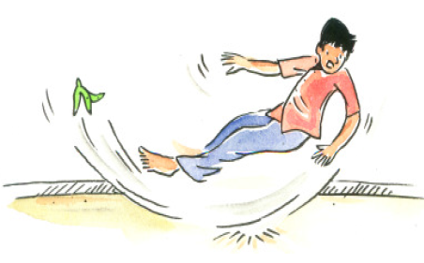
होगी। पता नहीं लोगों को कब अकल
आएगी कि कूड़ा सड़क पर न फेंके,
कूड़ेदान में फेंकें; इससे सफाई भी
रहेगी और दुर्घटनाएँ भी नहीं होंगी।
त्यौहारों, मेलों और शादियों
में मेरी शोभा बढ़ जाती है। मेरे
आसपास सफाई हो जाती है। दोनों
किनारों पर रोशनी की जाती है।
मेलों व उत्सवों के समय अनेक प्रकार की वस्तुओं से दुकानें सजाई जाती हैं। काफी चहल-पहल
होती है। सभी लोग खुश नजर आते हैं। मुझे खुशी होती है, अपने नजदीक यह रौनक देखकर।
वाह! बच्चे लाइन बनाकर कहाँ जा रहे हैं? अरे हाँ! छब्बीस जनवरी आनेवाली है ना।
उन्हें परेड में भाग लेना होगा। उसी की तैयारी के लिए जा रहे होंगे। जब ये छोटे-छोटे बच्चे
साफ-सुथरी पोशाक में कदम-से-कदम मिलाकर चलते हैं, तब मुझे बहुत अच्छा लगता है। ये
बच्चे देश के नागरिक बनेंगे। मुझे इन्हीं से आशा है।
मेरे बाजू में खड़े इन हरे-भरे पेड़ों की छाया मुझे बहुत अच्छी लगती है। गर्मी के दिनों
में पैदल चलनेवालों को भी इनकी छाया में आराम मिलता है। आम-जामुन तो अपने फलों से
लोगों को आनंद देते हैं। बच्चे तो इनकी ओर दौड़े चले आते हैं। खेलते-कूदते, आपस में बाँटकर
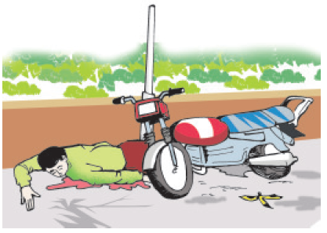
फलों का स्वाद लेते इन बच्चों को देखकर मुझे कितनी खुशी होती है, क्या बताऊँ।
गाँव के पास से होकर गुजरते समय
मैं स्वयं उसकी सुंदरता का हिस्सा बन जाती
हूँ। विभिन्न ऋतुओं में तरह-तरह की फसलों
से हरे-भरे खेत बहुत ही सुंदर लगते हैं।
गाय, भैंस और बैलों के झुंड जब मेरे ऊपर से
गुजरते हैं तो मैं अपना दुख-दर्द भूल जाती
हूँ। मैंने सभी तरह के लोगों को उनकी
मंजिल तक पहुँचाया है; कभी कुछ थके-हारे
धीमे कदमों की आहट मैंने सुनी है, तो कभी

तेजी से चलते हुए उत्साहित कदमों की धमक। चाहे जो भी मेरे ऊपर से होकर गुजरे, मैं सबके दुःख-सुख में उनके साथ शामिल हो लेती हूँ। दुख और सुख तो जीवन में आते-जाते रहते हैं, पर तुम्हें उसकी परवाह न करते हुए चलते रहना चाहिए। चरैवेति-चरैवेति - चलते रहो, चलते रहो - यही हमारे शास्त्रों का संदेश है। अभी-अभी मेरे ऊपर से होकर एक वाहन गुजरा है।
क्या तुमने भी उसमें बजता हुआ यह गीत सुना-
’’रुक जाना नहीं, तू कहीं हार के,
काँटों पे चल के, मिलेंगे साये बहार के।’’
मेरा भी संदेश तो यही है।

शब्दार्थ
सीधी-सपाट - सीधा, समतल डामर - कोलतार
परेड - कवायद अनायास - अपने आप, अचानक
मौत - मृत्यु दुखदायी - दुख या कष्ट देनेवाली
मंजिल - लक्ष्य शोभा - सुंदरता
दुर्घटना - बुरी घटना जमाना - युग, काल
निर्दोष - जिसका कोई दोष न हो
घुमावदार - जिसमें बार-बार मोड़ आए
इतिहास - बरसों पुरानी घटनाओं का विवरण
प्रश्न और अभ्यास
प्रश्न 1. सड़क बनाने के लिए कौन-कौन सी सामग्री की आवश्यकता होती है?
प्रश्न 2. सड़क पर जगह-जगह गड्ढे बनने से क्या होता है?
प्रश्न 3. सड़क पर स्पीड ब्रेकर क्यों बनाए जाते है?
प्रश्न 4. सड़क दुर्घटना से बचने के लिए क्या क्या उपाय करना चाहिए।
प्रश्न 5. सड़क के दोनो ओर छायादार वृक्ष लगाने चाहिए। क्यों?
प्रश्न 6. क्या तुम इस बात से सहमत हो कि गाँव-गाँव में सड़कों के विकास होने से जन-जीवन आसान हो गया है। इसकी पुष्टि हेतु तर्क दीजिए।
प्रश्न 7. पगडंडी व सड़क में क्या अंतर है ?
प्रश्न 8. ’कभी-कभी मेरे इन दुखदायी गड्ढों को भर दिया जाता है, किसी फटे हुए कपड़े में लगी थेगड़ी (पैबंद) की तरह।’ लेखक ने गड्ढों को भरने की क्रिया को फटे हुए कपड़े में पैबंद लगाने के समान बताया है।
इसी प्रकार तुम इनकी तुलना में क्या लिखोगे?
क. सड़कों पर पड़े कूड़े, करकटों के ढेर के लिए।
ख. सड़क के किनारे खड़े हरे-हरे वृक्षों की पंक्तियों के लिए।
प्रश्न 9. मान लो सड़क बोल सकती तो वह इनसे क्या कहती, लिखो--
क. अपने ऊपर कूड़ा फेंकनेवालों से?
ख. केले के छिलके पर पाँव पड़ने से अपने ऊपर गिरनेवाले बालक को सांत्वना देते हुए?
ग. धूप के ताप से शीतल करने वाले वृक्षों से?
प्रश्न 10. सड़क़ ने स्वयं को अजगर के समान बताया है। तुम इन्हें किनके समान
बताओगे-
क. एक बहुत ही विकराल, काले-कलूटे, बड़े-बड़े बाल और बड़े दाँतों वाले आदमी को।
ख. एक बहुत ही बड़े तालाब के समान
ग. हरे-भरे वृक्षों, कुटियों के बीच बनी पाठशाला को
प्रश्न 11. इनमें से अनुपयुक्त को अलग निकालो—
(अ) सड़क जोड़ती है- (ब) सड़क पर हमेशा-
क. गाँव से गाँव को क. बायीं ओर चलना चाहिए
ख. गाँव से शहर को ख. वाहन तेज गति से नहीं चलाना चाहिए
ग. शहर से शहर को ग. कचरा फेंक देना चाहिए
घ. शहर से आकाश को घ. संकेतों को ध्यान में रखकर चलना चाहिए

भाषा तत्व और व्याकरण
प्रश्न 1. नीचे लिखे गद्यान्श में विरामचिह्नों का प्रयोग करो-
- स्कूल कॉलजे अस्पताल महल झोपड़ी बाग बगीचे हाट बाजार और भी न जाने कहाँ कहाँ मेरी पहुँच है कहने का मतलब यह है कि मैं ही सबको मंजिल तक पहुँचाती हूँ।

समझो
’साफ-सुथरी पोशाक’ में ’साफ-सुथरी’ विशेषण और ’पोशाक’ विशेष्य है। साफ-सुथरी एक पोशाक का गुण बताता है; इसलिए यह गुणवाचक विशेषण है। संज्ञा या सर्वनाम की संख्या बतलानेवाले शब्दों को संख्यावाचक विशेषण कहते है; जैसे -’अनेक जुलूसों’ में ’अनेक’ शब्द ’जुलूसों’ की विशेषता बतला रहा है। यह संख्यावाचक विशेषण है।

प्रश्न 2. णवाचक औरैर संख्यावाचक विशेषण के दो--दो उदाहरण वाक्यों में प्रयोग करते हुए लिखो।
- ’घुमाव’ शब्द में ’दार’ शब्दांश लगाने से ’घुमावदार’ और ’गुनगुना’ शब्द में ’आहट’ शब्दांश लगाने से ’गुनगुनाहट’ शब्द बनता हैं। शब्द के बाद लगने वाले शब्दांश को प्रत्यय कहते हैं।
प्रश्न 3. ’दार’ औरैर ’आहट’ प्रत्यय लगाकर दो--दो शब्द बनाओ और उनका अपने वाक्यों में प्रयोग करो।
प्रश्न 4. नीचे लिखे समूहों में से कोई एक शब्द उस समूह का पर्यायवाची नहीं है। ऐसे शब्द को समूह से अलग कर लिखो।
क. पेड़ - वृक्ष, तरु, तट, द्रुम
ख. वस्त्र - पट, कपड़ा, कर, चीर
ग. समुद्र - जलधि, सिन्धु, सागर, जलद
- क की बारहखड़ी इस प्रकार लिखी जाती है-
क का कि की कु कू के कै को कौ कं कः
प्रश्न 5. निम्नलिखित शब्दों को बारहखड़ी़ के क्रम से लिखो।
खीर, खोलना, खिड़की, खाद, खैर, खंदक, खौलना, खरगोश, खुशी, खेल, खूब।
प्रश्न 6. नीचे लिखे शब्दों में उचित वर्ण भरकर शब्दों को पूरूरूरा करो-
क........ल कार....... किस....... कुशल...... .......देश .......मन
- ’गड्ढा’ शब्द का उच्चारण करो। उच्चारण में ऐसा ध्वनित होता है मानों ढ में ढ मिला
हो। लेकिन यह भ्रांति है।
याद रखो - ख, घ, छ, झ, ठ, ढ, थ, ध, फ, भ, ष, ह का द्वित्व नहीं होता अर्थात्
कहीं भी ख्ख, छ्छ, ठ्ठ आदि नहीं लिखे जाते। नीचे लिखे शब्दों को पढ़ो और समझो।
गलत शब्द सही शब्द
अछ्छा अच्छा
गढ्ढा गड्ढा
पथ्थर पत्थर
सुख्ख सुक्ख
युध्ध युद्ध

ऐसे शब्दों में मिलनेवाले अक्षर लिखे हुए अक्षर का ठीक पहला अक्षर आधा लिखा
जाता है। ‘अच्छा’ में ‘छ’ के पहले आनेवाला ‘च’ अक्षर आधा (च्) लिखा गया है।

प्रश्न 7. नीचे लिखे वाक्यों में रेखांकित शब्द विदेशी हैं। इनके स्थान पर इनके पर्यायवाची हिन्दी शब्द प्रयोग करके वाक्य फिर से लिखो।
क. मुझे खुशी होती है, अपने नजदीक यह रौनक देखकर।
ख. कहने का मतलब यह है कि मैं ही सबको मंजिल तक पहुँचाती हूँ।
गतिविधि
1. विद्यार्थियों को दो समूहों में बाँटकर शिक्षक निम्नलिखित बिंदुओं पर चर्चा करें।
(क) यातायात के नियम (ख) यातायात-संकेत
(ग) सार्वजनिक सम्पत्ति (घ) सड़क और हमारा दायित्व
2. तीन विद्यार्थी ’मैं नदी हूँ‘, ’मैं पुल हूँ‘, ’मैं रेल की पटरी हूँ‘ पर आत्मकथा कहें।
रचना
Û इस पाठ में सड़क स्वयं अपनी कथा कहती है। इसी प्रकार ’मैं पेड़ हूँ’ विषय पर पंद्रह
वाक्य लिखो।
योग्यता-विस्तार
- क्या तुमने सड़क बनते देखा है? हॉं तो उसके बारे में लिखो।
- प्रधानमंत्री सड़क योजना क्या है? इसकी जानकारी शिक्षक से या अपने अभिभावकों से
प्राप्त करो।
- सड़क में चलते समय कुछ चिन्हों का ध्यान रखना पड़ता है उनके चित्र बनाओ और उनके अर्थ लिखो।
- सड़क पर तुमने टोल टैक्स नाका देखा होगा यह क्या है ? इसके बारे में पताकर

लिखो।
- पगड़डी और सड़क में क्या अंतर है ?




5 – रोबोट
- लेखक मण्डल
विज्ञान ने आश्चर्यजनक आविष्कार किए हैं। आकाश में उड़ान भरना, विदेशों में बैठे अपने संबंधियों से घर बैठे बातें कर लेना तो कल की बात हो गई । आज रॉकेट में बैठकर अंतरिक्ष में जाना और वहाँ चहलकदमी करना भी वैज्ञानिकों ने सहज कर दिया है। इसी कड़ी में वैज्ञानिकों ने यंत्र-मानव (रोबोट) का आविष्कार किया है जो आदेश पाकर काम करता है। इस यंत्र मानव की कहानी हम इस पाठ में पढ़ेंगे।
इस पाठ में हम सीखेंगे- विशेषण-विशेष्य, कारक चिह्न, वाक्य परिवर्तन, प्रश्न निर्माण करना।
आज राहुल का जन्मदिन है। सुबह से ही वह बहुत व्यस्त एवं खुश नजर आ रहा है। सुबह वह जल्दी उठ गया। आज उसने जल्दी स्नान भी कर लिया। अपने जन्मदिन पर उसने अपने मित्रों को भी बुला रखा है। जन्मदिन की पार्टी तो शाम को होने वाली है किन्तु उसके कुछ विशेष मित्र सुबह से ही आ गए हैं। अपने उन मित्रों के साथ मिलकर राहुल अपने घर के बड़े कमरे को सजा रहा है। इसी कमरे में जन्मदिन का उत्सव मनाया जाना है।
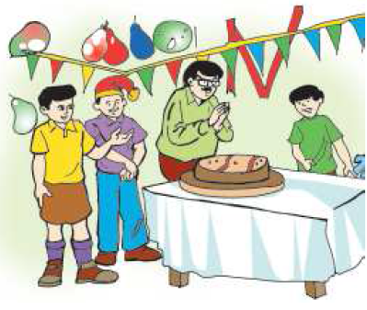
राहुल के इस जन्मदिन पर राहुल के पिता जी ने एक अनूठा उपहार देने की बात कही है। राहुल तथा उसके मित्रों में इस अनूठे उपहार को देखने के लिए विशेष उत्सुकता, उत्साह और प्रसन्नता है।
शाम को सभी मित्रों एवं अतिथियों के आ जाने पर राहुल की माँ ने राहुल को टीका लगाया और आरती उतारी। उनके मित्रों ने गुब्बारे उड़ाए, इसके साथ ही तालियों की गड़गड़ाहट हुई। सबने एक स्वर से गाया- ’‘तुम जियो हजारों साल, साल के दिन हों पचास हजार।’’ करण ने टेप रिकार्ड चालू कर दिया। संगीत की धुन पर सभी बच्चे नाचने लगे, किन्तु संगीत शीघ्र ही बंद हो गया। सभी बच्चों का ध्यान उस उपहार की ओर था, जो आज
शिक्षण-संकेत- वर्तमान में हो रहे नवीन आविष्कारों पर चर्चा करें। शिक्षक हृस्वता, दीर्घता को ध्यान में रखकर आदर्श वाचन करें तथा बच्चों से अनुकरण वाचन कराएँ। बच्चों को समूह में पढ़ने के अवसर दें तथा नए प्रश्न बनाने के लिए कहें।

राहुल के पिता जी राहुल को देने वाले थे। सुंदर, चमकीले कागज से ढँका, रंगीन फीते से बँधा बड़ा-सा डिब्बा सबके बीच लाया गया।
राहुल के पिता जी ने जन्मदिन की बधाई देते हुए राहुल से डिब्बे का फीता खोलने को कहा। डिब्बा खोला गया। उसके अंदर एक बड़ा खिलौना था। खिलौना क्या था, लोहे का बना हुआ एक आदमी था। सभी बच्चे उसे छू-छूकर देखने लगे। एक ने कहा, ‘‘यह तो लोहे का आदमी है।’’ दूसरे ने कहा, ’’यह तो काफी भारी है।’’ तीसरे ने पूछा, ‘‘हम इसका क्या करेंगे?’’
तभी राहुल के पिता जी ने कहा, ‘‘बच्चो! यह खिलौना, जो मैंने राहुल को दिया है, एक ’रोबोट’ है। यह अपने आप चलनेवाली एक मशीन है, जो आदमी की तरह कार्य करती है। देखो, मैं इसे चालू करता हूँ। तुम सब इसके करतब देखना।‘‘
राहुल के पिता जी ने रिमोट का बटन दबाकर उसे चालू किया। उस रोबोट ने अपने दोनों हाथ जोड़कर सभी को नमस्कार किया। उसके बाद उसने हाथ मिलाने के लिए अपना हाथ बढ़ाया और कहा, ‘‘राहुल भैया! तुम्हें जन्मदिन की बधाई।’’ राहुल ने हाथ मिलाकर उसे धन्यवाद दिया। सभी बच्चे रोबोट का यह करतब देख खुशी से उछल पड़े। उसके बाद उस रोबोट ने व्यायाम एवं मार्चपास्ट करके भी दिखाया। बच्चे रोबोट के करतब देखकर हैरान थे, क्योंकि वह काम भी करता था, बोलता भी था।
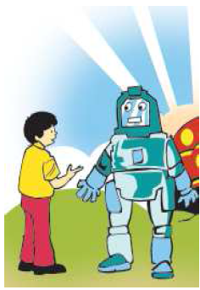
राहुल ने अपने पिता जी से पूछा, ’‘पिता जी! रोबोट और क्या-क्या काम करता है?’’ पिता जी ने बताया, ’‘बेटे! यह तो मात्र खिलौना रोबोट है, इसलिए यह कुछ मनोरंजन ही करता है। कोई कठिन काम नहीं करता। वैज्ञानिकों ने आदमी के स्थान पर काम करने के लिए जो रोबोट बनाए हैं, वे इसकी तुलना में काफी जटिल होते हैं। उनके अंदर जो मशीन होती है, वह भी काफी जटिल होती है। ऐसे रोबोट को बनाने में समय भी बहुत लगता है। इस कारण वे काफी महँगे होते हैं।’’ करण ने पूछा, ’’चाचा जी! जब वे बहुत महँगे होते हैं तो उन्हें क्यों बनाते हैं?’’
राहुल के पिता जी ने कहा, ‘‘बेटे! कुछ ऐसे भी देश हैं, जहाँ घर या कारखानों में काम करने के लिए आदमियों की कमी होती है, वहाँ इनसे काम लिया जाता है।’’
सीमा ने पूछा, ‘‘चाचा जी! आदमी की कमी होने पर आदमी तो कहीं से भी बुलाए जा सकते हैं, ये महँगे रोबोट क्यों बनाए जाते हैं? क्या ये आदमियों से भी अधिक काम करते हैं?’’
‘‘हाँ बेटी! ये आदमियों से कई गुना अधिक काम कर सकते हैं। ये थकते नहीं, इनसे गलतियाँ भी नहीं होतीं। ये रोबोट कुछ ऐसे भी काम करते हैं, जो आदमियों के वश के नहीं होते; जिनसे आदमियों की जान को खतरा होता है।’’
मुकुल ने पूछा, ‘‘चाचा जी! वे किस तरह के काम हैं?’’
‘‘जैसे कारखानों में गरम वस्तुओं को उठाना-रखना, जिन्हें मनुष्य जलने के डर से छू भी
नहीं सकते। गहरे तेल के कुओं और खदानों में, जहाँ जहरीली गैसें होती हैं, वहाँ आदमियों के बदले रोबोट को भेजा जाता है। अंतरिक्ष-यात्राओं में भी रोबोट को भेजा जाता है। आजकल गहरे समुद्र में गोताखोरी का काम भी रोबोट से ही लिया जा रहा है। ऐसी विपरीत परिस्थितियों में भी रोबोट मनुष्यों से अच्छा और तेज़ी से काम कर सकते हैं।’’
राहुल ने पूछा,‘‘पिता जी! ये रोबोट किस तरह से सब कार्य करते हैं? इन्हें कैसे पता होता है कि कौन-सा काम कब, कहाँ और कैसे करना है?’’
‘‘बेटे! मनुष्य के मस्तिष्क की तरह इस मशीनी मानव में एक यादगार यूनिट फिट होती है, जिसमें लाखों आदेश जमा किए जा सकते हैं। जो काम करवाने हों, उनकी सूची इस मशीन में डाल दी जाती है। इसके बाद एक के बाद एक काम स्वयं करते जाते हैं। सीधे ढंग से हम यह कह सकते हैं कि रोबोट के अंदर एक कंप्यूटर फिट होता है, जिसमें ये आदेश भरे होते हैं।’’
‘‘रोबोट में कुछ विशेष काम करने के लिए आदमियों की तरह उँगलियाँ फिट कर दी जाती हैं। इनसे वे किसी भी वस्तु को पकड़ सकते हैं, छोड़ सकते हैं, धक्का दे सकते हैं, घुमा सकते हैं, ऊपर-नीचे कर सकते हैं, दाएँ-बाएँ हिला सकते हैं।’’
‘‘रोबोट में कई प्रकार की गति करने की क्षमता होती है। ये हल्के-से-हल्का और भारी-से-भारी काम कर सकते हैं। कुछ तो ऐसे भी रोबोट बन चुके हैं, जो वातावरण में होने वाले परिवर्तन के अनुसार अपने को ढाल सकते हैं। कंप्यूटर की सहायता से वे किसी समस्या पर निर्णय भी ले सकते हैं।’’
‘‘एक रोबोट तो ऐसा भी बन चुका है, जो हवाई जहाज में पायलट का काम करता है। वह आम उड़ानों पर नियंत्रण रख सकता है।’’
‘‘रोबोट दफ्तरों में मेज साफ करते हैं, घरों में कपडे़ धोते हैं, बिस्तर बिछाते हैं। अब तरह-तरह के काम करने के लिए अलग-अलग प्रकार के रोबोट बनाए जा रहे हैं। बेटे! अब समझ में आ गया होगा कि यह जो खिलौना आपको उपहार में मिला है, वास्तव में क्या चीज है।’’
राहुल ने इस अनूठे उपहार के लिए अपने पिता जी को प्रणाम करते हुए धन्यवाद दिया। राहुल के सभी दोस्तों ने भी रोबोट की जानकारी के लिए उन्हें धन्यवाद दिया।
जन्मदिन की पार्टी की मेज सजी थी। सभी बच्चों ने जल्दी-जल्दी खाना खाया। खाने के बाद सभी बहुत देर तक रोबोट के करतब देखते रहे, उसके साथ खेलते रहे। बच्चे-तो-बच्चे थे, बड़ों को भी खूब आनंद आया।
शब्दार्थ
दिए गए शब्दों में से कुछ के सामने शब्दार्थ नहीं लिखे गए हैं। उन्हें नीचे बने कोष्ठक में
से छाँटकर लिखो।
व्यस्त - काम में लगा हुआ अनूठा - अनोखा, विचित्र
करतब - आश्चर्यजनक कार्य रिमोट कंट्रोलर - .............................
तुलना - ............................ अंतरिक्ष - .............................
विपरीत - उल्टा यूनिट - इकाई
(दूर से नियंत्रण करने वाला यंत्र, आकाश, दो वस्तुओं के गुण-दोष का मिलान करना)
प्रश्न और अभ्यास
प्रश्न 1. जन्मदिन के दिन राहुल की दिनचर्या कैसी थी?
प्रश्न 2. रिमोट का बटन दबाने पर रोबोट ने क्या किया?
प्रश्न 3. यदि सभी कार्यालयों, कारखानों में रोबोट का उपयोग करें तो क्या होगा। रोबोट
कौन-कौन से कार्य कर सकता है ?
प्रश्न 4. मशीनों के आने से हमारे जीवन में क्या फर्क पड़ा है?
प्रश्न 5. तुम अपने दैनिक जीवन में कौन कौन सी मशीनों का उपयोग करते हो?
प्रश्न 6. रोबोट व आदमी के कार्यों में क्या अंतर है?
प्रश्न 7. तुम अपना जन्मदिन कैसे मनाते हो, अपने शब्दों में लिखो।

भाषातत्व और व्याकरण
गतिविधि
मस्तिष्क, कंप्यूटर, उँगलियाँ, समस्या, जन्मदिन, परिवर्तन, व्यायाम, गोताखोर, आदमियों। आदि शब्दों पर बच्चों से चर्चा करें।

पढ़ो और समझो-
क. रोबोट कठिन काम करता है।
ख. राहुल ने अनूठे उपहार के लिए पिता जी को धन्यवाद दिया।
पहले वाक्य में ’कठिन’ शब्द ’काम’ की विशेषता बता रहा है। दूसरे वाक्य में ’अनूठे’ शब्द ’उपहार’ शब्द की विशेषता बता रहा है। विशेषता बतानेवाले शब्दों को विशेषण और जिनकी विशेषता बताई जाए उन शब्दों को विशेष्य कहते हैं।

प्रश्न 1- इन वाक्यों में से विशेषण और उनके विशेष्य शब्दों को चुनकर अलग-अलग लिखो।
क. खिलौना रोबोट कठिन काम नहीं करता;
ख. पिता जी ने अनूठा उपहार दिया।
ग. डिब्बे में लाल फीता बँधा था।
घ यह एक बड़ा खिलौना है।
इस वाक्य को पढ़ो -
’’उसकी आवाज सुनकर मैं उठ गया।’’ इस वाक्य में ’उठना’ और ’जाना’ क्रियाओं के सही रूप बनाकर ’उठ गया’ क्रिया का प्रयोग हुआ है।
एक क्रिया के साथ जब दूसरी क्रिया मिल जाती है, तो दोनों क्रियाएँ मिलकर संयुक्त क्रिया कहलाती हैं। उपर्युक्त वाक्य में ’उठना’ मुख्य क्रिया ’उठ‘ और ‘जाग’ क्रिया का ’गया‘ मिलाकर ’उठ गया’ संयुक्त क्रिया बनी है।
प्रश्न 2- देना, जाना, पड़ना, जगना के उचित रूप बनाकर संयुक्त क्रिया के रूप मे इनका अपने वाक्यों में प्रयोग करो; उदाहरण देखो--
चल देना- मेरी बात का उत्तर न देकर वह चल दिया।
पढ़ो और समझो-
क. हम इसका क्या करेंगे?
ख. ये रोबोट क्यों बनाए जाते हैं?
उपर्युक्त दोनों वाक्यों में प्रश्न पूछे गए हैं। इस तरह के वाक्यों को प्रश्नवाचक वाक्य कहते हैं।
प्रश्न 3- क्या, क्यों, कैसे, कब शब्दों का प्रयोग करते हुए नीचे लिखे वाक्यों को प्रश्नवाचक वाक्य बनाओ। एक शब्द का एक ही वाक्य में प्रयोग करो।
क. वह जल्दी उठ गया।
ख. शाम को सभी मित्र आ गए।
ग. संगीत शीघ्र ही बंद हो गया।
घ. तुम सब इसके करतब देखोगे।

याद रखो- प्रश्नवाचक वाक्य और आदेशात्मक वाक्य अलग-अलग हैं। प्रश्नवाचक वाक्य में
प्रश्न पूछे जाते हैं, आदेशात्मक वाक्य में आदेश दिए जाते हैं। प्रश्नवाचक वाक्य में अंत में प्रश्नवाचक चिह्न लगाया जाता है। आदेशात्मक वाक्य के अंत में पूर्णविराम लगाया जाता है। दोनों के उदाहरण देखो-
क. यह पाठ पढ़ो। (आदेशात्मक वाक्य)
ख. क्या तुमने पाठ पढ़ा? (प्रश्नवाचक वाक्य)
इस वाक्य को पढ़ो- शाम को सभी मित्रों और अतिथियों के आ जाने पर राहलु की माँ ने राहुल को टीका लगाया।’ इस वाक्य में ‘मित्रों’ और ‘अतिथियों’ शब्द ‘मित्र’ और ‘अतिथि’ के बहुवचन हैं।
प्रश्न 4. सोचकर लिखो कि बहुवचन बनाने में क्या अंतर आया है?
रचना
किसी मित्र सहेली को पत्र लिखो जिसमें तुम्हारे जन्मदिवस का वर्णन हो।
योग्यता-विस्तार
- रोबोट के संदर्भ में नीचे दी गई जानकारी पढ़ो व कक्षा में इस पर चर्चा करो।
आज की मशीनी दुनिया में रोबोट इंसान के सच्चे साथी साबित हो रहे हैं। जोखिम भरे कामों को जल्दी और पूर्णता के साथ करने में रोबोट बेजोड़ हैं। ’वाकमारू‘ नाम के रोबोट का काम बुजुर्ग और अपंग लोगों की घर में मदद करना है। नवीनतम तकनीक से निर्मित रोबोट तो बम को निष्क्रिय करने, अंतरिक्ष में चहलकदमी करने, पानी के नीचे एवं खदानों में किए जाने वाले काम को भी आसान बना रहे हैं। हाल ही में अमेरिका में एक ऐसा रोबोट बनाया गया है जो अस्पतालों में सामानों की आपूर्ति व्यवस्था की जिम्मेदारी सँभालेगा। मजे की बात यह है कि काम पूरा होने पर यह अपनी पुरानी जगह वापस आकर नया काम मिलने का इंतज़ार करेगा।
गतिविधि
- रोबोट के संबंध में तुमने पाठ पढ़ा। अब तुम ‘मैं रोबोट हूँ’, ‘मैं दूरदर्शन हूँ’, ‘मैं दूरभाष हूँ’ आदि विषयों पर चर्चा करें।
- अपने किसी सहपाठी का जन्मदिन स्कूल में मनाओ।

- तुम्हारी शाला में किन-किन महापुरूषों की जयंतियाँ (जन्मदिन) कब-कब व कैसे मनायी जाती है? लिखो।




6-चित्रकार मोर
-संकलित
संसार में बहुत-से लोग ऐसे होते हैं जो अपनी चिन्ता न करते हुए दूसरों की सहायता करके उन्हें आगे बढ़ाते हैं। ऐसे लोगों को स्वतः ही सम्मान प्राप्त हो जाता है। यही आदर्श इस पाठ के चित्रकार मोर का है जो दूसरों को रंग-बिरंगा बनाने में स्वतः रंग-बिरंगा बन जाता है।
इस पाठ में हम सीखेंगे- सर्वनाम, वचन, लिंग परिवर्तन, ‘यदि तो, यदि नहीं तो’ लगाकर प्रश्न करना और उत्तर देना आदि।

बहुत पहले की बात है। तब सारे-के-सारे पक्षी सफेद रंग के होते थे। सारे संसार की रंगीनी देखकर उनका मन भी ललचाता था। वे सोचते थे काश, हम पक्षी भी फूल-पत्ती और रंगीन बादल जैसे रंग-बिरंगे हो जाएँ तो कितना अच्छा हो।
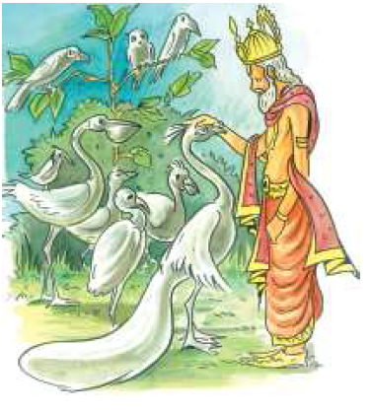
सब पक्षियों ने एक सभा बुलाई और विचार किया। सोचा, चलकर भगवान ब्रह्मा जी से रंग माँगा जाए। सारे पक्षी एकत्र होकर ब्रह्मा जी के पास पहुँचे। ब्रह्मा जी ने पक्षियों की माँग सुनी। उन्हें पक्षियों की माँग सही लगी। बेचारे सब-के-सब पक्षी सफेद हैं। उन्हें रंग मिल जाएँ तो वे भी संसार की रंगीनी में शामिल हो जाएँगे।
आए हुए सब पक्षियों को ब्रह्मा जी ने ध्यान से देखा। उनमें से उन्हें एक पक्षी चुनना था और उसको रंग-रोगन लगाने का अपना यह महत्वपूर्ण काम सौंपना था। आखिर उन्होंने वह पक्षी खोज ही लिया। लंबी पूँछ और ऊँची गरदनवाले पक्षी मोर को उन्होंने अपने इस काम के लिए सर्वथा उपयुक्त समझा।
ब्रह्मा जी ने अपने पास के सब प्रकार के रंग मोर को दे दिए और उसे पक्षियों को रँगने का काम सौंप दिया। मोर अपने भाग्य पर बहुत खुश हुआ। खुश होने के साथ-साथ वह अपने काम के प्रति अत्यंत सजग रहा।
शिक्षण-संकेत- बच्चों के समूह बना दें। अलग-अलग समूह में अलग-अलग अनुच्छेद देकर पढ़कर समझने के लिए समूह से कहें- फिर उनसे उस अनुच्छेद पर चर्चा करें। प्रत्येक समूह को उसी अनुच्छेद से प्रश्न बनाने एवं उनके उत्तर लिखने के लिए कहें।
मोर ने सारे जंगल में ढिंढोरा पिटवा दिया कि सब पक्षी अपनी पसंद का रंग लगवाने केलिए मेरे पास आ जाएँ।
थोड़ी ही देर में सब-के-सब पक्षी मोर के आगे कतार बाँधकर खड़े हो गए।
मोर ने रंगों की पिटारी खोल दी और एक-एक करके पक्षियों को रँगना प्रारंभ किया। जिस पक्षी को जो रंग पसंद था, मोर ने उसे वही रंग लगाया।
तोते ने पहले तो चोंच में लाल रंग लगवाया, फिर सारे शरीर को हरा रँगवा लिया। उसे कच्चे आम का रंग बहुत पसंद था।
नीलकंठ ने अपने गले को नीले रंग में रँगवाया। बतख को अपना सफेद रंग बहुत पसंद था। फिर भी उसने थोड़ा-सा नारंगी रंग अपनी चोंच और पैरों में लगवा लिया।
इसी प्रकार एक-एक करके सारे पक्षी आते-जाते रहे, मोर उनको मनचाहा रंग लगाता गया।
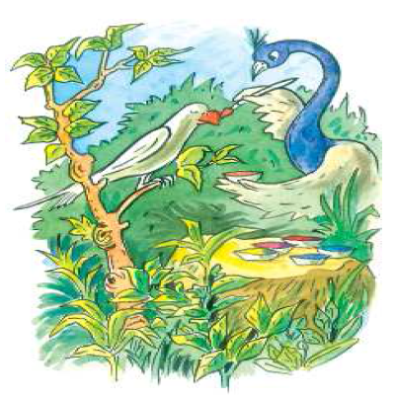
मोर दूसरे पक्षियों को तो रँगता जा रहा था लेकिन उनको रँगने से पहले रंग की परख करने के लिए वह अपने शरीर पर भी थोड़ा-सा रंग लगा लिया करता था।
धीरे-धीरे एक-एक करके सब पक्षी अपना शरीर रँगवाकर चले गए। किसी ने थोड़ा-सा रंग लगवाया तो किसी ने बहुत सारा। किसी ने एक रंग तो किसी ने कई रंग लगवाए। जिस पक्षी को जो रंग पसंद आया, उसने वही रंग लगवाया। कुछ पक्षी ऐसे भी थे जिन्हें अपना सफेद रंग ही प्यारा था; इसलिए उन्होंने कहीं पैर में, चोंच में या पीठ में थोड़ा-सा रंग लगवाकर ही संतोष कर लिया।
इधर मोर के पास सारे रंग समाप्त हो चुके थे। रंग समाप्त हो गए हैं, यह देखकर मोर बहुत उदास हो गया। सोचने लगा, ’’मैं स्वयं क्या बिना रंग का रह जाऊँगा? दूसरों को रँगने के लिए मैंने इतनी मेहनत की, किंतु स्वयं मेरे अपने लिए कोई रंग नहीं बचा।‘‘
इतने में शान्त, गंभीर और चतुर पक्षी, उल्लू वहाँ आया। मोर को उदास देखकर वह बोला- ‘‘ओ चितेरे! उदास क्यों है? सब पक्षियों को रँग दिया, अब उदासी क्यों भला?’’
मोर बोला -‘‘ उल्लू भाई! मैं भी कैसा अभागा हूँ । सबको रंग बाँटता रहा, लेकिन मेरे पास अपने लिए तो कोई रंग ही नहीं बचा।’’
मोर की बात सुनकर गंभीर स्वभाववाला उल्लू पहले तो खूब हँसा, फिर बोला, ’’जरा अपना शरीर तो देख, अपने पंखों को देख, फिर उदास होना।‘‘
उल्लू की बात सुनकर मोर ने अपने शरीर को देखा तो खुशी से झूम उठा। उसका शरीर तो रंग-बिरंगा, ढेर सारे रंगों की फुलवारी बन गया था।
उसे ध्यान आया - ‘‘दूसरे पक्षियों को रँगने से पहले, परखने के लिए, मैं रंग अपने शरीर पर ही तो लगा रहा था। बस, वे सारे रंग मेरे अपने हो गए।’’
वह बहुत खुश हुआ। अभी वह अपनी खुशी पूरी तरह से प्रकट भी नहीं कर पाया था कि आसमान पर काले-काले बादल छा गए। देखते-ही-देखते वर्षा होने लगी।
सारे पक्षी अपना रंग बचाने के लिए वृक्षों, लताओं, घोंसलों में जा छिपे। बेचारा मोर इतना भारी-भरकम शरीर लेकर कहाँ जाता? उसे लगा कि अब तो पानी की बूँदें उसके सारे रंग धो डालेंगी और वह पहले जैसा बेरंग और श्वेत हो जाएगा। किन्तु ब्रह्मा जी ने जो रंग दिए थे, वे क्या इतने कच्चे थे कि वर्षा के पानी से धुल जाते? वे तो पक्के हो चुके थे।
मोर ने देखा पानी की बूँदों का तो उसके शरीर पर, उसके रंगीन पंखों पर कोई असर ही नहीं हो रहा था। बस, फिर क्या था ? खुशी के मारे उसने सारे पंख फैला लिए और वह नाचने लगा।
तब से लेकर आज तक मोर जब भी बादलों को देखता है, तब अपने शरीर के सुंदर रंगों को देखकर पंख फैलाकर नाचने लगता है।

शब्दार्थ
नीचे कोष्ठक में भी कुछ शब्दों के अर्थ लिखे हैं। इन्हें सही शब्द के सामने छाँटकर लिखो।
(बिना रंग के, सफेद या धवल, चित्रकार, ढक्कनवाली टोकरी)
एकत्र - इकट्ठा अभागा - बुरे भाग्यवाला
रुआँसा - रोने के समान श्वेत - .......................
बेरंग - ......................... चितेरे - .......................
पिटारी - .......................
प्रश्न और अभ्यास
प्रश्न 1. सारे संसार को रंगीन देखकर पक्षी क्या सोचते थे?
प्रश्न 2. पक्षियों ने रंग पाने के लिए क्या प्रयास किया?
प्रश्न 3. मोर रंग-बिरंगा कैसे हो गया?
प्रश्न 4. ब्रह्मा जी ने रंग-रोगन के लिए मोर को ही क्यों चुना?
प्रश्न 5. मोर की बात सुनकर उल्लू क्यों हँस पड़ा था?
प्रश्न 6. मोर के शरीर पर लगा रंग वर्षा के पानी से धुल जाता तो क्या होता?
प्रश्न 7. मोर अन्य पक्षियों को रंग लगाते समय अपने शरीर पर रंग लगाकर न देखता तो क्या होता?
प्रश्न 8. पर्यावरण संरक्षण में पक्षियों का बहुत ही महत्वपूर्ण योगदान है ? इस तथ्य पर पुष्टि हेतु अपने तर्क दें।

भाषातत्व और व्याकरण
गतिविधि
प्रश्न 1. नीचे लिखे मुहावरों के अर्थ लिखकर वाक्यों में प्रयोग करो-
अ. मन ललचाना ब. ढिंढोरा पिटवाना स. खुशी से झूम उठना
प्रश्न 2. कुछ शब्दों का प्रयोग कभी-कभी दो बार भी होता है, जैसे- क्या-क्या, साथ-साथ, कौन-कौन, एक-एक, कब-कब, काले-काले आदि।
इन शब्दों का अपने वाक्यों में प्रयोग करो।
समझो
- एक ही शब्द के एक से ज्यादा अर्थ हो सकते हैं। नीचे लिखे उदाहरण पढ़ो और समझो।

धरा- क. वर्षा ऋतु में धरा हरी-भरी हो जाती है।
ख. नाटक दिखाने के लिए मोहन ने अजीब रूप धरा।

प्रश्न 3. इसी प्रकार ’बेर‘ का दो अर्थों में प्रयोग करो।
- कभी-कभी निषेधवाचक वाक्य को ‘क्या’ का प्रयोग करके भी प्रकट किया जाता है,
जैसे- वे क्या इतने कच्चे थे कि वर्षा के भय से धुल जाते?

प्रश्न 4. अब ‘क्या’ शब्द का ऐसे ही अर्थ में प्रयोग करो।
- इन वाक्यों को पढ़ो-
क. बच्चा हँस रहा है।
ख. हँसना बच्चे के स्वास्थ्य के लिए आवश्यक है।
पहले वाक्य में ‘हँसना’ क्रिया के रूप में प्रयोग हुआ है और दूसरे वाक्य में यह संज्ञा है।

प्रश्न 5. ‘खेलना’ शब्द को दोनों रूपों में अलग-अलग वाक्यों में प्रयोग करो।
रचना
- मोर का एक बड़ा चित्र बनाकर उसमें चमकीले रंग भरो और कक्षा की दीवार पर लगाओ।
- अपने मित्र/सहेली को एक पत्र लिखकर अपने क्षेत्र में पाए जाने वाले किसी एक पक्षी के संबंध में जानकारी दो जिसमें उसके आवास, भोजन, रंग-रूप और बोली आद का विवरण हो।

योग्यता-विस्तार
- तुम्हारे आसपास रहने वाले पक्षियों की जानकारी प्राप्त कर निम्न तालिका में भरो –
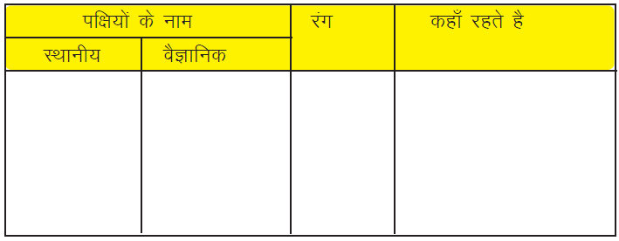




7 क्यों-क्यों छोरी
-महाश्वेता देवी
आम तौर पर लड़कियों को चुप रहने की शिक्षा दी जाती है, जो अनुचित है। उनमें भी जिज्ञासा भरी होती है। प्रश्न पूछकर वे संसार की हर बात जानना चाहती हैं। जिज्ञासा शांत होने से उनका मानसिक विकास होता है। अतः उनके द्वारा पूछे गए प्रश्नों के उत्तर उन्हें अवश्य मिलने चाहिए। इस पाठ में एक आदिवासी लड़की की कहानी है जो बात-बात में प्रश्न पूछती रहती थी और लेखिका उसके प्रश्नों का उत्तर देती थी।
इस पाठ में हम सीखेंगे- विराम-चिह्नों पर ध्यान देकर पढ़ना, वाक्य परिवर्तन, विशेषण एवं विशेष्य की पहचान, भाववाचक संज्ञा बनाना, एकवचन से बहुवचन शब्द बनाना, क्यूँ/क्यों लगाकर प्रश्न बनाना।

छोटी-सी लड़की थी वह! क़रीब दस साल की। एक बड़े-से साँप का पीछा कर रही थी। मैं उसके पीछे भागी और उसकी चोटी पकड़कर उसे ले आई। ‘‘ना, मोइना ना,’’ मैं उस पर चिल्लाई।
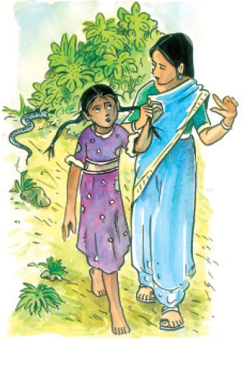
‘‘क्यूँ?’’ उसने पूछा।
‘‘वो कोई धामन-वामन नहीं है, नाग है,
नाग,’’ मैंने उससे कहा।
‘‘तो! नाग को क्यूँ न पकडूँ?’’
‘‘क्यों पकड़ो?’’ मैंने कुछ नाराजगी के साथ पूछा।
‘‘पता है, हम साँप खाते हैं! मुंडी काट दो, चमड़ा बेच दो, मांस पकाकर खा लो’’, उसने बड़े भोलेपन से उत्तर दिया।
’’नहीं, इसे नहीं’’, मैंने उसे समझाते हुए कहा। तुम्हें ऐसा नहीं करना है।’’
‘‘हाँ, हाँ, करूँगी,’’ उसने हठपूर्वक कहा।
‘‘पर क्यों ऐसा करोगी?’’ मैं उसे शबर सेवा समिति के दफ्तर तक ले आई। उसकी माँ

शिक्षण-संकेत- पाठ पढ़ाने के पूर्व आदिवासियों के जीवन, चरित्र आदि पर चर्चा करें। कहानी को विराम चिह्नों और ह्रस्व-दीर्घ को ध्यान में रखकर प्रवाहपूर्वक पढ़ने का अभ्यास कराएँ। मोइना के चरित्र पर चर्चा करते हुए प्रसंग को बालिका शिक्षा से जोड़ें। छात्राओं को मोइना की तरह जिज्ञासु, निडर एवं स्वाभिमानी बनने के लिए प्रेरित करें।
’खीरी‘ वहाँ एक टोकरी बुन रही थी।
’’चलो, थोड़ा आराम कर लो’’- मैंने कहा।
‘‘क्यूँ?’’ उसने फिर कहा।
‘‘क्यूँ नहीं? थकी नहीं हो क्या?’’ मैंने पूछा।
मोइना ने नकारते हुए सिर हिलाते हुए कहा- ‘‘बाबू की बकरियाँ कौन घर लाएगा? और लकड़ी लाना, पानी लाना, चिड़िया पकड़ने का फंदा लगाना, सब कौन करेगा?’’
उसके इन प्रश्नों को सुनकर मैं कुछ सोचने लगी।
खीरी ने उससे कहा- ‘‘बाबू ने जो चावल भेजा है, उसके लिए उन्हें धन्यवाद देना न
भूलना।’’
‘‘क्यूँ? क्यूँ दूँ उसे धन्यवाद? उसकी गोशाला धोती हूँ, हजारों काम करती हूँ उसके
लिए। कभी धन्यवाद देता है मुझे? मैं क्यूँ उसे धन्यवाद दूँ?’’
मोइना अपने काम पर भाग गई। खीरी सिर हिलाती रह गई। फिर मुझसे बोली- ‘‘ऐसी लड़की नहीं देखी कभी। बस क्यूँ! क्यूँ! की रट लगाए रहती है। गाँव के पोस्टमास्टर ने तो उसका नाम ही ‘क्यूँ-क्यूँ छोरी’ रख दिया है।’’
‘‘मोइना मुझे तो अच्छी लगती है,’’ मैंने खीरी से कहा।
‘‘इतनी जिद्दी है कि एक बात पकड़ ले तो उससे हटती नहीं,’’ खीरी ने कहा। मोइना आदिवासी लड़की थी; शबर जाति की। शबर लोग गरीब और भूमिहीन थे। पर शबर कभी शिकायत करते सुनाई नहीं देते थे। सिर्फ मोइना ही थी जो सवाल-पर-सवाल करती जाती।
‘‘क्यूँ मुझे मीलों चलना पड़ता है नदी से पानी लाने के लिए? क्यूँ रहते हैं हम पत्तों की झोंपड़ी में? हम दिन में दो बार चावल क्यूँ नहीं खा सकते?’’
मोइना गाँव के संपन्न लोगों की बकरियाँ चराया करती थी। न तो वह अपने को दीन-हीन समझती थी, न ही मालिकों का अहसान मानती थी। वह अपना काम करती, काम खत्म होने पर घर आ जाती और बुदबुदाती रहती- ‘‘क्यूँ उनका बचा-खुचा खाऊँ मैं? मैं तो बढ़िया खाना खाऊँगी। शाम को हरे पत्तोंवाली भाजी (साग) और चावल और केकड़े मिर्चीवाले।
सभी घरवालों के साथ बैठकर खाऊँगी।’’
वैसे शबर अपनी लड़कियों को आम तौर पर काम पर नहीं भेजते। पर मोइना की माँ, खीरी, एक पाँव से लँगड़ी थी। वह ज्यादा चल-फिर नहीं सकती थी। उसके पिता काम की लाश में दूर, जमशेदपुर गए थे और उसका भाई, गोरो, जलाऊ लकड़ी लेने जंगल जाता था। सो मोइना को भी काम करना पड़ता था।

उस अक्टूबर में मैं ‘शबर सेवा समिति’ के दफ्तर में पूरा एक माह रुकी। एक सुबह मोइना ने घोषणा की कि वह समितिवाली झोंपड़ी में मेरे साथ रहेगी।
‘‘बिल्कुल नहीं’’ खीरी ने कहा।
‘‘क्यूँ नहीं? इतनी बड़ी झोंपड़ी है। एक बुढ़िया के लिए कितनी जगह चाहिए?‘‘
‘‘तुम्हारे काम का क्या होगा?’’ मैंने उससे पूछा।
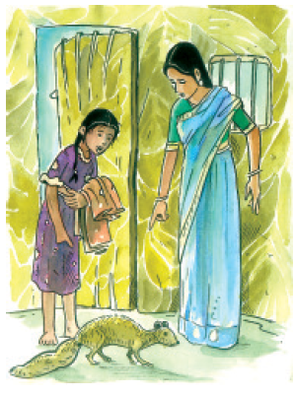
‘‘काम के बाद आया करूँगी’’, उसने तुरंत ही अपना निर्णय सुना दिया। और वह एक जोड़ी कपड़े तथा एक नेवले के साथ आ पहुँची।
‘‘यह बस जरा-सा खाना खाता है और बुरे साँपों को दूर भगा आता है,’’ उसने कहा।
‘‘अच्छेवाले साँपों को मैं पकड़कर माँ को दे देती हूँ। क्या बढ़िया तरीवाला साँप (साग) बनाती है माँ।
तुम्हारे लिए भी थोड़ा लाऊँगी।’’
समिति के विद्यालय की शिक्षिका, मालती ने मुझसे कहा- ‘‘आप तो तंग आ जाएँगी इसकी क्यूँ-क्यूँ सुनते-सुनते।’’
और वाकई, वह अक्टूबर ऐसा बीता कि पूछो मत। ‘‘क्यूँ, मुझे बाबू की बकरियाँ चरानी पड़ती हैं? उसके लड़के खुद क्यूँ नहीं चराते? मछलियाँ बोल क्यूँ नहीं पातीं? अगर कई तारे सूरज से बड़े हैं तो वे इतने छोटे क्यूँ नजर आते हैं?’’ और ’’हर रात को तुम सोने के पहले किताबें क्यूँ पढ़ती हो?’’
‘‘इसलिए कि किताबों में तुम्हारी क्यूँ-क्यूँ के जवाब मिलते हैं,’’ मैंने उसे उत्तर दिया।
यह सुन वह चुप रही। उसने कमरा ठीक-ठाक किया। फूलोंवाले पौधे को पानी दिया, नेवले को मछली दी। फिर उसने कहा- ‘‘ मैं पढ़ना सीखूँगी और अपने सारे सवालों के जवाब खुद ढूँढ़ निकालूँगी।’’
जो-जो वह मुझसे सीखती, वह बकरियाँ चराते समय दूसरे बच्चों को बताती। ’’कई तारे तो सूरज से भी बड़े हैं, सूरज पास है इसलिए बड़ा दिखता है। मछलियाँ हमारी तरह बातें नहीं करतीं। मछलियों की अपनी भाषा है, जो सुनाई नहीं देती। तुम्हें पता है पृथ्वी गोल है?’’
एक साल बाद जब मैं उस गाँव में दुबारा पहुँची, तो सबसे पहले मोइना की आवाज ही सुनाई दी।
‘‘स्कूल क्यूँ बंद है?” समिति के स्कूल के अंदर एक मिमियाती बकरी को अपने साथ घसीटते हुए वह मालती से ललकारने जैसी आवाज में पूछ रही थी।

‘‘क्या मतलब है तुम्हारा, क्यों बंद है कहने का?’’
‘‘तो तुम्हें रोक कौन रहा है?’’
‘‘पर कोई कक्षा ही नहीं लगी। कहाँ पढूँ?’’
‘‘स्कूल का समय पूरा हो चुका है।’’
‘‘क्यूँ?” उसने फिर प्रश्न किया।
‘‘तुम जानती हो मोइना, मैं सुबह नौ बजे से ग्यारह बजे तक कक्षा लगाती हूँ।‘‘
मोइना ने पाँव पटकते हुए कहा-‘‘तुम समय बदल क्यूँ नहीं देती? मुझे बाबू की बकरियाँ चरानी होती हैं सुबह; मैं तो केवल ग्यारह बजे के बाद ही आ सकती हूँ। तुम पढ़ाओगी नहीं तो मैं सीखूँगी कहाँ से? मैं बूढ़ी माँ को बता दूँगी कि बकरी चरानेवाले या गाय चरानेवाले, हम लोगों में से कोई भी नहीं आ सकेगा, अगर स्कूल का समय नहीं बदला तो।’’
तभी उसने मुझे देखा और अपनी बकरी ले नौ दो ग्यारह हो गई।
शाम को घूमते-घूमते मैं मोइना की झोपड़ी पर गई। मोइना चौके के पास मजे-से बैठी, अपनी छोटी बहन और बड़े भाई को बता रही थी। ‘‘एक पेड़ काटो तो दो पेड़ लगाओ। खाने के पहले हाथ धोओ, जानते हो क्यूँ? पेट दर्द हो जाएगा, अगर नहीं धोओगे तो। तुम कुछ नहीं जानते। जानते हो क्यूँ? क्योंकि तुम स्कूल नहीं जाते।’’
गाँव में जब प्राइमरी स्कूल खुला तो उसमें दाखिल होनेवाली पहली लड़की मोइना थी।
मोइना अब बीस साल की है। वह समिति के स्कूल में पढ़ाती है। अगर तुम उसके स्कूल के पास से गुजरो तो निश्चित ही तुम्हें उसकी आवाज सुनाई देगी- ‘‘आलस मत करो। मुझसे सवाल करो। पूछो, क्यूँ मच्छरों को खत्म करना चाहिए? ध्रुवतारा हमेशा उत्तर की ओर के आकाश में ही क्यूँ रहता है? पेड़ क्यूँ नहीं काटने चाहिए?’’
और दूसरे बच्चे भी अब पूछना सीख रहे हैं-‘‘क्यूँ?’’
वैसे मोइना को पता नहीं है कि उसकी कहानी लिखी जा रही है। अगर उसे पता चल जाए तो कहेगी, ‘‘क्यूँ? मेरे ही बारे में क्यूँ?’’

शब्दार्थ
हठपूर्वक - जिद करके नकारना - मना करना
बुदबुदाना - धीरे-धीरे बोलना दुबारा - .......................
ललकारना - ....................... दाखिल - .....................
वाकई - वास्तव में

उपरोक्त शब्दार्थों में से कुछ शब्दों के अर्थ नहीं लिखे गए हैं। उन शब्दों के अर्थ नीचे कोष्ठक में लिखे गए हैं। उन्हें चुनकर शब्दों के सामने लिखो।
(भर्ती, दूसरी बार लड़ने के लिए उकसाना)
प्रश्न और अभ्यास
प्रश्न 1. मोइना द्वारा पूछे गए ’क्यूँ-क्यूँ वाले’ प्रश्नों को लिखो।

प्रश्न 2. मोइना ने स्कूल का समय बदलने के लिए क्या-क्या तर्क दिए?

प्रश्न 3. मोइना के भाई और पिता के बारे में पाठ में क्या बताया गया है?

प्रश्न 4. अगर तुम्हें किसी व्यक्ति को बताना हो कि मोइना कैसी लड़की थी, तो तुम उसके बारे में क्या बताओगे/बताओगी ?

प्रश्न 5. नीचे लिखे वाक्यों को पाठ के घटनाक्रम अनुसार लिखो-
क. वह साँप का पीछा कर रही थी ।
ख. गाँव में जब स्कूल खुला तो उसमें दाखिल होनेवाली पहली लड़की मोइना थी।
ग. पोस्टमास्टर ने उसका नाम ‘क्यूँ-क्यूँ छोरी’ रख दिया।
घ. एक जोड़ी कपड़े और नेवले के साथ आ पहुँची।

प्रश्न 6. नीचे मोइना के द्वारा कहे गए वाक्य उद्धृत हैं। इन वाक्यों से मोइना के चरित्र की क्या विशेषताएँ प्रकट होती हैं?
क. “मैं पढ़ना सीखूँगी और सारे सवालों के जवाब खुद ढूँढ़कर निकालूंगी।”
ख. “तुम पढ़ाओगी नहीं तो मैं सीखूँगी कहाँ से?”

प्रश्न 7. नीचे लिखे प्रश्नों के तीन-तीन उत्तर दिए गए हैं। सही उत्तर चुनकर लिखो।
क. मोइना पढ़ना चाहती थी, क्योंकि पढ़-लिखकर वहः-
1. नौकरी करना चाहती थी।
2. वह अपने प्रश्नों के उत्तर स्वयं खोजना चाहती थी।
3. वह आस-पड़ोस की लड़कियों को पढ़ाना चाहती थी।
ख. ’क्यूँ उनका बचा-खुचा खाऊँ मैं?‘ इस सोच से मोइना के चरित्र के किस गुण
का पता लगता है?
- घमंड 2. आत्मसम्मान 3. क्रोध
प्रश्न 8. नीचे लिखे कथनों में जो सही हों उनके सामने और जो गलत हों उनके सामने × का चिह्न लगाओ।
क. मोइना आदिवासी लड़की थी। ( )
ख. मोइना का नेवला बुरे साँपों को मारता है। ( )
ग. शबर लोग आमतौर पर लड़कियों को काम पर भेजते हैं। ( )
घ. मोइना की माँ, खीरी, तरीवाली सब्जी नहीं बनाती। ( )
ङ. मोइना को पता है कि उसकी कहानी लिखी जा रही है। ( )

भाषातत्व और व्याकरण
प्रश्न 1. निम्नलिखित वाक्यों को क्या, किसका, कितनी, कितने, क्यों का प्रयोग करते हुए प्रश्नवाचक वाक्यों में बदलो। एक शब्द का प्रयोग एक बार ही करो।
क. उसने फिर कहा।
ख. एक बुढ़िया को जगह चाहिए।
ग. मुझे बाबू की बकरियाँ चरानी पड़ती हैं।
घ. आकाश में तारे नजर आते हैं।
ङ. उसने खाना बनाया।

इस वाक्य को पढ़ो-
“वो कोई धामन-वामन नहीं है, नाग है, नाग”- मैंने उससे कहा।
‘धामन’ तो साँप की एक जाति है, लेकिन ‘वामन’ का क्या अर्थ है? ‘वामन’ यहाँ
निरर्थक शब्द है। हम प्रायः बातों में कह देते हैं- मुझे स्कूल-फिस्कूल कहीं नहीं जाना
है। दाल-वाल का झंझट छोड़ो। ऐसे संयुक्त शब्दों में दूसरा शब्द निरर्थक रहता है।

प्रश्न 2. इसी प्रकार के दो संयुक्त शब्द लिखो और उनका अपने वाक्यों में प्रयोग करो।

प्रश्न 3. नीचे दिए गए उदाहरणों में से विशेष्य और विशेषण को अलग-अलग करके
लिखो -
क. भोली लड़की ख. काला साँप
ग. सुंदर टोकरी घ. चमकीला सूरज
- एक वस्तु को कई नामों से जाना जाता है। पानी को ‘जल’ और ‘नीर’ भी कहते हैं।

प्रश्न 4 इसी प्रकार पेड़ और सूरज के दो-दो पर्यायवाची शब्द लिखो।
प्रश्न 5. नीचे लिखे शब्दों के साथ दिए गए प्रत्यय जोड़कर नए शब्द बनाओ।
क. अकड़ + बाज़ ख. गाड़ी + वान
ग. जान + दार घ. कलम + दान
ङ. साँप + इन
प्रश्न 6. नीचे लिखे शब्दों के तत्सम रूप लिखो-
साँप, चमड़ा, सिर, सूरज, पत्ता, भाई।
रचना
- शिक्षिका बनने के बाद मोईना ने गाँव के बच्चों की शिक्षा के लिए क्या-क्या कार्य किए होंगे? सोचकर लिखो।
योग्यता-विस्तार
- शासन द्वारा आदिवासियों के जीवन को सुधारने के बहुत प्रयास किए जा रहे हैं। इन प्रयासों को अपने शिक्षक/अभिभावक से जानो।
- जब कक्षा में तुम्हारे मन में कुछ प्रश्न उठते है तो तुम शिक्षक से प्रश्न पूछते हो या डरते हो। हमें शिक्षक से प्रश्न क्यों पूछना चाहिए।
- यदि तुम शिक्षक होते तो इस पाठ को पढ़ाने के बाद अपने बच्चों से क्या-क्या प्रश्न पूछते? उसकी सूची बनाओ।




8 – स्वामी आत्मनन्द

पाठ परिचय- छत्तीसगढ़ के संत, महापुरुष अउ विदुषी मन मनखे सेवा के जबर काम करे हें। गुरु घासीदास, धनी धरमदास, भक्त वल्लभाचार्य, मन के नाँव अजर-अमर हो। इही कड़ी म स्वामी आत्मानंद घलो बड़े जन महात्मा रिहिस। एहा हल्का उमर म जवनहा मन म जागृति लाने के काम करिस। ए पाठ म हमन ओकेकर जिनगी के बारे म पढ़बो।
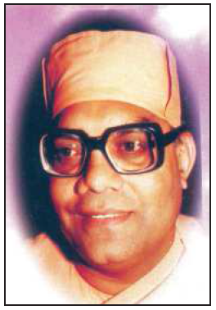
ए हा साठ बछर पहिली के बात ए। ओ समे म छोटे-छोटे नौकरी अमोल हो गे रहिस। नौकरी ला पाय बर जवनहा मन गजब उदिम करँय। फेर एक झन जवनहा अइसे निकलिस जउन हा सब ले बड़े परीक्षा पास करके नौकरी नइ माँगिस। भारतीय प्रशासनिक सेवा आजो सबले बड़े नौकरी म जाए के रद्दा ए। ए परीक्षा ल पास करइया मन कलेक्टर, कमिश्नर बनथें। इही परीक्षा ल रायपुर जिला के बरबंदा गाँव म 06 अक्टूबर 1929 म जनमे गुन्निक बेटा पास कर लिस। फेर ओकर मन म रिहिस खुल्ला रहिके सेवा करे के भाव। स्वामी विवेकानंद के रद्दा म चलके सेवा करे के भाव। ओहा बडे़ परीक्षा पास करके छोड़ दिस नौकरी के रद्दा अउ स्वामी विवेकानंद के मानव सेवा के रद्दा म चलिस उही जवान आगू चलके छत्तीसगढ़ के नाँव देश भर म बगराइस। ओला हमन स्वामी आत्मानंद के नाँव ले जानथन। ओकर नानपन के नाँव तुलेन्द्र रिहिस।
स्वामी आत्मानंद के महतारी के नाँव भाग्यवती अउ ददा के नाँव धनीराम रहिस। बरबंदा के किसान परिवार म जन्मे धनीराम गांधी जी के रद्दा म रेंगइया गुरुजी रहिस। वर्धा के आश्रम म धनीराम ल बुनियादी शिक्षक के काम मिलिस। सँग म तुलेन्द्र घलो वर्धा आश्रम गइस। गांधी जी जब घूमे बर जाय त तुलेन्द्र ओकर लउठी ल कभू-कभू धर केआगू-आगू चल दय। गांधी जी के आसिरबाद नान्हे तुलेन्द्र ल मिलिस। उही हा जवान हो के

शिक्षण संकेत- गुरुजी लइका मन ल बतावँय के महापुरुष कोन ला कहिथें। देश के महापुरुष मन के बारे म बताए के बाद छत्तीसगढ़ के महापुरुष मन के चर्चा करँय अउ ऊँकर काम के बारे म बतावत ए पाठ ल शुरू करँय।

विवेकानंद आश्रम नागपुर म रहिके गणित विषय म एम.एस-सी. करिस। सबले हुसियार विद्यार्थी होय के खातिर तुलेन्द्र ला सोन के मेडल मिलिस। फेर आश्रम म रहत-रहत तुलेन्द्र के मन म मानव सेवा के भाव जाग गे। स्वामी विवेकानंद के संदेस अउ सिद्धांत ओकर हिरदे म बस गे। थोरिक दिन अपन घर रायपुर म रहिस। तभे एक दिन तुलेन्द्र अपन महतारी ल पूछिस - “दीदी, जाँव ?“ ओहा अपन महतारी ल दीदी कहय।
महतारी समझिस, कहूँ जाय बर पूछत होही ? कहि दिस, ‘‘जा न बेटा’’। बस ओ बात ल महतारी के आसिरबाद मान के तुलेन्द्र रायपुर ले नागपुर आ गे। घर के मन गजब खोजिन। दाई-ददा रोइन-ललइन। दुनो रायपुर ले नागपुर गइन। तुलेन्द्र मिल गे, विवेकानंद आश्रम म। ददा धनी राम किहिस- “बेटा चल घर। सन्यासी झन बन। हमर आँखी के पुतरी अस। हमला जग अँधियार लागत हे। तोर नान-नान भाई-बहिनी हें। तँय बड़े बेटा अस, घर चल।“
तुलेन्द्र कहिस- “बाबू जी, तहीं ह तो मोला रद्दा बताए हस। चिट्ठी मन मा लिखस के बेटा बने रद्दा म रेंगे कर। कुमारग म झन चलबे। भगवान राम सहीं दुख पा के आन ला सुख देबे। सबके सेवा करबे। अपन-पर के भेद झन करबे। तोरे बात ला धर के ए रद्दा म आगू बढ़ गेंव बाबू।’’
बेटा के बात ल सुनके धनीराम अकबकागे। महतारी कहिस “बेटा बने काहत हे। दाई-ददा बर तो सबो संसो करथें। ये बेटा हा जग भर के संसो करत हे। जान दव, बने रद्दा म।“ दुनो परानी घर आगें।
बेटा रहिगे आश्रम म। तुलेन्द्र के नाँव धरागे ब्रह्मचारी तेज चैतन्य। रामकृष्ण आश्रम म रहिके काम करे लगिस तेज चैतन्य ह। फेर बड़े-बड़े़ तिरिथ अउ हिमालय पहाड़ म गइस। गुरु मन के बात सुनिस। तपसिया करिस। रामकृष्ण मिशन नागपुर आश्रम आइस। प्रवचन, सेवा के काम चलिस। ब्रह्मचारी तेज चैतन्य छत्तीसगढ़ के इतिहास अउ महिमा ला जानय-जनावय। रायपुर म स्वामी विवेकानंद हा नानपन म दू बछर अपन महतारी बाप के संग बूढ़ापारा म रहिस। स्वामी आत्मानंद ह सोचिस, जिहाँ दू बछर स्वामी विवेकानंद रहिस ओ रायपुर म कुछ करना चाही। इही सोच के रायपुर म बनइस विवेकानंद आश्रम। ये संकल्प ले गइस विवेकानंद शताब्दी बरस म। 1960 म तेज चैतन्य हा सन्यास ले के स्वामी आत्मानंद बनिस।
स्वामी आत्मानंद आश्रम म गरिबहा लइका मन रहि के पढ़िन-लिखिन। ओमन सब आज बडे़-बडे़ पद म हावँय।
स्वामी आत्मानंद ह जंगल के बीच नारायणपुर म आश्रम शुरू करिस। बड़े स्कूल बनइस। आदिवासी लइका मन ल पढ़ाना शुरू करिस। आज नारायणपुर के स्कूल ले निकले लइका मन देस भर म बडे़ काम करत हें। अकाल-दुकाल म स्वामी आत्मानंद गाँव-गाँव म जुन्ना तरिया ल अउ कोड़वइस। पचरी बँधवइस। किसान मन ल मदद करिस।
विवेकानंद आश्रम रायपुर म बहुत बड़ पुस्तकालय खोलिस। आज छत्तीसगढ़ के गाँव-गाँव म सरकार हा स्वामी आत्मानंद के नाँव म पुस्तकालय खोले हे।
स्वामी आत्मानंद के पाँच भाई म एक भाई बडे़ साहित्यकार बनिस। उही भाईडॉ. नरेन्द्रदेव वर्मा ह छत्तीसगढ़ के बड़इ म सुन्दर गीत लिखिस “जय हो, जय हो छत्तीसगढ़ मइया“, इही गीत ह चारों मुड़ा सुने जाथे।
दू भाई स्वामी आत्मानंद के रद्दा म चलके सन्यासी होगें। एक भाई ओमप्रकाश वर्मा, विश्वविद्यालय म प्रोफेसर हे। ओम प्रकाश वर्मा आत्मानंद विद्यापीठ घलो चलाथें। उहों लइका मन ल पढ़ाय जाथे। आदिवासी अउ गरीब लइका मन ल पढ़ाए-लिखाय के बडे़ जगा बनगे हे विद्यापीठ हा। स्वामी आत्मानंद के बताय रद्दा म चलइया बहुत झन हें। सेवा, दया अउ समता के बिचार ह चारों मुड़ा बगरत हे। लिखइ-पढ़इ के उजास ला चारों मुड़ा बगराय के उदिम म सब लगे हें।

कठिन शब्द मन के हिन्दी मायने
बछर - साल,वर्ष
अमोल - मूल्यवान
जवनहा - जवान, जवान-सा
रद्दा - रास्ता
महतारी - माँ
अँधियार - अँधेरा
चिट्ठी - पत्र
कुमारग - खराब रास्ता
तिरिथ - तीर्थ
जुन्ना - पुराना
तरिया - तालाब

प्रश्न अऊ अभ्यास
गतिविधि
गुरुजी लइका मन के दू दल बनाके मुंहअखरा प्रश्न मन के अभ्यास करावँय। खुदे कई ठन प्रश्न पूछँय।
बोध प्रश्न
प्रश्न 1. खाल्हे लिखे प्रश्न मन के उत्तर लिखव -
(क) स्वामी आत्मानंद के बचपना के नाव का रहिस ?
(ख) गांधी जी संग ओकर भेंट कहाँ होइस ?
(ग) स्वामी आत्मानंद कहाँ रहिके पढ़िस ?
(घ) स्वामी आत्मानंद काकर विचार ले जादा प्रभावित होए रहिस ?
प्रश्न 2. सहीं उत्तर छाँट के लिखव:-
(क) विवेकानंद आश्रम रायपुर के स्थापना कोन करिस ?
(1) स्वामी विवेकानंद (2) स्वामी रामकृष्ण
(3) स्वामी आत्मानंद (4) स्वामी रामदास
(ख) स्वामी आत्मानदं ह आदिवासी लइका मन के पढ़े बार आश्रम कहाँ बनाइस ?
(1) कोंडागाँव (2) बस्तर
(3) दंतेवाड़ा (4) नारायणपुर
प्रश्न 3. मानव सेवा अउ युवा जागृति बर स्वामी आत्मानंद ह का-का काम करिस, ओला लिखव।
प्रश्न 4. (क) ‘‘अरपा पैरी के धार महानदी हे अपार, इंद्रावती ह पखारय तोर पइयाँ।
जय हो जय हो छत्तीसगढ़ मइयाँ’’ गीत ल कोन लिखे हे? ए गीत के बारे म अपन सँगवारी मन सँग गोठियाव।
(ख) आठ-दस लइका मन के दल बनके ये गीत ल गावव अउ भाव अभिनय करके नाचव।
भाषा अध्ययन अऊ व्याकरण
गतिविधि
प्रश्न 1. गुरुजी ह ए पाठ के चार-पाँच वाक्य ल बोल के लिखावँय। कापी ल अदला-बदली करके जाँच करावँय। तखता म घलोक लिखँय।
प्रश्न 2. “जवनहा“ शब्द “जवान“ म हा जोड़ के बने हे, एकर मायने हे ‘जवान सही’।
‘हा’ जोड़के कोनो दू शब्द बनावव, ओकर मायने लिखव अउ अपन वाक्य बनावव।
समझव
“दीदी“ स्त्रीलिंग शब्द आय। एकर बहुवचन रूप हे-“दीदी मन“।
प्रश्न 3. खाल्हे म लिखे शब्द मन के बहुबचन रूप लिखव-
लड़की, बहिनी, मामी, काकी
प्रश्न 4. तहूँ मन अइसने चार स्त्रीलिंग शब्द जेकर आखिर म “ईर्“ के ध्वनि आवत होही तेला लिखव अउ ओकर बहुबचन रूप बनावव।
योग्यता विस्तार
1. अइसने कोनो नामी मनखे के गाँव जानव जेन ह हल्का उम्मर म बड़े काम करे हे, ओला कक्षा म बतावव।



9- श्रम के आरती
-भगवती लाल सेन
हमन मिहनत करइया मनखे अन। हमला कोनो ले डर्राय के बात नइहे। हमन ये पाय के मिहनत करथन ताकि संसार ल सुख मिलय। ये कविता म छत्तीसगढ़िया मन के इही भाव ल बताय गे हे।
पाठ ले हम सीखबोन- छत्तीसगढ़ी के नवा शब्द अउ हिन्दी म ओकर अरथ। छत्तीसगढ़ी हाना ओकर अर्थ अउ प्रयोग।

काबर डर्राबोन कोनो ल, जब असल पसीना गारत हन।
हम नवा सुरुज परघाए बर, श्रम के आरती उतारत हन।
चाहे कोनों हाँसे-थूँके, रद्दा के काँटा चतवारत हन।
हम नवा सुरुज परघाए बर, श्रम के आरती उतारत हन।।
कल अउ कारखाना जतका, मिल मा पोंगा बाजत हावय।
रोज कहत हें हाँक पार के, जांगर वाला जागत हावय।
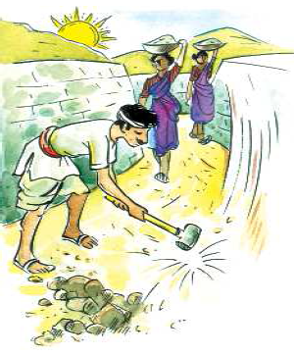
दुनिया के सुख बर दुख सहिके, पथरा ले तेल निकारत हन।
हम नवा सुरुज परघाए बर, श्रम के आरती उतारत हन।।
सोना कस तन, बूता के धुन मा, माटी कस करिया जाथे।
नांगर जब गड़थे, भुइयाँ के कोरा हाँसत हरिया जाथे।
सुस्ता के अमरित-कुंड आज हम, गजब जतन ले झारत हन।
हम नवा सुरुज परघाए बर, श्रम के आरती उतारत हन।।

शिक्षण-संकेत-पाठ ल पढ़ाय के पहिली छत्तीसगढ़ के जन-जीवन उपर चरचा करँय। मजदूर अउ किसान मन के महिनत के महत्तम बतावत लइका मन ल पाठ ले जोड़ँय। कविता ल लय के साथ गावँय अउ लइका मन ल दुहराय बर कहँय, तेकर पाछू भाव-बोध करावँय।

नइ थकिस कभू चंदा-सुरुज, दिन-रात रथे आगू-पाछू।
रहिथे करनी के नाँव अमर, नइ रहय भरम के बहिरासू।
जम्मो मनखे बर एक नीत, सुनता-मसाल हम बारत हन।
हम नवा सुरुज परघाए बर, श्रम के आरती उतारत हन।।
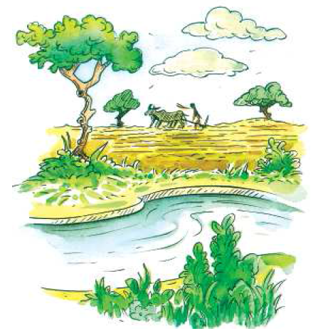
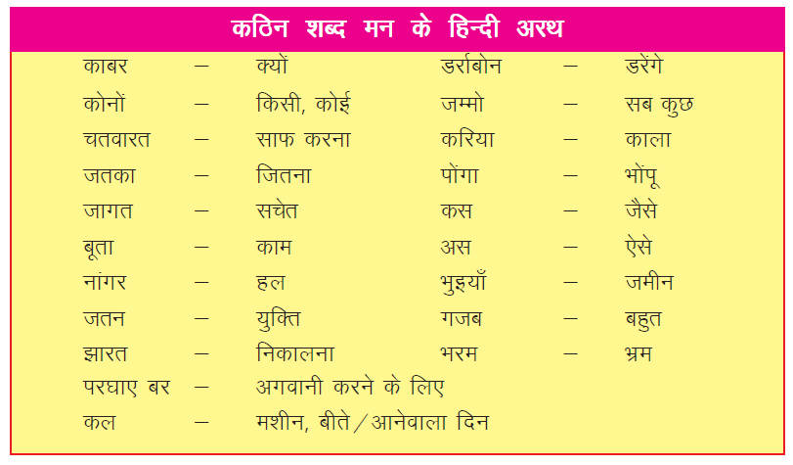
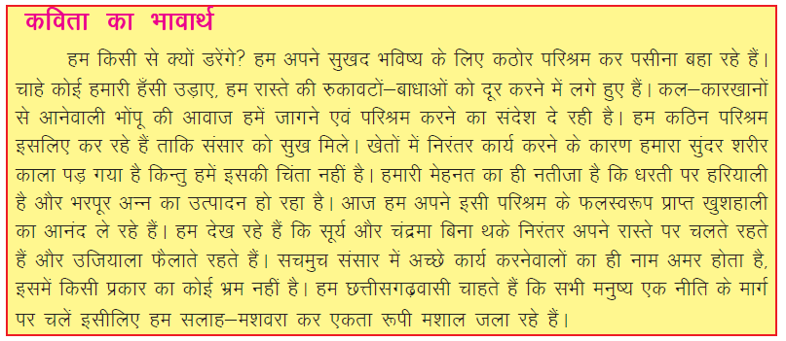
प्रश्न अऊ अभ्यास
गतिविधि
. शिक्षक लइका मन ल दू दल म बाँट के एक-दूसर ले मुँहअँखरा प्रश्न पूछय ल कहँय।
प्रश्न अइसन हो सकत हें-
क. ‘श्रम के आरती’ कविता के कवि के नाव बतावव।
ख. हमला कोनो ले काबर नइ डरना चाही ?
ग. छत्तीसगढ़वासी मन श्रम के आरती काबर उतारत हें ?
बोधप्रश्न
प्रश्न 1.खाल्हे लिखाय प्रश्न मन के उत्तर लिखव-
क. ‘श्रम के आरती उतारत हन’ के का अर्थ हे?
ख. मिल के पोंगा ह हाँक पार के का कहत हे?
ग. दुनिया ल सुखी बनाय बर छत्तीसगढ़ के मनखे मन का करत हे?
घ. भुइयाँ कइसे हरिया जाथे?
ङ. कवि के अनुसार काकर नाव अमर हो जाथे?
प्रश्न 2.ये पंक्ति मन के अरथ स्पष्ट करव-
क. कल अउर कारखाना जतका, मिल मा पोंगा बाजत हावय।
रोज कहत हें हाँक पार के, जाँगर वाला जागत हावय।।
ख. सोना कस तन, बूता के धुन मा, माटी कस करिया जाथे।
नांगर जब गड़थे, भुइयां के कोरा हाँसत हरिया जाथे।।
ग. नइ थकिस कभू चन्दा-सुरूज, दिन-रात रथे आगू-पाछू।
रहिथे करनी के नाँव अमर, नइ रहय भरम के बहिरासू।।
प्रश्न 3.खाल्हे लिखाय भाव कविता के जेन पंक्ति में आय हे, ओ पंक्ति ल छाँट के लिखव-
क. संसार के सुख के खातिर हमन दुख सहिके कड़ा महिनत करत हन।
ख. हमन अमरित कुंड ले बड़ जतन करके अमरित निकालत हन।
ग. जम्मो मनखे बर एक नीत बने, ये सोचके हमन सुनता के मसाल बारत हन।
भाषा तत्व अऊ व्याकरण
प्रश्न 1.खाल्हे लिखाय मुहुहावरा मन के अरथ लिखव-
श्रम के आरती, पसीना-गारना, पथरा ले तेल निकालना, जाँगरवाला, भरम के बहिरासू, सुनता-मसाल।
प्रश्न 2. खड़ी़ बोलेली म समान अरथ वाला शब्द लिखव-
सुरुज, अउर, पथरा, माटी, करिया, भुइयाँ, अमरित, मनखे, जतन, गुनवान, अवगुन, नीत, नाव।
प्रश्न 3. पाठ म आय अइसन शब्द मन ल छाँट के लिखव जेकर उल्टा अर्थ वाला शब्द घलो कविता म आय हे, जइसे- सुख-दुख।
योग्यता विस्तार
- छत्तीसगढ़ के कोनो कवि के कोई कविता या गीत खोज के लिखव अउ याद करव।
गतिविधि
क. कक्षा म कोई छत्तीसगढ़ी लोकगीत सुनावव।
ख. शिक्षक कक्षा ल दू दल म बाँट देवँय। दूनों दल के लइका मन एक-दूसर ले

‘‘जनउला’’ पूछे के खेल खेलँय।




10-सुनीता की पहिया कुर्सी

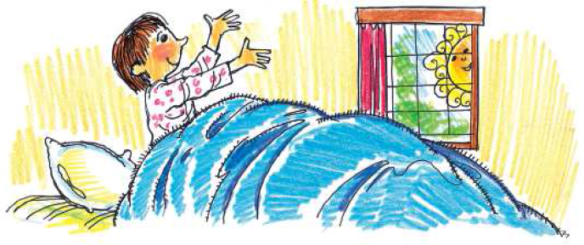
सुनीता सुबह सात बजे सोकर उठी। कुछ देर तो वह अपने बिस्तर पर ही बैठी रही। वह
सोच रही थी कि आज उसे क्या-क्या काम करने हैं। उसे याद आया कि आज तो बाजार जाना
है। सोचते ही उसकी आँखों में चमक आ गई। सुनीता आज पहली बार अकेले बाजार जाने वाली थी।
उसने अपनी टाँगों को हाथ से पकड़ कर खींचा और उन्हें पलंग से नीचे की ओर
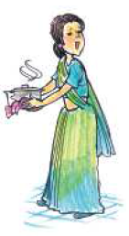
लटकाया। फिर पलंग का सहारा लेती हुई अपनी पहिया कुर्सी तक बढ़ी।
सुनीता चलने-फिरने के लिए पहिया कुर्सी की मदद लेती है। आज वह
सभी काम फुर्ती से निपटाना चाहती थी। हालाँकि कपड़े बदलना, जूते
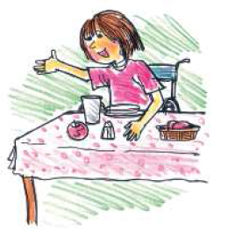
पहनना आदि उसके लिए कठिन काम हैं। पर अपने रोजाना के काम करने
के लिए उसने स्वयं ही कई तरीके ढूँढ
निकाले हैं।
आठ बजे तक नहा-धो कर
तैयार हो गई।
माँ ने मेज पर नाश्ता लगा
दिया था। ’’माँ अचार की बोतल पकड़ाना’’, सुनीता ने
कहा।
’’अल्मारी में रखी है। ले लो’’, माँ ने रसोईघर से
जवाब दिया।
सुनीता खुद जाकर अचार ले आई। नाश्ता करते-करते उसने पूछा, ’’माँ, बाजार से
क्या-क्या लाना है? ’’
’’एक किलो चीनी लानी है। पर क्या तुम अकेले सँभाल लोगी?’’
’’पक्का’’, सुनीता ने मुस्कुराते हुए कहा ।
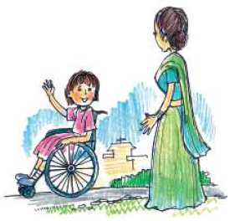
सुनीता ने माँ से झोला और रूपए लिए। अपनी पहिया कुर्सी पर बैठकर वह बाजार की
ओर चल दी।
सुनीता को सड़क की जिंदगी देखने में मजा आता
है। चूँकि आज छुट्टी है इसलिए हर जगह बच्चे खेलते
हुए दिखाई दे रहे हैं। सुनीता थोड़ी देर रूक कर उन्हें
रस्सी कूदते, गेंद खेलते देखती रही। वह थोड़ी उदास हो
गई। वह भी उन बच्चों के साथ खेलना चाहती थी। खेल
के मैदान में उसे एक लड़की दिखी, जिसकी माँ उसे
वापिस लेने के लिए आई थी। दोनों एक-दूसरे को
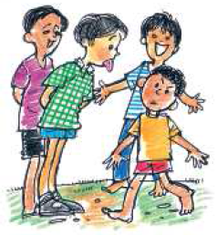
टुकुर-टुकुर देखने लगे।
फिर सुनीता को एक लड़का दिखा। उस बच्चे को
बहुत सारे बच्चे’’छोटे-छोटू’’ बुलाकर चिढ़ा रहे थे। उस
लड़के का कद बाकी बच्चों से बहुत छोटा था। सुनीता को
यह सब बिल्कुल अच्छा नहीं लगा।
रास्ते में कई लोग सुनीता को देखकर मुस्कुराए,
जबकि वह उन्हें जानती तक नहीं थी। पहले तो वह मन ही
मन खुश हुई परंतु फिर सोचने लगी,’’ ये सब लोग मेरी
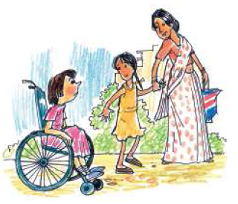
तरफ भला इस तरह क्यों देख रहे हैं?
खेल के मैदान वाली छोटी लड़की सुनीता
को दोबारा कपड़ों की दुकान के सामने खड़ी
मिली। उसकी माँ कुछ कपड़े देख रही थी।
’’तुम्हारे पास यह अजीब सी चीज क्या है?’’
उस लड़की ने सुनीता से पूछा।
’’ यह तो बस एक ........., ’’ सुनीता जवाब
देने लगी परंतु उस लड़की की माँ ने गुस्से में आकर
लड़की को सुनीता से दूर हटा दिया।
’’इस तरह का सवाल नहीं पूछना चाहिए फरीदा। अच्छा नहीं लगता।’’ माँ ने कहा ।
’’मैं दूसरे बच्चों से अलग नहीं हूँ’’ सुनीता ने दुखी होकर कहा। उसे फरीदा की माँ का
व्यवहार समझ में नहीं आया।
अंत में सुनीता बाजार पहुँच गई। दुकान में घुसने के लिए उसे सीढ़ियों पर चढ़ना था।
उसके लिए यह कर पाना बहुत मुश्किल था। आसपास कि सब लोग जल्दी में थे। किसी ने
उसकी तरफ ध्यान नहीं दिया।
अचानक जिस लड़के को ’’छोटू’’ कहकर चिढ़ाया या रहा था वह उसके सामने आकर
खड़ा हो गया।
’’मैं अमित हँू’’ उसने अपना परिचय दिया’’, क्या मै तुम्हारी कुछ मदद करूँ?’’
’’मेरा नाम सुनीता है’’, सुनीता ने राहत की साँस ली और मुस्कुराकर बोली,’’ पीछे के
पैडिल को पैर से जरा दबाओगे?’’
’’हाँ, हाँ जरूर कहते हुए अमित ने पहिया-कुर्सी को टेढ़ा करके उसके अगले पहियों
को पहली सीढ़ी पर रखा। फिर उसने पिछले पहियों को भी ऊपर चढ़ाया। सुनीता ने अमित को
धन्यवाद दिया और कहा,’’ अब मैं दुकान तक खुद पहुँच सकती हूँ।’’

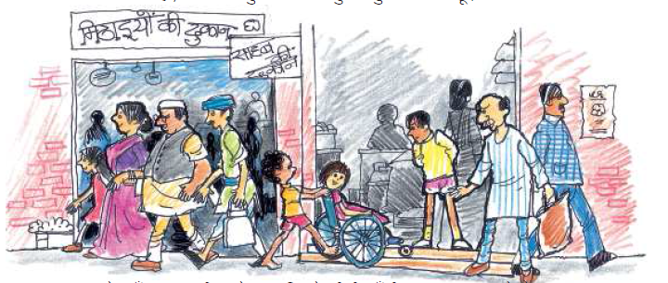

दुकान में पहुँचकर सुनीता ने एक किलो चीनी माँगी। दुकानदार उसे देखकर मुस्कराया।
चीनी की थैली पकड़ने के लिए उसने हाथ आगे बढ़ाया ही था कि दुकानदार ने थैली उसकी
गोदी में रख दी। सुनीता ने गुस्से से कहा ,’’ मैं भी दूसरों की तरह खुद अपने आप सामान ले
सकती हूँ।’’
उसे दुकानदार का व्यवहार बिल्कुल अच्छा नहीं लगा। चीनी लेकर सुनीता और अमित
बाहर निकले।
’’लोग मेरे साथ ऐसा व्यवहार करते हैं जैसे कि मैं कोई अजीबोगरीब लड़की हूँ।’’ सुनीता
ने कहा ।
’’शायद तुम्हारी पहिया कुर्सी के कारण ही वे ऐसा व्यवहार करते हैं।’’ अमित ने कहा।
’’मैं पैरों से चल ही नहीं सकती। इस पहिया कुर्सी के पहियों को घुमाकर ही मैं चल-फिर
पाती हूँ लेकिन फिर भी मैं दूसरे बच्चों से अलग नहीं हूँ। मैं वे सारे काम कर सकती हूँ जो दूसरे
बच्चे कर सकते हैं’’ सुनीता ने कहा।
अमित ने अपना सिर ना में हिलाया और कहा,’’ मैं भी वे सारे काम कर सकता हूँ जो
दूसरे बच्चे कर सकते हैं। पर मैं भी दूसरे बच्चों से अलग हूँ। इसी तरह तुम भी अलग हो।’’
सुनीता ने कहा, ’’ नहीं! हम दोनों दूसरे बच्चों जैसे ही हैं।’’
अमित ने दोबारा अपना सिर ना में हिलाया और कहा, ’’ देखो तुम पहिया कुर्सी पर
बैठकर चलती हो। मेरा कद बहुत छोटा है। हम दोनों ही बाकी लोगों से कुछ अलग है।’’
सुनीता कुछ सोचने लगी। उसने अपनी पहिया कुर्सी आगे की ओर खिसकाई। अमित
भी उसके साथ-साथ चलने लगा।
सड़क पार करते समय सुनीता को फरीदा फिर नजर आई। इस बार फरीदा ने कोई
सवाल नहीं पूछा। अमित झट से सुनीता की पहिया कुर्सी के पीछे चढ़ गया। फिर दोनों पहिया
-कुर्सी पर सवार होकर तेजी से सड़क पर आगे बढ़े। फरीदा भी उनके साथ-साथ दौड़ी । इस
बार भी लोगों ने उन्हें घूरा परन्तु अब सुनीता को उनकी परवाह नहीं थी।

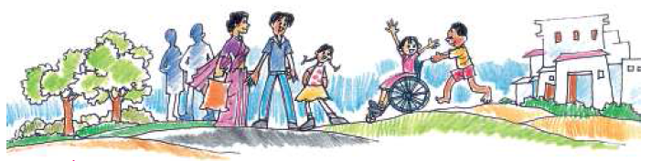

कहानी से
1. सुनीता को सब लोग गौर से क्यों देख रहे थे ?
2. सुनीता को दुकानदार का व्यवहार क्यों बुरा लगा?

मजेदार
सुनीता को सड़क की जिंदगी देखने में मजा आता हैं।
(क) तुम्हारे विचार से सुनीता को सड़क देखना अच्छा क्यों लगता होगा?
(ख) अपने घरा के आसपास की सड़क को ध्यान से देखों और बताओं -
1. तुम्हें क्या-क्या चीजें नजर आती हैं?
2. लोग क्या-क्या करते हुए नजर आते है?
मनाही
फरीदा की माँ ने कहा, ’’ इस तरह के सवाल नहीं पूछने चाहिए।’’
फरीदा पहिया कुर्सी के बारे में जानना चाहती थी पर उसकी माँ ने उसे रोक दिया।
1. माँ ने फरीदा को क्यों रोक दिया होगा?
2. क्या फरीदा को पहिया कुर्सी के बारे में नहीं पूछना चाहिए था? तुम्हें क्या लगता है?
3. क्या तुम्हें भी कोई काम करने या कोई बात कहने से मना किया जाता है? कौन मना
करता है? कब मना करता हैं?
मै भी कुछ सकती हूँ
(क) यदि सुनीता तुम्हारी पाठशाला में आए तो उसे किन-किन कामों में परेशानी आएगी?
(ख) उसे यह परेशानी न हो इसके लिए अपनी पाठशाला में क्या तुम कुछ बदलाव कर
सकते हो?
प्यारी सुनीता
सुनीता के बारे में पढ़कर तुम्हारे मन में कई सवाल और बातें आ रही होंगी। वे बातें
सुनीता को चिट्टी लिखकर बताओ।
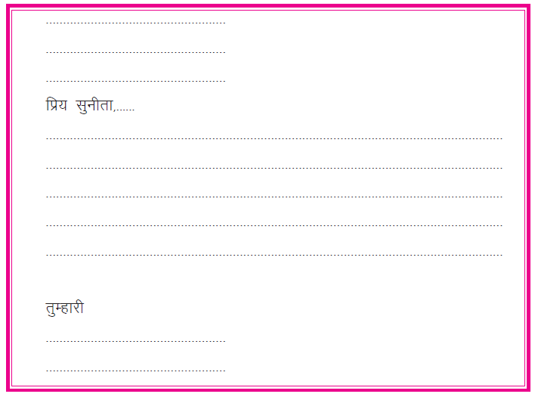

कहानी से आगे
सुनीता ने कहा, ‘‘मैं पैरों से चल ही नहीं सकती।’’
(क) सुनीता अपने पैरों से चल-फिर नहीं सकती। इसी तरह तुमने कुछ ऐसे बच्चो के बारे
में पढ़ा होगा जो देख नहीं सकते फिर स्कूल आते हैं किताबें पढ़ लेते हैं
- वे किस तरह की किताबें पढ़ सकते हैं?
- उस तरह की किताबों के बारे में सबसे पहले किसने सोचा?
(ख) तुम आस-पास कुछ ऐसे लोगों के बारे में भी बात की गई है जो सुन-बोल नहीं
सकते हैं।
- क्या तुम ऐसे किसी बच्चे को जानते हो जो सुन-बोल नहीं सकता?
- तुम उसे किस तरह से अपनी बात समझाते हो?
मेरा आविष्कार
सुनीता जैसे कई बच्चे हैं। इनमें से कुछ देख नहीं सकते तो कुछ बोल या सुन नहीं
सकते। कुछ बच्चों के हाथों में परेशानी है, तो कुछ चल नहीं सकते।
तुम ऐसे ही किसी एक बच्चे के बारे में सोचो। उसके परेशानियों एवं चुनौतियाँ भी सोचो।
उस चुनौती का सामना करने के लिए तुम क्या आविष्कार करना चाहोगे? उसके बारे में सोचकर
बताओ कि
- तुम वह कैसे बनाओगे?
- उसे बनाने के लिए किन चीजों की जरूरत होगी?
- वह चीज क्या-क्या काम कर सकेगी?
- उस चीज का चित्र भी बनाओ।




11-महमानव
-अनवर आलम
इस कहानी के द्वारा महापुरुषों की पहचान बताने का प्रयास किया गया है। महापुरुष चमत्कार या अलौकिक कार्यों के करने से ही नहीं बनते बल्कि वे अपने जीवन मंे आनेवाले छोटे-छोटे अवसरांे पर किए गए कार्यों से अपनी महानता स्थापित करते हैं। इस पाठ में हजरत मोहम्मद की महानता का प्रसंग पढ़ो।
इस पाठ में हम सीखेंगे- क्रिया शब्द, विशेषण से संज्ञा शब्द बनाना, पुनरुक्त शब्दों का प्रयोग, उत्तर पढ़कर उन पर प्रश्न बनाना, विलोम शब्द।

आज से लगभग चौदह सौ साल पहले की बात है। अरब के नखलिस्तान में एक गरीब बुढ़िया घर में जलाने के लिए सूखी लकड़ियाँ चुन रही थी। बहुत-सी लकड़ियाँ इकट्ठी हो जाने पर उसने उनका एक गट्ठा बना लिया। गट्ठा काफी वजनी था। निरंतर प्रयत्नों के बाद भी उस गट्ठे को बुढ़िया अपने सिर पर नहीं उठा पाई। हताश होकर सहायता के लिए इधर-उधर देखने लगी किन्तु उसे दूर-दूर तक कोई नज़र नहीं आया। लंबे समय के पश्चात् सामने से एक अजनबी आता हुआ दिखाई दिया।
बुढ़िया ने उसे सहायता के लिए पुकारा, ‘‘बेटा! जरा हाथ लगाकर यह गट्ठा मेरे सिर पर रख दे। लकड़ियाँ अधिक हो गई हैं जिसके कारण मैं अकेली इसे उठा नहीं पा रही हूँ। मेरी सहायता कर। अल्लाह तेरा भला करेगा।’’
राहगीर ने मुस्कराते हुए कहा, ‘‘अम्माँ! तू तो बहुत कमजोर है; इतना बड़ा गट्ठा कैसे उठा पाएगी? मैं भी शहर की ओर जा रहा हूँ; ला, इसे मैं उठा लेता हूँ। ’’ बुढ़िया के बार-बार मना करने पर भी राहगीर ने लकड़ियों का गट्ठा अपने कंधे पर उठा लिया और बुढ़िया के साथ-साथ चलने लगा। बुढ़िया उसे दुआएँ देने लगी, “बेटा! अल्लाह तुझे इस उपकार का फल अवश्य देगा।’’
राहगीर ने विनम्रता से कहा, ‘‘अम्माँ! इसमें उपकार की क्या बात है? यह तो हमारा मानवीय कर्तव्य है कि हम बूढ़े, कमजोर और लाचार लोगों की सहायता करें। कर्त्तव्य को उपकार कहकर मुझे शर्मिंदा मत कर।‘‘

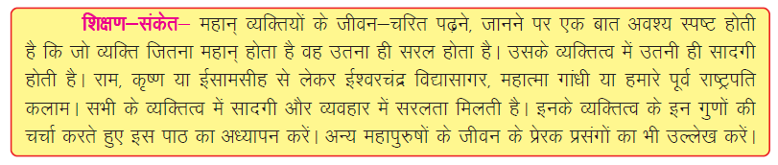

राहगीर की बातें सुनकर बुढ़िया गद्गद् हो उठी। उसने ममता भरे स्वर मंे कहा, ‘‘तुम बहुत भले आदमी हो। तुम्हारे विचार कितने अच्छे हैं। बेटा! तुम इस शहर के रहनेवाले नहीं लगते। क्या कहीं बाहर से आए हो?’’
राहगीर ने उत्तर दिया, “हाँ अम्मा! अभी कुछ दिन पहले ही इस शहर में आया हूँ।”
“बेटा! तुम इस शहर में नए हो, शायद तुम्हें मालूम नहीं होगा, आजकल हमारे शहर मंे एक जादूगर आया हुआ है, जो बड़ा खतरनाक है। लोग कहते हैं उसने यहाँ के बहुत-से लोगों को अपने कब्जे में कर लिया है। तुम बड़े भले और दयावान व्यक्ति हो, इसलिए मैं तुम्हें सचेत कर रही हूँ। उस जादूगर से बचकर रहना। कहीं वह तुम्हें भी अपना गुलाम न बना ले।”
‘‘अम्माँ! क्या तूने उसे देखा है’’, राहगीर ने विनम्रतापूर्वक उस बुढ़िया से पूछा। बुढ़िया ने कहा, ‘‘नहीं, मैंने उसे नहीं देखा, लेकिन लोगों से उसके बारे में बहुत सुना है।’’ बुढ़िया अपनी धुन में कहती चली जा रही थी। ‘‘जानते हो उस जादूगर का नाम क्या है?‘‘ राहगीर ने कहा, “नहीं, मुझे नहीं मालूम।” बुढ़िया ने बताया, ‘‘उसका नाम मोहम्मद है। वह एक बहुत बड़ा जादूगर है; उससे जो भी मिलता है, वह उसका गुलाम बन जाता है। तुम उससे हमेशा बचकर रहना।’’ राहगीर शांत मन से उसकी बातें सुनता रहा।
इस तरह बातें करते-करते वे दोनों शहर तक आ गए। शहर में चारों ओर बड़ी चहल-पहल थी। राहगीर अपने कंधे पर लकड़ी का गट्ठा उठाए चुपचाप उस बुढ़िया के साथ चल रहा था। रास्ता चलनेवाले अचरज में डूबे कभी उस बुढ़िया को तो कभी उस राहगीर को देखने लगे। चलते-चलते एक मोड़ पर बुढ़िया का घर आ गया। बुढ़िया ने कहा, ‘‘बस वो सामनेवाला ही मेरा मकान है।’’ राहगीर ने मकान के सामने लकड़ी का गट्ठा उतार दिया और बुढ़िया से जाने की अनुमति माँगी।
बुढ़िया ने उस सहायता करनेवाले, दयालु राहगीर को ढेर सारी दुआएँ देते हुए कहा, ‘‘मैं भी कितनी मूर्ख हूँ। इतना लंबा रास्ता तय कर लिया, सारी बातें कर लीं, लेकिन अब तक तुम्हारा नाम नहीं पूछा। बेटा! जाते-जाते अपना नाम बताते जाओ।”
राहगीर ने मुस्कराते हुए कहा, ‘‘रहने दे अम्माँ! मेरा नाम जानकर क्या करेगी? मेरा नाम सुनकर तेरा विश्वास टूट जाएगा।’’ बुढ़िया ने हठ करते हुए कहा, ‘‘नहीं, तुम्हें अपना नाम बतलाना ही पड़ेगा।’’ बुढ़िया के बहुत आग्रह करने पर राहगीर ने कहा, ‘‘तो सुन, मेरा ही नाम मोहम्मद है। मैं वही आदमी हूँ जिसे तू जादूगर, निर्दयी और न जाने क्या-क्या समझती है।’’
इतना सुनते ही बुढ़िया अवाक् रह गई। उसकी समझ में नहीं आ रहा था कि यह सब क्या हो गया। जिसे वह क्या समझती थी, वह क्या निकला? लज्जा से उसका मस्तक झुक गया। वह राहगीर से क्षमा-याचना करने लगी। राहगीर ने उसे सांत्वना देते हुए कहा, “अम्माँ! अज्ञानतावश कही गई बातों पर लज्जित होने की आवश्यकता नहीं है। अल्लाह बहुत बड़ा है। उस पर विश्वास कर, वो ही क्षमा करने वाला है। वह बड़ा रहमदिल है, सबका पालनेवाला है। उस पर भरोसा रख।’’ इतना कहते हुए राहगीर आगे बढ़ गया।
बुढ़िया उसे श्रद्धा और स्नेह भरी निगाहों से अपलक देखती रही। उसे क्या मालूम था कि उसकी सहायता करनेवाले और कोई नहीं स्वयं इस्लाम धर्म के प्रवर्त्तक हज़रत मोहम्मद थे। वह लज्जा और पश्चाताप की पीड़ा से तड़प उठी और अल्लाह से क्षमा-याचना करने लगी।

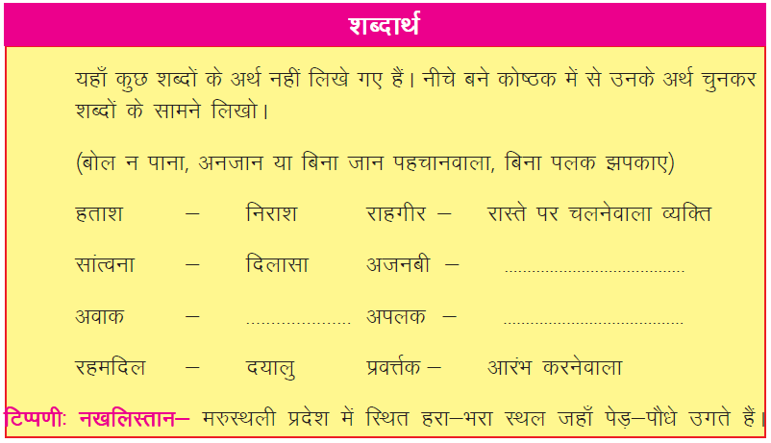

प्रश्न और अभ्यास

प्रश्न 1. नखलिस्तान में गरीब बुढ़िया क्या कर रही थी ?
प्रश्न 2. बुढ़िया की सहायता करनेवाला कौन था ?
प्रश्न 3. बुढ़िया गट्ठा सिर पर क्यों नहीं उठा पा रही थी ?
प्रश्न 4. बुढ़िया राहगीर के बारे में पहले से जानती तो क्या वह उसकी सहायता लेती?
यदि हाँ तो क्यों और नहीं तो क्यों ?
प्रश्न 5. राहगीर ने लकड़ी का गट्ठा क्यों उठाया ?
प्रश्न 6. बुढ़िया ने राहगीर से कहा, “बेटा! अल्लाह तुम्हें इस उपकार का फल अवश्य
देगा! बुढ़िया किस उपकार की बात कह रही थी?
प्रश्न 7. बुढ़िया ने राहगीर से किससे बचकर रहने के लिए कहा और क्यों?
प्रश्न 8. लेखक ने राहगीर को किन गुणों के कारण महामानव कहा है?
प्रश्न 9. “रास्ता चलनेवाले अचरज में डूबे कभी उस बुढ़िया को तो कभी उस राहगीर को
देखने लगे।” रास्ता चलनेवाले अचरज से उन्हें क्यों देख रहे थे?

भाषा तत्त्व और व्याकरण
गतिविधि
- कक्षा को दो समूहों में बाँटकर दोनों समूहों से परस्पर शब्दों के अर्थ पूछने व उन्हें वाक्यों
में प्रयोग करने की गतिविधि कराएँ।
प्रश्न 1. ‘बुढ़िया’ की जगह अगर ‘बूढ़ा’ हो तो लिखो कि क्या बदलाव होगा? पाठ
से ऐसे पाँच वाक्य चुनकर बदलो। उदाहरण देखो-
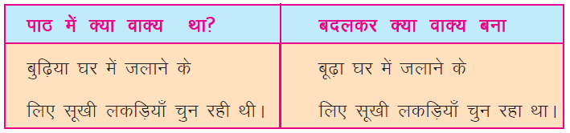
- इन वाक्यों को पढ़ो-
रोटी गरम है, कैसे खाऊँ?
उफ! कितनी गरमी है, जरा हवा तो कर दो।
ऊपर के पहले वाक्य में ’गरम‘ शब्द का प्रयोग है और दूसरे वाक्य में ‘गरमी’ का।
‘गरम’ से ही ‘गरमी’ शब्द बना है। पहले वाक्य में ‘गरम’ शब्द विशेषण है जो ‘रोटी’
की विशेषता बता रहा है। दूसरे वाक्य में ‘गरमी’ संज्ञा शब्द है।
प्रश्न 2. नीचे लिखे शब्दों में ‘उपयोग’ संज्ञा और ‘उपयोगी’ विशेषण है। इसी प्रकार
इन शब्दों में से संज्ञा और विशेषण छाँटकर लिखो-
उपयोग, परिश्रमी, किसानी, किसान, उपयोगी, परिश्रम,।
प्रश्न 3. इसी प्रक्रक्रकार नीचे लिखे शब्दों से संज्ञा शब्द बनाओ और उन्हें अलग-अलग
वाक्यों में प्रयोग करो।
बहादुर, सर्द, खराब, नरम।
समझो
- कश्मीर भारत का अभिन्न अंग है।’ इस वाक्य में ’कश्मीर‘ व्यक्तिवाचक संज्ञा है। अब
इस वाक्य को पढ़ो-
कश्मीरी सेव बहुत प्रसिद्ध हैं।
’कश्मीर‘ व्यक्तिवाचक संज्ञा से ’कश्मीरी‘ विशेषण बना है।

प्रश्न 4. इन व्यक्तिवाचक संज्ञाओं से विशेषण बनाओ। जयपुर, बिहार, इस्लाम,
छत्तीसगढ़, जगदलपुर।
प्रश्न 5. पाठ में आए निम्नलिखित पुनुरुक्त शब्दों को समझो और उनसे एक-एक वाक्य बनाओ।
दूर-दूर, साथ-साथ, करते-करते, चलते-चलते, बार-बार, जाते-जाते।
प्रश्न 6. नीचे कुछ प्रश्नों के उत्तर दिए गए हैं। इन उत्तरों के प्रश्न क्या होंगे? लिखो।

प्रश्न | उत्तर
..........................................................  ..........................................................  ..........................................................  ..........................................................  ..........................................................  .......................................................... | मैं घर जा रहा हूँ।  हां मुझे भूख लगी है।  मेरे एक भाई और एक बहिन है।  हम बस से बस्तर जाएँगे।  मेरे पास तुम्हारी किताब नहीं है।  हां मैने हाथ धो लिए हैं।

- शब्द के पहले ‘अ’ लगाकर शब्द का विलोम बनाया जाता है, जैसे पलक-अपलक।

प्रश्न 7. (क) निम्नलिखित शब्दों में से वे शब्द चुनकर लिखो जिनमें ’अ‘ इस अर्थ में न लगा हो- असहयोग, असहाय, अलग, अर्थात्, अलौकिक, अनेक।
(ख) ऐसे ही दोनों प्रकार के दो-दो शब्द खोजो और लिखो।

रचना
- इस पाठ में जादूगर के बारे में जो बातें बुढ़िया ने कही, वे सब अफवाहों से सुनी-सुनाई थीं। अफवाहों से प्रायः लोगों में गलत प्रचार होता है। ऐसी किसी एक अफवाह के संबंध में लिखो।
- तुम्हारे गाँव में या आस-पास ऐसा कोई व्यक्ति है जो दूसरों की भलाई के काम करता हो उसके बारे में जानकारी एकत्रित कर लिखो।




12-गुंडाधुर
-लेखक मण्डल
भारतीय स्वतंत्रता संग्राम केवल नगरों तक ही सीमित नहीं था; बस्तर के अनपढ़, शोषित आदिवासियों के द्वारा अँग्रेज शासकों के विरुद्ध किया गया विद्रोह ‘भूमकाल’ इसका साक्षी है। गुंडाधूर इस विद्रोह के नायक थे। आदिवासियों के स्वाभिमान के प्रतीक गुंडाधूर को न केवल बस्तर बल्कि संपूर्ण छत्तीसगढ़ में श्रद्धापूर्वक याद किया जाता है। उन्हीं क्रांतिवीर गुंडाधूर की बलिदान-गाथा हम इस पाठ में पढ़ेंगे।
इस पाठ में हम सीखेंगे- नए शब्दों एवं मुहावरों के प्रयोग, सर्वनाम, उपसर्ग एव प्रत्यय ।

छत्तीसगढ़ का दक्षिणी भाग ‘बस्तर’ प्राकृतिक सुंदरता से भरपूर है। यहाँ की कल-कल करती नदियाँ, झर-झर बहते झरने, मनोरम पर्वत मालाएँ तथा सुमधुर स्वर में चहकते वन-पक्षियों की आवाजें आगंतुकों को मंत्रमुग्ध कर देने के लिए पर्याप्त हैं। ‘बस्तर’ को अपने भोले-भाले आदिवासियों की निश्छल मुस्कान के लिए भी जाना जाता है। ये बड़े ही सरल, निष्कपट और ईमानदार होते हैं। ये शांतिप्रिय और धैर्यवान भी होते हैं। अपनी सरलता और भोलेपन के कारण ये अक्सर शोषण का शिकार होते रहे हैं। सामान्यतः शांत रहनेवाले ये लोग कभी-कभी उकसाए जाने पर शत्रु को करारा जवाब भी देते हैं। हम तुम्हें एक प्रसंग तब का बता रहे हैं, जब बस्तर के लोगों ने तत्कालीन शासन व्यवस्था के विरुद्ध सशस्त्र विद्रोह कर दिया था।
1909-1910 की घटना है। उस समय ‘बस्तर’ में रुद्रप्रताप देव राज करते थे। यद्यपि 1903 में ही वे बालिग हो गए थे, पर ब्रिटिश शासन ने 1908 में उन्हें शासक घोषित किया और वहाँ अपना एक दीवान नियुक्त कर दिया। यह दीवान था बैजनाथ पंडा, जो अँग्रेजों का पिट्ठू था। वह अपने बेतुके आदेशों से प्रजाजन की मुश्किलें बढ़ा देता, उनका मनमाना शोषण करता और उन पर अत्याचार करता था। राज-परिवार के लोगों में से राजा के चाचा लाल कालेंद्र सिंह और राजा की सौतेली माँ, सुवर्ण कुँवर, जनता में काफी लोकप्रिय थे। वे भी अँग्रेजों के शोषण और दीवान बैजनाथ पंडा की कुटिल नीतियों से त्रस्त थे।
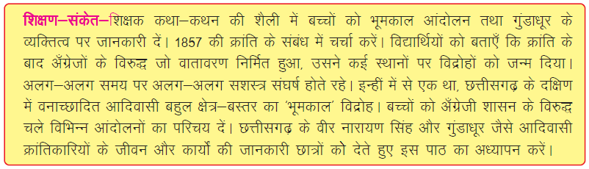

बस्तर के अधिकांश निवासियों की आजीविका वन पर ही आधारित थी। वन से प्राप्त
वस्तुओं से ही वे जीवन यापन करते थे। वन पर उनका ही एकाधिकार था, पर दीवान बैजनाथ
पंडा ने ऐसी नीति अपनाई जिसके कारण वन पर उनका अधिकार सीमित हो गया। वे अपनी
आवश्यकता की छोटी-छोटी वस्तुओं के लिए भी तरसने लगे। जंगल से दातौन और पंक्तियाँ तक
तोड़ने के लिए उन्हें सरकारी अनुमति लेनी पड़ती। इधर रियासत के अधिकारी और कर्मचारी
प्रजाजन से दुर्व्यवहार करते थे और उन्हें राजा से मिलने नहीं देते थे। व्यापारी, सूदखोर और
शराब ठेकेदार लोगों का बहुत शोषण करते थे। यह सब दीवान बैजनाथ पंडा की नीतियों और
आदिवासियों के भोलेपन के कारण हो रहा था।
धीरे-धीरे जनता में असंतोष पनपने लगा। 1909 में जनता ने लाल कालेंद्र सिंह और
रानी सुवर्ण कुँवर के साथ एक सम्मेलन किया। वे हजारों की संख्या में इंद्रावती नदी के तट
पर एकत्र हुए। उनके हाथों में धनुष-बाण, भाले एवं फरसे थे। सभी ने इस सम्मेलन में यह
संकल्प लिया कि वे दीवान बैजनाथ पंडा और अँग्रेजों के दमन और अत्याचार के विरुद्ध संघर्ष
करेंगे और उन्हें जड़ से उखाड़ फेंकंेगे। इस सम्मेलन में सर्वसम्मति से एक उत्साही युवक,
‘गुंडाधूर’ को विद्रोह का नेता चुना गया। गुंडाधूर नेतानार गाँव का रहने वाला था। वह निडर,
साहसी और सत्यवादी था। आदिवासियों के स्वाभिमान की रक्षा के लिए किसी से भी टकरा
जाने का साहस उसमें था।
गुंडाधूर ने नेतृत्व सँभालते ही विद्रोह
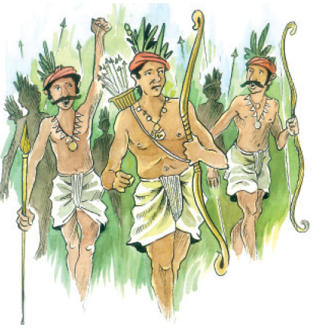
के कार्यक्रम की रूपरेखा बनाई। इस विद्रोह
को स्थानीय बोली में ‘भूमकाल’ कहा गया।
इस विद्रोह का संदेश आम की टहनियों में
मिर्च बाँधकर गाँव-गाँव में भेजा जाता था।
स्थानीय लोग इसे ‘डारा-मिरी’ कहते थे।
गाँव-गाँव में लोग इस ‘डारा-मिरी’ का
बड़े उत्साह से स्वागत करते। गुंडाधूर की
संगठन-क्षमता अद्भुत थी। कुछ ही दिनों
में हजारों बस्तरवासी इस ‘भूमकाल’
आंदोलन से जुड़ गए। गुंडाधूर ने अँग्रेजों,
शोषक व्यापारियों, सूदखोरों, सरकार के
पिट्ठू अधिकारियों, कर्मचारियों को सबक
सिखाने की रूपरेखा बनाई। गुंडाधूर की योजना के अंतर्गत अँग्रेजों के संचार साधनों को नष्ट
करना, सड़कों पर बाधाएँ खड़ी करना, थानों एवं अन्य सरकारी कार्यालयों को लूटना और उनमें
आग लगाना शामिल थे।

2 फरवरी 1910 को सबसे पहले बस्तर में इस ऐतिहासिक ‘भूमकाल’ की शुरुआत हुई।
बस्तर का पुसवाल बाजार सबसे पहले लूटा गया। एक भूचाल-सा आ गया। पुलिस थाने लूटे
गए, शोषकों को मारा गया और जंगल विभाग के कार्यालय नष्ट कर दिए गए। इस विद्रोह की
आग देखते-हीे-देखते पूरे बस्तर में फैल गई। राजा ने इस विद्रोह की सूचना अँग्रेजों को दे दी।
अँग्रेज सरकार ने इस विद्रोह को कुचलने के लिए मेजर जनरल गेयर तथा डीव्रे को 500 सशस्त्र
सैनिकों के साथ बस्तर भेजा। क्रांतिकारियों ने अँग्रेज सैनिकों को घेर लिया। एक तरफ
धनुष-बाण, भालों और फरसों से लैस भूमकालिए थे तो दूसरी ओर अँग्रेज और उनके
बंदूकधारी सैनिक। अँग्रेज सैनिकों ने गोलियाँ चर्लाइं जिनसे पाँच क्रांतिकारी मारे गए, पर विद्रोह
अन्य स्थानों पर भी फैल गया। गुंडाधूर और उसके सहयोगी-लाल कालेंद्र सिंह, रानी सुवर्ण
कुँवर, बाला प्रसाद, नरसिंह तथा दुलार सिंह-विद्रोह की आग को हवा दे रहे थे। वे
क्रांतिकारियों के प्रेरणा-स्रोत थे।
डोंगरगाँव, अलनार तथा अन्य कई स्थानों पर चली इसी तरह की मुठभेड़ों में लगभग
पाँच सौ क्रांतिकारी मारे गए।

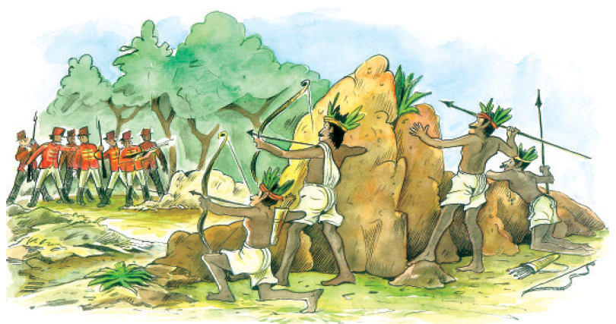

एक बार स्थिति यहाँ तक पहुँची कि सैकड़ों साथियों के साथ गुंडाधूर ने मेजर गेयर को
घेर लिया। वह आत्मसमर्पण के लिए भी तैयार हो गया पर सोनू माँझी नाम के एक लालची
व्यक्ति ने अपने ही भाइयों के साथ विश्वासघात किया। उसने सभी क्रांतिकारियों को विश्वास
मंे लेकर उन्हंे इतनी शराब पिला दी कि वे बेसुध हो गए। ‘अलनार’ के मैदान में राग-रंग में डूबे
इन लोगों को अँग्रेजों की सेना ने घेर लिया और गोलियाँ चलाईं। सैकड़ों लोग मारे गए। पकड़े
गए लोगों को जगदलपुर के गोल बाजार में इमली के पेड़ पर फाँसी दे दी गई; पर अँग्रेज गुंडाधूर की छाया भी न छू सके। वीर गुंडाधूर अपने विश्वासपात्र साथी ’ढिबरीधूर’ के साथ सघ
वन में गायब हो गया। फिर कभी उसका पता न लग सका।
बस्तर के इतिहास का यह स्वातंत्र्य आंदोलन यद्यपि असफल हो गया, पर इस आंदोलन
के जरिए गुंडाधूर ने आदिवासियों को उनके अधिकारों के लिए जागृत कर दिया। उनके भीतर
अपनी मिट्टी, अपने जंगल के प्रति प्रेम भाव जागा और वे देशभक्त बने। उन्हें अपनी संस्कृति
और स्वाभिमान की रक्षा के लिए तत्पर रहने की प्रेरणा मिली। इधर लोगों के बदले तेवर देखकर
शोषकों के मन में भय उत्पन्न हुआ। शोषक, अत्याचारी अधिकारी, सूदखोर तथा आदिवासियों
के भोलेपन का लाभ लेनेवाले अन्य लोग भयभीत हुए और शोषण में कमी आई। यह सब
गुंडाधूर और उसके विद्रोह ‘भूमकाल’ के कारण हो सका। आज भी छत्तीसगढ़ में गुंडाधूर का
नाम बड़ी श्रद्धा से लिया जाता है। गुंडाधूर को बस्तर का स्वाभिमान कहा जाता है।

शब्दार्थ
शब्दार्थ में कुछ शब्दों के अर्थ नहीं दिए गए हैं। नीचे बने कोष्ठक में से उनके अर्थ
चुनकर शब्दों के सामने लिखो।
(तैयार, सामूहिक विरोध, धोखा देना, कठोरता से दबाना, धीरज रखनेवाला)
निष्कपट - कपट रहित धैर्यवान - .......................
शोषक - शोषण करनेवाला सशस्त्र - हथियार सहित
कुटिल - टेढ़ा पिट्ठू - खुशामदी, समर्थक
आगंतुक - आनेवाला दमन - .......................
विद्रोह - ....................... विश्वासघात - .......................
बेसुध - बेहोश राग-रंग - मनोरंजन
तत्पर - .......................
सूदखोर - ब्याज का व्यवसाय करनेवाला
शोषण - किसी के श्रम या व्यापार से अनुचित लाभ उठाना।

प्रश्न और अभ्यास
प्रश्न 1. आदिवासियों के विद्रोह का क्या नाम था?
प्रश्न 2. आदिवासियों का विद्रोह छत्तीसगढ़ के किस क्षेत्र में हुआ?
प्रश्न 3. बैजनाथ पंडा कौन था? लोग उससे असंतुष्ट क्यों थे?
प्रश्न 4. आदिवासियों के प्रेरणास्रोत कौन-कौन थे?
प्रश्न 5. ’भूमकाल आंदोलन‘ का क्या असर हुआ?
प्रश्न 6. अगर सोनू माँझी ने विश्वासघात नहीं किया होता तो क्या होता?
प्रश्न 7. आदिवासियों ने यदि धनुष-बाण की जगह बंदूकों का प्रयोग किया होता तो
क्या होता?
प्रश्न 8. आदिवासी जंगल के आसपास रहते है, उन्हें जंगल से क्या-क्या चीजें मिलती है?
प्रश्न 9. केवल नाम लिखो।
क. बस्तर का दीवान ख. बस्तर के राजा की सौतेली माँ
ग. आम की टहनी और मिर्च का संदेश घ. विश्वासघाती आदिवासी।

भाषा तत्व और व्याकरण
गतिविधि
श्रुतिलेख की गतिविधि कराएँ और अभ्यासपुस्तिकाओं का बच्चों से परस्पर परीक्षण
कराएँ।
दोनों समूह परस्पर शब्दार्थ पूछें और वाक्य प्रयोग करें।
प्रश्न 1. निम्नलिखित मुहुहावरों के अर्थ लिखकर वाक्य प्रयोग करो-
मंत्रमुग्ध होना, करारा जवाब देना, जड़ से उखाड़ फेंकना, छाया भी न छू सकना,
भूचाल आना, टकरा जाना।
प्रश्न 2. नीचे लिखे वाक्यों में रेखांकित सर्वनाम किसके लिए प्रयोग किए गए हैं?
क. वन पर आदिवासियों का ही एकाधिकार था, पर दीवान बैजनाथ पंडा ने ऐसी नीति
अपनाई जिसके कारण उस पर उनका अधिकार सीमित हो गया।
ख. बस्तर के लोग सरल, निष्कपट और ईमानदार होते हैं। ये शांतिप्रिय भी हैं।
ये आदिवासी कभी-कभी अपने शत्रुओं को करारा जवाब भी देते हैं।
ग. हम तुम्हें उस समय का प्रसंग बता रहे हैं।

प्रश्न 3. निम्नलिखित वाक्यों के खाली स्थानों में रेखांकित शब्दों के विलोम शब्द भरो।
क. गांधी जी ने अँग्रेजों से सहयोग करने के स्थान पर ..................... करने का निश्चय किया।
ख. रुद्रप्रताप देव 1900 तक ..................... थे। बाद में 1903 में बालिग हुए।
ग. शांति के समय ..................... की बात करना ठीक नहीं।
घ. आज जिस स्थिति में हैं, पता नहीं ..................... क्या स्थिति बने?
- किसी शब्द के पहले जब कोई शब्दांश लगाकर नया शब्द बनाते हैं तो इस शब्दांश को ‘उपसर्ग’ कहते हैं, जैसे- ‘सुमधुर’ शब्द में ‘सु’ उपसर्ग लगा है।

प्रश्न 4. निम्नलिखित शब्दों से उपसर्ग छाँटकर लिखो-
प्रगति, दुर्व्यवहार, अनुमति, बेसुध, निडर, अडिग, असफल, विद्रोह।
- किसी शब्द के अंत में जब कोई शब्दांश लगाकर कोई नया शब्द बनाते हैं तो इस शब्दांश को ‘प्रत्यय’ कहते हैं। ’धैर्य‘ शब्द में ‘वान’ प्रत्यय लगाकर ’धैर्यवान‘ शब्द बना है।
प्रश्न 5. (क) नीचे कोष्ठक में प्रत्यय लिखे हैं। दिए गए शब्दों के साथ इनका प्रयोग कर नए शब्द बनाएँ।
(ता, पन, ई, वाला, दार, वान, खोर)
भाग्य, मिठाई, लालच, भोला, आवश्यक, सूद, ईमान
इन शब्दों की रचना समझो-
पिट्ठू = ि + प + ट् + ठ + ू , मुश्किल = म + ु + श् + ि+ क +ल
विद्रोह = ि+ व + द् $+ र + ो + ह
(ख) आधा ’ट’ (ट्) और पूरा ठ मिलाकर बने दो शब्द खोजकर लिखो।

प्रश्न 6. अब इसी प्रकार निम्नलिखित शब्दों को तोड़कर लिखो-
विद्यालय, विरुद्ध, स्थिति, प्रयोग, संस्कृत।

प्रश्न 7. इस पहेली में चार क्रांतिकारियों के नाम दिए हैं। दिए गए सूत्रों से इन्हें पहचानो और लिखो।
संकेत  1. बस्तर का क्रांतिकारी  2. काकोरी कांड का क्रांतिकारी  3. झारखंड का क्रांतिकारी  4. पानी के जहाज से कूदकर आया क्रांतिकारी | 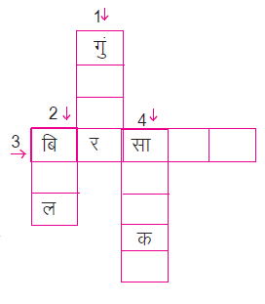

रचना
- छत्तीसगढ़ के स्वतंत्रता संग्राम सेनानियों के नामों की सूची बनाओ और उनके चित्र
एकत्रित करो।
योग्यता-विस्तार
- इस पुस्तक में लिखी बातों के अलावा आप गुंडाधूर के बारे में और कौन-कौन सी बाते
जानते है? उन्हें लिखिए।
-बस्तर के अधिकांश निवासियों की आजीविका वन पर आधारित है। तुम्हारे क्षेत्र के
लोगों की आजीविका किस पर आधारित है?




13- जंगल के राम की कहानी

पाठ परिचय- छत्तीसगढ़ के कई जिला मन म कटाकट जंगंगंगल हे। एकर ले हमन ल शुद्ध हवा, पानी अउ जंगलिहा फर-फूल, जड़ी़-बूटी, पाना-पतउवा मिलथे, जेकर ले हमन ल सुभित्ता होथे। इही बात ल कवि ह अपन कविता म बताय हे।

सुनव-सुनव गा भाई मन, जंगल के राम कहानी।
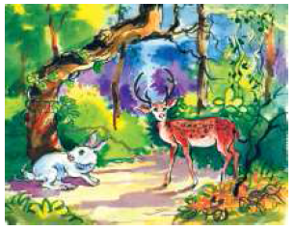
जंगल हमर सगा-संबंधी, जंगल हमर जिनगानी।।
जंगल म रिहिन पुरखा मन, जनम-करम जंगल म,
जंगल के फर-फूल ल खा के, बाढ़िन ओकर बल म।
जंगल कभू नइ माँगय कुछु, ओ हर अड़बड़ दानी।
सुनव-सुनव गा भाई मन, जंगल के राम कहानी।।
‘जंगल म मंगल’ कहिथें जेन सच हे सोला आना,
जंगल म कहाँ हे फैक्टरी, कहाँ उहाँ करखाना?
उहाँ कहाँ परदूसन-राक्षस? ओ नोहै रजधानी।
सुनव-सुनव गा भाई मन, जंगल के राम कहानी।।

राम-किसन ल जानेन हमन, इही जंगल के खातिर,
गौतम जी ल गियान मिलिस, जंगल म घर के बाहिर,
जंगल घर ए, तपोभूमि ए, करय सदा अगवानी।
सुनव-सुनव गा भाई मन, जंगल के राम कहानी।।
बादर कइसन बिन जंगल के बिन बादर का पानी?
बिन पानी का दुनिया-दारी, कइसन राजा-रानी?
जंगल के किरपा ले भाई, जीयँय सकल परानी।
सुनव-सुनव गा भाई मन, जंगल के राम कहानी।।

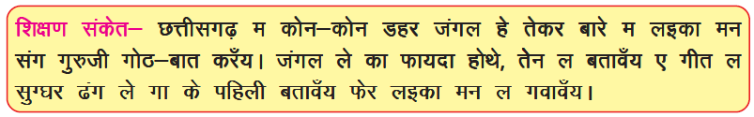

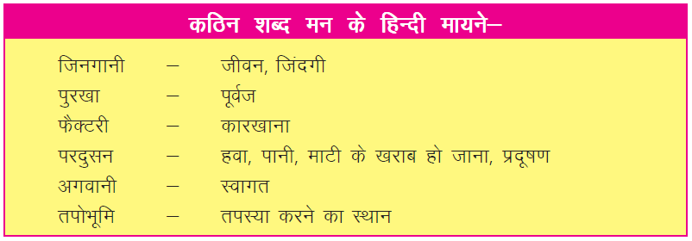

प्रश्न और अभ्यास

प्रश्न 1. ए कविता म काखर राम कहानी हे ?
प्रश्न 2. जंगल म कोन रहिन ?
प्रश्न 3. जंगल हमर का ए ?
प्रश्न 4. हमर पुरखा मन कहाँ रहत रहिन हे ?
प्रश्न 5. जंगल ले का-का मिलथे ?
प्रश्न 6. जंगल ल अड़बड़ दानी काबर कहे गे हे ?
प्रश्न 7. परदूसन ल राक्षस काबर कहे तो हे ?
प्रश्न 8. खाल्हे लिखाय कविता के अर्थ लिखव-
(क) जंगल म रहिन पुरखा मन, जनम-करम जंगल म
जंगल के फर-फूल ल खा के, बाढ़िन ओखर बल म,।।
जंगल कभू नई माँगय कुछ, ओ हर अड़बड़ दानी।
सुनव-सुनव गा भाई मन, जंगल के राम कहानी।।
(ख) बादर कइसन बिन जंगल के, बिन बादर का पानी ?
बिन पानी का दुनियादारी ? कइसन राजा-रानी ?
जंगल के किरपा ले भाई, जीयँय सकल परानी।
सुनव-सुनव गा भाई मन, जंगल के राम कहानी।
प्रश्न 9. कविता के छूटे भाग ल लिखव-
(क) “जंगल म मंगल“ कहिथें..............................................................
...........................................................................कहाँ उहाँ करखाना ।
(ख) .........................................................................इही जंगल के खातिर ,
गौतम जी ल गियान मिलिस , .......................................................।
प्रश्न 10. (क) ए कविता म ले ओ वाक्य ल लिखव, जेमा परदूसन ल राक्षस बताय गे हे।
(ख) ओ वाक्य ल लिखव, जेमा फैक्टरी अउ कारखाना के गोठ हे।

गुरुजी ह पाठ म दे खाल्हे लिखे शब्द ल बोलय, लइका मन ए शब्द ल सुन के लिखँय। लिखे के बाद म आपस म कापी ल अदला-बदली करके जाँच करँय।
पुरखा, फैक्टरी, परदूसन, राक्षस, गियान, तपोभूमि, किरपा, राम कहानी
प्रश्न 1. जंगल, मंगल, दंगल, समान ध्वनि वाले शब्द आय। अइसने समान ध्वनि वाले
शब्द मन के चार जोड़ी बनावव।

पढ़व अउ समझव
जिनगानी-मउत, राक्षस-देवता
जिनगानी के उल्टा अर्थ वाले शब्द हे-‘मउत’
राक्षस के उल्टा अर्थ वाले शब्द हे-‘देवता’
प्रश्न 2.अइसने उल्टा अर्थ वाले शब्द के तीन जोड़ी खोजव अउ लिखव।

रचना
खाल्हे लिखाय विषय म चार वाक्य के कविता रचव।
जिहाँ जंगल, तिहाँ जिनगी हे,
.......................................................
........................................................
......................................................

योग्यता विस्तार
कवि ह जंगल के महत्तम के बारे म लिखे हे। तुहूँ मन अइसने अपन गाँव अउ खेत-खार
के बारे म कविता लिखव अउ कक्षा म सुनावव।




14- रेशम, चन्दन और सोने की धरती – कर्नाटक
-लेखक मण्डल
कर्नाटक दक्षिण भारत का एक प्रमुख राज्य है। अपने गौरवशाली इतिहास तथा विशिष्ट संस्कृति
के कारण इस राज्य ने देशवासियों का और विदेशियों का भी ध्यान अपनी ओर आकर्षित किया है। वर्तमान में आधुनिक तकनीक और सूचना प्रौद्योगिकी को अपनाकर यह भारत का अग्रणी राज्य बन गया है। प्रस्तुत पाठ में कर्नाटक के प्रमुख स्थलों एवं यहाँ के जनजीवन की संक्षिप्त जानकारी दी गई है।
इस पाठ में हम सीखेंगे- स्त्रीलिंग शब्दों के बहुवचन बनाना, वर्तनी शुद्ध करना और पर्यटन स्थल की संक्षिप्त झाँकी प्रस्तुत करना।

दक्षिण भारत में काजू के आकार का एक राज्य है- कर्नाटक। दक्षिण भारतीय चारों राज्यों- आंध्रप्रदेश, केरल, तमिलनाडु और कर्नाटक में इसका प्रमुख स्थान है। कर्नाटक के उत्तर में महाराष्ट्र तथा पूर्व में आंध्रप्रदेश है। इसकी दक्षिणी सीमा केरल और तमिलनाडु से जुड़ी है। कर्नाटक की पश्चिमी सीमा गोवा तथा अरब सागर का स्पर्श करती है।
कर्नाटक की अधिकांश जनसंख्या कृषि पर निर्भर करती है। उद्योगों की दृष्टि से कर्नाटक भारत का अग्रणी राज्य है। सूचना प्रौद्योगिकी से संबंधित उद्योगों के कारण कर्नाटक की पहचान दुनिया भर में हो गई है। यहाँ दूरसंचार, बैंकिंग, इस्पात, सीमेंट, कॉफी, रेशम उद्योग आदि बड़े स्तर पर संचालित हैं। कर्नाटक में सोने की खान कोलार नामक स्थान पर है। कहते हैं कर्नाटक की संपन्नता का कारण सोने की खान, चंदन के वृक्ष और रेशम हैं।
कर्नाटक के वनों में चंदन के वृक्ष बहुत पाए जाते हैं। चंदन की लकड़ी, तेल, इत्र, अगरबत्तियाँ, सुगंधित पाउडर आदि कर्नाटक के चंदन वनों के प्रमुख उत्पाद हैं। कर्नाटक के प्रसिद्ध राष्ट्रीय उद्यानों में ‘बाँदीपुर टाइगर रिजर्व’ अत्यंत प्रसिद्ध है। हाथियों के झुण्डों को मस्त-मौला अंदाज में सड़क पार करते या जलस्रोतों के पास क्रीड़ा करते सहज ही देखा जा सकता है। चीतल, बारहसिंगा, तेंदुआ, साँभर सहित कई अन्य वन्यजीव यहाँ पाए जाते हैं।
कर्नाटक के प्रमुख शहरों में बैंगलोर (बंगलुरु), मैसूर, हुबली, बेलगाम तथा मैंगलोर हैं। बैंगलोर कर्नाटक की राजधानी है। यहाँ हिंदुस्तान एयरोनॉटिक्स लिमिटेड (हॉल) नामक कारखाने में वायुयान बनाए जाते हैं। बैंगलोर में “इसरो” का उपग्रह केंद्र है जो उपग्रहों की डिजाइन, निर्माण, परीक्षण और
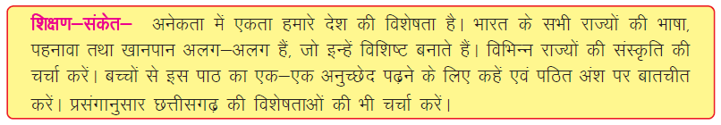

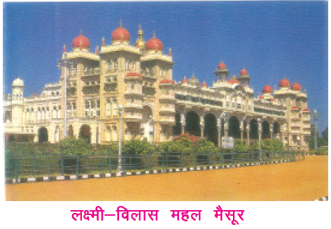
प्रबंधन करता है। बैंगलोर में उपग्रह प्रक्षेपण का नियंत्रण और परिचालन होता है। बैंगलोर को ‘बागों का शहर’ कहा जाता है। बैंगलोर का लालबाग बड़ा ही प्रसिद्ध है। वर्ष भर यहाँ फूलों की प्रदर्शनी आयोजित होती रहती है। बगीचे में एक मछलीघर भी है जहाँ अनेक प्रकार की सुंदर मछलियाँ रखी गई हैं। बैंगलोर का ‘विधान सौध’ अपनी उत्कृष्ट वास्तुकला के कारण जाना जाता है।
हुबली और मैंगलोर कर्नाटक के बंदरगाह हैं। मैसूर यहाँ का प्रसिद्ध शहर है। लक्ष्मीविलास मैसूर का सर्वाधिक महत्वपूर्ण महल है। विशेष अवसरों पर रात में बिजली के हजारों बल्ब जलाकर जब यहाँ प्रकाश किया जाता है, तो पूरा महल अत्यंत ही सुंदर दिखता है। यहाँ का विशाल फिलोमेना गिरजाघर भी देखने योग्य है। यहाँ के चिड़ियाघर का अपना ही आकर्षण है ।
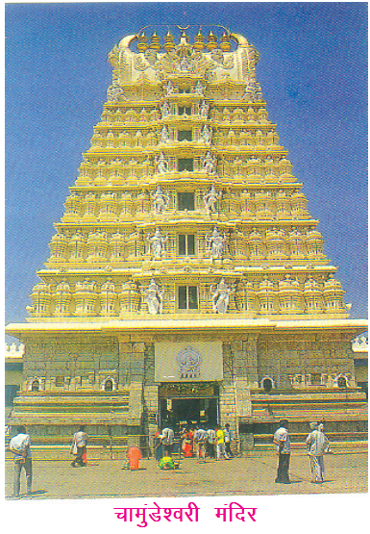
मैसूर के पास ही चामुंडी हिल नामक पहाड़ी है जहाँ चामुंडेश्वरी देवी का प्रसिद्ध मंदिर है। पहाड़ी पर ही महिषासुर दैत्य की प्रतिमा है, जिसका यहाँ पर चामुंडेश्वरी देवी ने वध किया था। महिषासुर के नाम पर इस शहर का नाम मैसूर पड़ा। चामुंडी हिल के रास्ते में नंदी की विशाल प्रतिमा है, जिसे एक बड़ी चट्टान को तराशकर बनाया गया है।
मैसूर से 20 कि.मी. की दूरी पर ‘वृंदावन उद्यान’ स्थित है। इसकी शोभा निराली है। सुंदर, रंगीन फूलों और फव्वारों से सजे इस बाग में संगीत की धुन पर नाचते रंगीन फव्वारों को देखने बड़ी संख्या में भीड़ जुटती है। उद्यान के एक ओर कावेरी नदी पर विशाल कृष्णराजसागर बाँध है। मैसूर के पास श्रीरंगपट्टनम एक दर्शनीय स्थल है, जो टीपू सुल्तान की राजधानी था। यहाँ का प्राचीन श्री रंगनाथ मंदिर एवं पुराना किला दर्शनीय हैं।
मैसूर से लगभग 100 कि.मी. की दूरी पर जैन तीर्थ ’श्रवण बेलगोला’ में भगवान
गोमतेश्वर बाहुबली की 57 फीट ऊँची विशाल प्रतिमा है, जिसे एक ही चट्टान को काटकर बनाया गया है। गोमतेश्वर जैनियों के प्रथम तीर्थंकर ऋषभदेव के पुत्र बाहुबली का ही नाम है। बारह वर्षों में एक बार इसका महामस्तकाभिषेक होता है। हंपी में विजयनगर साम्राज्य के अवशेष हैं। यहाँ के विट्ठल स्वामी मंदिर, विरुपाक्ष मंदिर तथा हजारा मंदिर दर्शनीय हैं। हासन में उपग्रह नियंत्रण केन्द्र है।
कर्नाटक के अन्य दर्शनीय स्थलों में जोग प्रपात है, जो भारत का सबसे बड़ा जलप्रपात है। गुलबर्गा, बीजापुर और बीदर में प्राचीन स्मारक हैं। गोकर्ण, उडुपी, धर्मस्थल, मेलुकोट तथा गंगापुर यहाँ के प्रसिद्ध तीर्थस्थल हैं।
कर्नाटक में पुरुष धोतरा (एक प्रकार की धोती) पहनते हैं और महिलाएँ साड़ी पहनती हैं। महिलाएँ अपने जूड़े में फूलों का गजरा अवश्य लगाती हैं। यहाँ के लोग खाने में चावल और नारियल का प्रयोग अधिक करते हैं। ‘सांबर’ तथा ’रसम’ के साथ चावल खाया जाता है।
मैसूर में दशहरे का उत्सव भारत में सबसे शानदार ढंग से मनाया जाता है। इस दिन राजा की सवारी हाथी पर निकलती है। देश-विदेश से लाखों लोग इस अवसर पर यहाँ जमा होते हैं। नवरात्रि के प्रथम दिन से लेकर विजयादशमी तक यहाँ विविध सांस्कृतिक कार्यक्रम होते हैं, जिनमें देश के विख्यात संगीतज्ञ अपनी कला का प्रदर्शन करते हैं।
यक्षगान कर्नाटक का प्रसिद्ध लोकनाट्य है, जो पौराणिक कथाओं पर आधारित होता है और अभिनय के साथ प्रस्तुत किया जाता है।
कर्नाटक में चंदन की लकड़ी पर की गई दस्तकारी, हाथी-दाँत के खिलौने और अन्य सामग्री बहुत लोकप्रिय हैं। मैसूर के रेशम से बनी साड़ियाँ देश-विदेश में प्रसिद्ध हैं। भारत की गौरव वृद्धि में कर्नाटक का महत्वपूर्ण योगदान है।

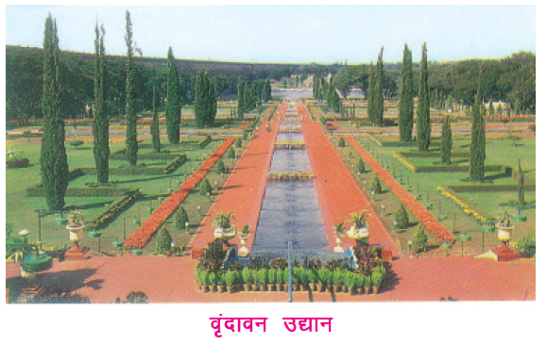

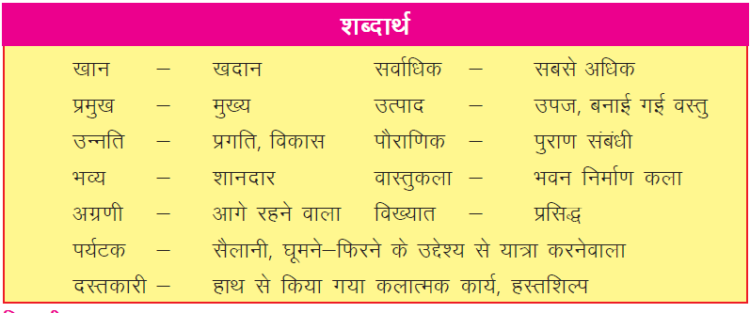
टिप्पणी-
महामस्तकाभिषेक- यह जैन धार्मिक प्रक्रिया है जिसमें प्रतिमा को जल, दूध, दही और शहद आदि से स्नान कराते हैं तथा उसकी पूजा कर फल-फूल, तथा बहुमूल्य वस्तुएँ भेंट की जाती हैं।
इसरो- भारतीय अंतरिक्ष अनुसंधान केन्द्र, जहाँ अंतरिक्ष संबंधी खोज एवं उपग्रह आदि का निर्माण होता है।
प्रश्न और अभ्यास
प्रश्न 1. कर्नाटक में सोने की खान कहाँ है?
प्रश्न 2. मैसूर का सर्वाधिक महत्वपूर्ण महल कौन-सा है?
प्रश्न 3. कर्नाटक के प्रसिद्ध लोक नाट्य का नाम क्या है?
प्रश्न 4. ‘बगीचों का शहर’ किसे कहा जाता है?
प्रश्न 5. ‘श्रवण बेलगोला’ में किसकी विशाल प्रतिमा है?
प्रश्न 6. कर्नाटक के सीमावर्ती राज्यों के नाम लिखो।
प्रश्न 7. बैंगलोर के लाल बाग की विशेषताएँ लिखो।
प्रश्न 8. बाँदीपुर राष्ट्रीय उद्यान में पाए जाने वाले प्राणियों के नाम लिखो।
प्रश्न 9. वृंदावन उद्यान की विशेषताएँ लिखो।
प्रश्न 10. कर्नाटक के लोगों के भोजन और पहनावे के बारे में लिखो।
प्रश्न 11. मैसूर के दशहरे का वर्णन करो।
प्रश्न 12. ‘यक्षगान’ क्या है?
प्रश्न 13. कर्नाटक की तीन प्रमुख वस्तुएँ क्या हैं?
प्रश्न 14. अपने क्षेत्र में दशहरा पर्व कैसे मनाया जाता है। वर्णन करो ?
प्रश्न 15. सही जोड़ियाँ मिलाओ-
क. कृष्णराज सागर - खाद्य पदार्थ
ख. गोमतेश्वर बाहुबली - टीपू सुल्तान
ग. श्रीरंगपट्टनम - श्रवण बेलगोला
घ. यक्षगान - कावेरी नदी
ङ. महिषासुर - लोकनाट्य
च. रसम - बैंगलोर
छ. लालबाग - दैत्य
सोचकर लिखो-
प्रश्न 16. कर्नाटक के इन दर्शनीय स्थलों की तरह छत्तीसगढ़ में कौन-कौन से दर्शनीय स्थल हैं?
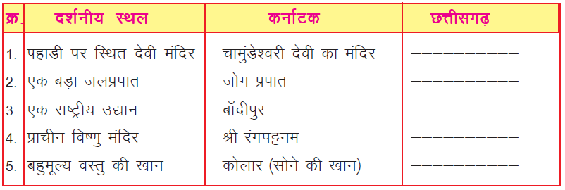
भाषातत्व और व्याकरण
प्रश्न 1 निम्नांकित शब्दों को शुद्ध कर लिखो।
उत्पत्ति, आर्कषण, अंतगर्त, भव्यभूमी, दशर्नीय, कनार्टक, आधारीत, नीराली, श्रद्धार्पूवक, उन्नती।
समझो
- निम्नलिखित एकवचन स्त्रीलिंग शब्दों को ध्यान से पढ़ो। इनके बहुवचन बनाते समय ई (दीर्घ) की मात्रा को इ (ह्रस्व) में बदल देते हैं और अंत में याँ लगाते हैं- जैसे -
मछली - मछलियाँ
तितली – तितलियाँ

प्रश्न 2. निम्नांकित एकवचन स्त्रीलिंग शब्दों को बहुवचन में बदलो।
लड़की, बेटी, रोटी, पोटली, तकली, बकरी, कटोरी, तरकारी, बीमारी, खिड़की।
रचना
- ’धान की बालियों से झालर बनाओ और अपनी कक्षा में लगाओ।
योग्यता-विस्तार
- छत्तीसगढ़ के पर्यटन केंद्रों की एक सूची बनाओ जिसमें यह बताया गया हो कि ये पर्यटन-केंद्र क्यों प्रसिद्ध हैं।
- कर्नाटक एवं छत्तीसगढ़ राज्यों की जानकारी निम्न बिन्दुओं के आधार पर लिखिए-
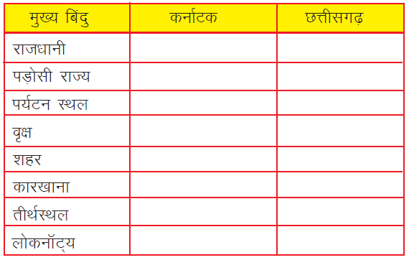




15-एक और गुरु-दक्षिणा
-राजे राघव
प्राचीन काल में विद्यार्थी गुरु के आश्रम में रहकर अध्ययन करते थे। गुरु समय-समय पर अपने शिष्यों की बुद्धि की परीक्षा लेते थे। इससे शिष्य के निपुण होने का ज्ञान होता था। शिक्षा पूरी होने पर विद्यार्थी अपने गुरु को स्वेच्छा से गुरु-दक्षिणा देते थे। कभी-कभी गुरु उनकी परीक्षा लेने के लिए भी गुरु दक्षिणा माँग लेते थे। इस कथा में एक अनोखी गुरु-दक्षिणा देने का विवरण हम पढ़ेंगे।
इस पाठ में हम सीखेंगे- विशेषण-विशेष्य, क्रिया, सामासिक शब्दों का सामान्य ज्ञान, सारांश लिखना।

एक थे ऋषि। गंगा तट पर उनका आश्रम था; मीलों लंबा-चौड़ा। बहुत-से शिष्य आश्रम में रहते थे। आश्रम में अनेक गाएँ थीं। हिरनों के झुंड आश्रम में चौकड़ी मारते, उछलते-कूदते फिरते थे।
ऋषि के शिष्यों में तीन प्रमुख शिष्य थे। तीनों ही अस्त्र-शस्त्र में निपुण, शास्त्र-ज्ञान में पारंगत, बोलचाल में मीठे, स्वभाव में विनम्र, धरती की तरह सहनशील, सागर की तरह गंभीर और सिंह के समान बलशाली थे।
वह पुराना जमाना था। उस समय आश्रम की गद्दी का अधिकारी होना ऐसा ही था, जैसे किसी राज-सिंहासन पर बैठ जाना। राजा स्वयं ऋषि-मुनियों के आगे सिर झुकाते थे।
ऋषि अपने तीनों शिष्यों से बहुत प्रसन्न थे। उन्हें वे प्राणों के समान प्रिय थे। मगर एक समस्या थी। ऋषि काफी बूढ़े हो गए थे। वे चाहते थे कि अपने सामने ही उन तीनों में से किसी एक को आश्रम का मुखिया बना दें। मगर बनाएँ किसे? यह समस्या भी छोटी नहीं थी। तीनों ही एक-से बढ़कर एक आज्ञाकारी थे, योग्य थे और सच्चे अर्थों में मुखिया बनने के अधिकारी थे।
ऋषि सोचते रहे, सोचते रहे। आखिर एक दिन उन्होंने तीनों को अपने पास बुलाया औरकहा, ‘‘प्रियवर! तुम तीनों ही मुझे प्रिय हो। मैंने जी-जान से तुम्हें पढ़ाया-लिखाया और अस्त्र-शस्त्र चलाने की शिक्षा दी है। मुझे जो-जो विद्याएँ आती थीं, तुम्हें सब सिखा दीं। अब केवल गुरुमंत्र सिखाना बाकी है। गुरुमंत्र किसी एक को ही बताऊँगा। जिसे गुरुमंत्र बताऊँगा, वही मेरी गद्दी का अधिकारी होगा। मैं तुम तीनों की परीक्षा लेना चाहता हूँ।”
ऋषि की बात सुनकर तीनों ने सिर झुका लिया। वे बोले,‘‘गुरुदेव, ऐसा कौन-सा काम

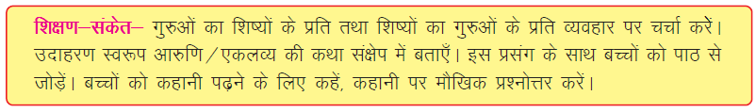

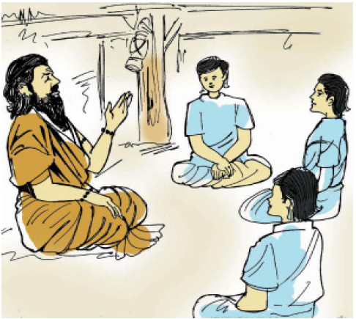
है, जो हम आपके लिए नहीं कर सकते?’’
ऋषि मुस्कराकर बोले, ‘‘यह मैं जानता हूँ। फिर भी परीक्षा, परीक्षा है। तुम तीनों अलग-अलग दिशाओं में जाओ और अपने श्रम से कमाकर मेरे लिए कोई अद्भुत भेंट लाओ।
जिसकी भेंट सबसे अधिक सुन्दर और मूल्यवान होगी, वही गद्दी का अधिकारी होगा। ध्यान रहे, एक वर्ष में वापस आना भी जरूरी है।’’
ऋषि की आज्ञा पाकर तीनों शिष्य चल पड़े। वे मन-ही-मन योजनाएँ बनाते चले जा रहे थे। उनमें से एक किसी राजा के पास जा पहुँचा। दरबार में जाकर उसने नौकरी करने की इच्छा प्रकट की। राजा तो ऋषि को जानते ही थे। उनका शिष्य कितना योग्य होगा, यह जानने में भी उन्हें देर न लगी। राजा ने उसे तुरंत अपने यहाँ रख लिया।
दूसरा शिष्य समुद्र पर पहुँचा। वह मछुआरों की बस्ती में गया और उनसे गोता लगाने की विद्या सीखने लगा। कुछ ही दिनों में वह भी कुशल गोताखोर बन गया।
तीसरा शिष्य चलते-चलते एक गाँव में पहुँचा। गाँव उजाड़ था। घर थे, जानवर थे, बच्चे थे, महिलाएँ थीं, मगर पुरुष एक भी नहीं था। उसे बड़ा आश्चर्य हुआ। मालूम पड़ा कि यहाँ अकाल पड़ा है। कई वर्षों से पर्याप्त वर्षा नहीं हुई है। सभी लोग सहायता के लिए राजा के पास गए हैं।
वह सोच में पड़ गया। फिर चल पड़ा अपने रास्ते पर। मगर उसे ज्यादा दूर नहीं जाना पड़ा। सामने से गाँववालों की भीड़ आ रही थी। वे उदास थे और राजा को बुरा-भला कह रहे थे।
यह जानकर ऋषि के शिष्य को हँसी आ गई। एक राहगीर को हँसता देख गाँववालों को बुरा लगा। वे बोले- ‘‘आप हँसे क्यों?’’
’’हँसी तो मुझे तुम्हारी मूर्खता पर आ रही है।’’
‘‘हमारी मूर्खता पर! अकाल ने हमें तबाह कर दिया है। भूखों मरने की नौबत आ गई है। हम सहायता के लिए राजा के पास गए थे। उसने भी हमारी सहायता नहीं की। आप हमें मूर्ख बता रहे हैं!’’

‘‘हाँ, मैं ठीक कह रहा हूँ। तुम सैकड़ों आदमी मिलकर कुछ नहीं कर सकते, तो राजा अकेला क्या कर लेगा? आदमी सहायता करने के लिए पैदा हुआ है।’’
ऋषि के शिष्य की बात सुनकर सारे लोग सोच में पड़ गए। वे बोले, ‘‘भैया, तुम तो चमत्कारी लगते हो। हम क्या जानें ? चलो, तुम ही हमारे दुखों को दूर कर दो।’’
‘‘मैं ही क्यों, तुम स्वयं हाथ उठाओ। कदम बढ़ाओ। हिम्मत से क्या नहीं हो सकता? उठाओ फाल-कुदाल। कुएँ खोदो। प्यासी धरती की प्यास बुझाओ।’’ शिष्य बोला।
‘‘कुएँ ! कुएँ तो गाँव में हैं, मगर सारे सूख रहे हैं। उनमें पानी नहीं, तो नए कुओं में कहाँ से आएगा?’’ गाँववाले बोले।
‘‘गाँववालों की बातें सुनकर ऋषि का शिष्य मुस्कराया। वह बोला, ‘‘कुओं को सूखने की स्थिति में किसने पहुँचाया? क्या तुम लोगों ने कभी जल संरक्षण के कोई उपाय किए हैं? तुम सब लेने की धुन में लगे रहे, देने की बात किसी ने नहीं सोची। उसी का फल आज भुगत रहे हो। खैर, सुबह का भूला अगर शाम को घर लौट आए तो वह भूला नहीं कहा जाता। चलो, कुओं को और गहरा करो। पानी जरूर निकलेगा। जमीन पर हरियाली फैलेगी तो बादल भी आकर्षित होंगे। वर्षा होगी तो उसका पानी रोकेंगे।’’
गाँववालों की समझ में बात आ गई। दूसरे दिन से गाँववाले कुएँ खोदने में जुट गए। श्रम के मोती पसीना बनकर गिरे, तो भगवान की आँखें भी भीग गईं। कुओं से शीतल जल-धारा फूट पड़ी। सूखी धरती हरियाली की चूनर ओढ़कर फिर से मुस्कराने लगी।
एक गाँव की हालत सुधरी। फिर दूसरे की सुधरी। श्रम और साहस का काफिला आगे बढ़ा। ऋषि का शिष्य गाँव-गाँव जाता। अकाल से लोगों को लड़ना सिखाता। दूर-दूर तक उसका नाम फैल गया। सभी उसे आदमी के रूप में ‘देवता’ समझने लगे। राजा के कानों तक भी यह बात पहुँची। ऋषि अपने शिष्यों का इंतजार कर रहे थे। एक दिन पहला शिष्य पहुँचा। उसके साथ हाथी-घोड़े थे। उसने सिर झुकाकर कहा, ‘‘गुरुदेव, देखिए राजा ने मेरी योग्यता से प्रसन्न होकर मुझे हाथी-घोडे़ भेंट में दिए हैं।’’ ऋषि मुस्कराए और चुप रहे। दूसरे दिन दूसरा शिष्य आया। उसने समुद्र से बहुत सारे बहुमूल्य मोती इकट्ठे किए थे। ऋषि ने मोतियों की पोटली ले ली और एक ओर रख दी। कहा कुछ नहीं।
पूरा वर्ष बीत गया। तीसरा शिष्य नहीं लौटा। दोनों शिष्यों को लेकर ऋषि उसकी खोज में चल पड़े। राजदरबारों में गए, मगर पता नहीं चला। नगरों में ढ़ूँढ़ा, किसी ने कुछ नहीं बताया। रास्ते में शाही पालकी जा रही थी। ऋषि को देखकर पालकी रुक गई। राजा नीचे उतरे। ऋषि को प्रणाम किया। ऋषि ने राजा से कहा, ‘‘राजन्! आपकी प्रजा बहुत सुखी है। चारों ओर लहलहाती फसल खड़ी है। आप भाग्यवान हैं।’’

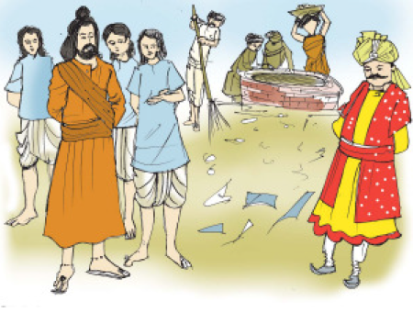
‘‘नहीं ऋषिदेव!, यह प्रताप मेरा नहीं, देवता का है। मेरे राज्य में एक देवता ने जन्म लिया है। मैं देवता के दर्शन करने जा रहा हूँ।’’ देवता के पैदा होने की बात सुनकर ऋषि भी चकराए। वे भी राजा के साथ चल पड़े।
एक दिन ढूंढते-ढूंढते किसी गाँव में देवता मिल गए। धूल से सने, पसीने से लथपथ, गाँववालों के साथ काम में जुटे थे। राजा चकित रह गया। वह देवता कैसे हो सकता था? वह तो एक साधारण किसान जैसा था। सिर पर न मुकुट था, न गले में स्वर्ण के फूलों की माला। राजा आगे नहीं बढ़ा। चुपचाप खड़ा देखता रहा। मगर ऋषि चिल्लाए, ‘‘बेटा सुबंधु! तुम यहाँ? मैं तुम्हें ही ढूँढ़ता फिर रहा था।’’ कहते हुए ऋषि ने धूल-धूसरित सुबंधु को बाँहों में भर लिया। ‘‘क्या मुझे दक्षिणा देने की बात तुम भूल गए हो?’’ ऋषि ने कहा।
‘‘नहीं गुरु जी! भूल कैसे जाता? मगर अभी काम अधूरा है। इन सारे लोगों के आँसुओं को पोंछना था। आप ही ने तो बताया था, ‘‘मनुष्य की सेवा से बढ़कर महान धर्म कोई नहीं है।’’
राजा देखते रह गए। ऋषि की आँखें भी नम हो गईं। ऋषि ने भरे गले से कहा, ‘‘बेटा! तुमने ठीक ही कहा। तुम्हें सचमुच अब मेरे पास आने की जरूरत नहीं। तुमने इतने लोगों की भलाई करके मेरी दक्षिणा चुका दी है। जो दूसरों के आँसू लेकर उन्हें मुस्कराहट दे दे, वह सचमुच देवता है। तुम देवता से कम नहीं हो।’’ राजा का सिर सुबंधु के आगे झुक गया।

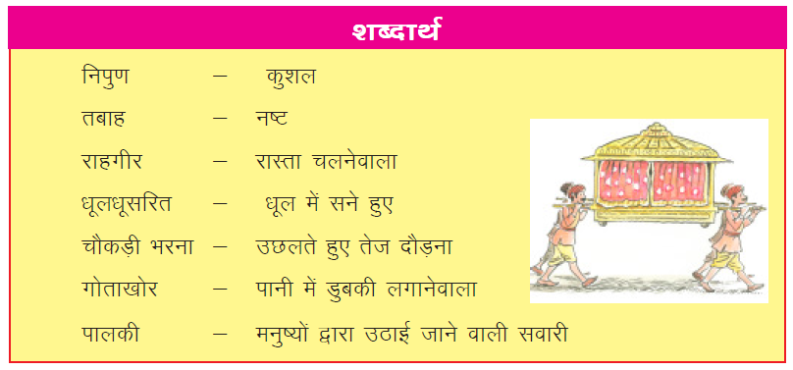

प्रश्न और अभ्यास
प्रश्न 1. ऋषि का आश्रम कैसा था?
प्रश्न 2. गुरु ने शिष्यों की परीक्षा क्यों ली?
प्रश्न 3. ऋषि ने अपने शिष्यों की परीक्षा कैसे ली?
प्रश्न 4. पहला शिष्य कहाँ गया? उसने ऋषि को भेंट मंें क्या लाकर दिया?
प्रश्न 5. दूसरे शिष्य द्वारा दी गई मोतियों की पोटली का ऋषि ने क्या किया?
प्रश्न 6. ऋषि के तीनों शिष्यों की क्या विशेषताएँ थीं?
प्रश्न 7. सुबंधु ने गाँव में जाकर क्या देखा?
प्रश्न 8. सुबंधु ने गाँववासियों की दशा कैसे सुधारी?
प्रश्न 9. गाँव के लोग सुबंधु को देवता क्यों कहते थे?
प्रश्न 10. गुरु जी ने गुरु-मंत्र पाने का अधिकारी किसे माना? और क्यांे?
प्रश्न 11. पहले विद्यार्थी आश्रम में रहकर ही पढ़ाई करते थे। सोंचकर बताओ कि आज भी
तुम्हे स्कूल में रहकर ही पढ़ना होता तो क्या होता?
भाषातत्व और व्याकरण
गतिविधि
प्रश्न 1. पाठ को पढ़क़कर खाली स्थानों में, कोष्ठक में से उचित शब्द चुनकर भरो -
क. उन्हें वे प्राणों के समान ................ थे। (प्रिय/प्रेम)
ख. राजन्! आप .............................. हैं। (भाग्यवान/भाग्यमान)
ग. आप हमें ................ बता रहे हैं। ( बुद्धिमान/बुद्धिवान)
घ. ऋषि की बात सुनकर तीनों ने सिर ....................। (झुका लिया/पकड़ लिया)
ङ. वह तो एक ................. किसान जैसा था। ( असाधारण/साधारण)
प्रश्न 2. नीचे दिए गए खाली स्थानों में रेखांकित शब्दों के विलोम शब्द भरो।
क. सुबंधु की भेंट मूल्यवान थी, पहले शिष्य की भेंट .............................थी।
ख. दिनेश और विनय योग्य थे, सुरेश ............................था।
ग. यह समस्या छोटी नहीं थी, बहुत .....................थी।
घ. तीनों शिष्य परिश्रमी थे, वे ................ नहीं थे।
ङ. वह पुराना जमाना था, अब ..................जमाना है।
पढ़ो और समझो--
पाठ में आए निम्नांकित वाक्यों को पढ़ो-
क. बहुत-से शिष्य आश्रम में रहते थे।
ख. रास्ते में शाही पालकी जा रही थी।
ग. राजा नीचे उतरे।
घ. राजा ने उस व्यक्ति को ध्यान से देखा।
ऊपर लिखे वाक्यों में रेखांकित शब्दों से हमें किसी-न-किसी कार्य के होने का पता लगता है। जिन शब्दों से हमें किसी कार्य के होनेनेने अथवा करने का पता लगता है, उन्हें ‘क्रिया’ कहते हैं। ऊपर के पहले वाक्य में ‘रहना’, दूसरे वाक्य में ‘जाना’ तीसरे वाक्य में ‘उतरना’ और चौथे वाक्य में ‘देखना’ मूल क्रियाएँ हैं।
प्रश्न 3. पाठ में से कोई पाँच क्रिया शब्द छाँटकर लिखो।
प्रश्न 4. (क) नीचे लिखे वाक्यों में से विशेषण और विशेष्य छांटो-
क. सैकड़ों आदमी मिलकर भी कोई काम न कर सके।
ख. ऋषि के शिष्य की बात सुनकर सारे लोग सोच में पड़ गए।
ग. सारे कुएँ सूखे पड़े हैं।
घ. प्यासी धरती की प्यास बुझाओ।
(ख) दोनों चौकोरों में से विशेषण और विशेष्य लेकर सही जोड़े बनाओ।
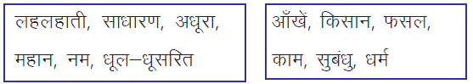
समझो
गुरु -मत्रं = गुरु का मंत्र
ऋषि-मुनि = ऋषि और मुनि
धूल-धूसरित = धूल से धूसरित
जल-धारा = जल की धारा
प्रश्न 6.अब नीचे लिखे शब्दों को इसी प्रकार तोड़कर लिखो-
राज-सिंहासन, लंबा-चौड़ा, गुरु-दक्षिणा, जी-जान, बुरा-भला।
रचना
- ‘एक और गुरु-दक्षिणा’ कहानी को संक्षेप में अपने शब्दों में लिखो।
योग्यता-विस्तार
- अर्जुन के गुरु का नाम द्रोणाचार्य था। इसी प्रकार निम्नलिखित महापुरुषों के गुरुओं के नाम तलाश करो।
राम, चंद्रगुप्त, कृष्ण, शिवाजी, कर्ण, विवेकानंद, लवकुश।
- इस कहानी को संवाद का रूप देकर अभिनयपूर्वक कक्षा में प्रस्तुत करो।
- जल संरक्षण संबंधित पोस्टर बनाओ तथा स्लोगन भी लिखो।
- लोगों की भलाई के लिए किया गया कार्य जनहित कहलाता है। अतः दैनिक अखबार पढ़कर पता करो कि किन-किन जगहों पर जनहित के लिए क्या-क्या कार्य हो रहा है?




16-पत्र
-लेखक मण्डल
पत्र द्वारा संदेश भेजने की प्रणाली काफी पुरानी है। यूँ आजकल दूरभाष की सुविधा हो जाने के
कारण पारिवारिक पत्र-व्यवहारों में काफी कमी आ गई है, परन्तु दूरभाष पर हम उतनी जानकारी नहीं दे सकते, जितनी पत्र के द्वारा दी जा सकती है। बच्चे और युवा इसीलिए देश के कोने-कोने से तथा विदेशों से भी पत्र-मित्र के माध्यम से अपने मित्र बनाते हैं और अपने-अपने स्थान की जानकारी देते हैं। प्रस्तुत पत्र में एक बालिका ने अपनी सहेली को दिल्ली में मेट्रो रेल की वजह से आए बदलाव की जानकारी दी है।
इस पाठ में हम सीखेंगे- एकवचन से बहुवचन बनाना, क्रिया का काल, पत्र-लेखन।
132, सी-1 शाहदरा
दिल्ली
20 नवम्बर 2010
प्रिय मीना,
नमस्ते।
बड़े दिन की छुट्टियाँ होने वाली हैं। तुम कुछ दिनों के लिए दिल्ली अवश्य आना। तुम्हें याद होगा कि पिछले वर्ष हमने कितनी मौज-मस्ती से छुट्टियाँ बिताईं थीं। अप्पूघर, चिड़ियाघर, गुड़ियाघर की सैर करने में कितना मजा आया था। हम लाल किला और कुतुबमीनार भी देखने गए थे। याद है, नंदा तो कुतुबमीनार की ऊँचाई देखते-देखते पीछे को ही लुढ़क गई थी। इस साल भी नंदा अपने भाई के साथ आ रही है।
इस बार एक नया आकर्षण तुम्हारी प्रतीक्षा कर रहा है। मेट्रो रेल के बारे में तुमने सुना या पढ़ा ही होगा। अभी तक मेट्रो रेल केवल कोलकाता में ही प्रचलित थी; पर दिल्ली में भी कई क्षेत्रों में चलाई जा रही है। सचमुच मेट्रो रेल में यात्रा करने का आनंद ही कुछ और है। अब मेट्रो रेल का जाल पूरी दिल्ली में बिछाया जा रहा है। इसकी पटरियाँ सड़क से ऊपर खंभों पर (ओवर ब्रिज) बिछाई गई हैं। कहीं-कहीं ये भूमि के नीचे भी हैं। कोलकाता की तरह दिल्ली की मेट्रो रेल पूर्णरूप से भूमिगत नहीं है। साफ-सुथरी दौड़ती तेज गाड़ी में शाहदरा से सफर करते हुए कब कश्मीरी गेट आ जाता है, पता ही नहीं चलता। बसों की धक्का-मुक्की और लंबी कतारों से राहत मिल गई है।

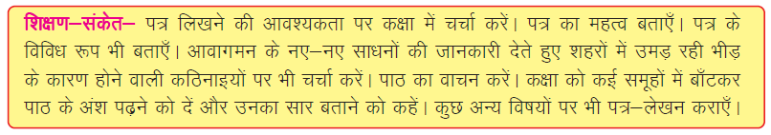

मेट्रो रेल के डिब्बे दक्षिण कोरिया से बनकर
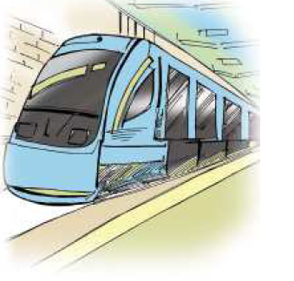
आए हैं। इसके दरवाजे स्वचालित हैं जो गाड़ी के
रुकते ही या चलते ही अपने आप खुल या बंद हो
जाते हैं। जगह-जगह मेट्रो रेलवे स्टेशन बनाए गए
हैं जो बहुत सुंदर और सुविधापूर्ण हैं। काउंटर से
टिकट या टोकन लेकर ही प्लेटफार्म पर प्रवेश किया
जा सकता है और टोकन को एक मशीन में वापस
डालकर ही बाहर आया जा सकता है। गाड़ी में
प्रत्येक स्टेशन आने से पूर्व उसके नाम की घोषणा
की जाती है जिससे यात्रियों को अपने निश्चित
स्टेशन के आने का पता चल जाता है। गाड़ी के
इलेक्ट्रानिक सूचना बोर्ड पर स्टेशन आने के पूर्व
उसका नाम अंकित हो जाता है।
तुम तो जानती ही हो कि देश की राजधानी और महानगर होने के कारण दिल्ली की
आबादी कितनी तेजी से बढ़ी है। यहाँ की अधिकांश जनता को कामकाज के लिए प्रतिदिन एक
स्थान से दूसरे स्थान पर जाना-आना पड़ता है। इसी कारण दिल्ली की सड़कों पर बसों और
वाहनों की संख्या भी बहुत अधिक हो गई है जिससे प्रदूषण बढ़ता जा रहा है। इन समस्याओं
को हल करने में मेट्रो रेल काफी मददगार होगी। मेट्रो रेल का कार्य बड़ी तेजी से प्रगति पर है
और अगले कुछ वर्षों में इसके पूरे हो जाने की संभावना है। कल्पना करो तब दिल्ली कितनी
आकर्षक और सुखद हो जाएगी।
अभी तुम दिल्ली आओगी तो यहाँ का बदला रूप देखकर आश्चर्य करोगी। मैं तुम्हारी
प्रतीक्षा करूँगी। चाचा जी और चाची जी को मेरा प्रणाम कहना।
तुम्हारी सखी
कांता
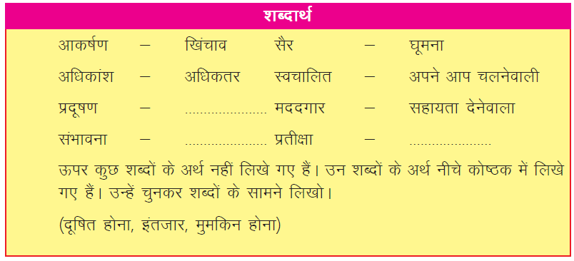
प्रश्न और अभ्यास
प्रश्न 1. निम्नलिखित प्रश्नों के उत्तर लिखो-
1. कांता ने किसे पत्र लिखा है?
2. पत्र में पत्र भेजनेवाला अपना पता कहाँ लिखता है?
3. मेट्रो रेलवे स्टेशन की क्या विशेषताएँ हैं?
4. मेट्रो रेल के डिब्बे किस देश से बनकर आए हैं?
. 5. मेट्रो रेल के चलने से किस समस्या से छुटकारा मिल गया है?
6. दिल्ली की आबादी क्यों बढ़ती जा रही है?
7. दिल्ली की सड़कों पर वाहनों की संख्या क्यों बढ़ती जा रही है?
8. मेट्रो रेल के यात्रियों को स्टेशन आने का पता कैसे चलता है?

प्रश्न 2. नीचे लिखी पंक्तियों के खाली स्थानों में पाठ के आधार पर उचित शब्द चुनकर कर भरो:-
1. तुम कुछ दिनों के लिए ................. अवश्य आना। (दिल्ली/मुम्बई)
2. कुतुबमीनार की ........... देखते हुए नंदा पीछे लुढ़क गई थी। (लम्बाई/ऊँचाई)
3. ............ से टिकट या टोकन लेना चाहिए। (प्लेटफार्म/काउंटर)
4. मेट्रो रेल का कार्य ....................... गति से चल रहा है। (धीमी/तेज)
5. दिल्ली की आबादी तेजी से ........................ है। (घटी/बढ़ी)

प्रश्न 3. सोचो और लिखो-
1. हम किसी को पत्र क्यों लिखते हैं ?
2. बड़ों को पत्र लिखते समय संबोधन में क्या लिखा जाता है?
3. अपने से छोटों को पत्र लिखते समय संबोधन में क्या लिखते हैं?
4. पत्र में पता लिखते समय पिन कोड क्यों लिखना चाहिए?

प्रश्न 4 – इस टिकट को देखो और नीचे लिखे प्रश्नों के उत्तर लिखो-
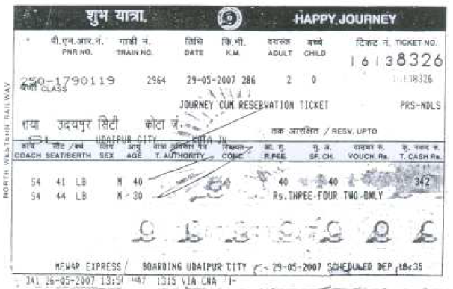
1. इस टिकट पर कितने लोगों ने यात्रा की?
2. यह टिकट कहाँ-से-कहाँ तक की है?
3. इन दोनों स्थानों के बीच की दूरी कितनी है?
4. किराये के लिए कितने पैसे चुकाए गए?
5. टिकट धारकों की आयु क्या है?
गतिविधि
- कक्षा के दोनों समूह शब्दार्थ संबंधी गतिविधि करें। एक समूह शब्द बोले, दूसरा उसका अर्थ बताए, फिर यही गतिविधि उलटकर करें।
भाषातत्व और व्याकरण
पढ़ो और समझो-
अ ब स द
1. छुट्टी शाला बगीचा पुस्तक
2. बकरी बाला शरीफा नहर
3. गठरी माला फीता पेंसिल
4. पटरी घोषणा बाजा कमीज
5. लकड़ी योजना ताला चादर

ऊपर चार वर्गों में चार प्रकार के शब्द दिए गए हैं। अ वर्ग के नीचे ’ई‘ से अंत होने वाले पाँच स्त्रीलिंग शब्द हैं, ये सभी एकवचन में हैं। इनको बहुवचन बनाते समय ’ई‘ को ’इयाँ‘ और ’इयों’ में बदल देते हैं, जैसे ‘छुट्टियाँ’, ’छुट्टियों’। ब के नीचे लिखे शब्द ‘आ’ से अंत होने वाले स्त्रीलिंग शब्द हैं। इनके बहुवचन ’एँ‘ और ’ओं‘ लगाकर बनाए जाते हैं, जैसे शालाएँ, शालाओं।
प्रश्न 1.ऊपर दी गई तालिका में ‘स’ और ‘द’ के नीचे लिखे शब्द किस लिंग के हैं? उन्हें बहुवचन में बदलो-
समझो
- ‘मस्त’ में ‘ई’ की मात्रा जोड़कर ‘मस्ती’ शब्द बना है।
प्रश्न 2. निम्नलिखित शब्दों में ‘ईर्’’ की मात्रा जोड़कर नए शब्द बनाओ और उनका वाक्यों में प्रयोग करो-
वापस, कम, तेज, देर, गलत।
इन वाक्यों को पढ़ो और समझो-
क. मीना दिल्ली गई थी।
ख. कांता दिल्ली में रहती है।
ग. दिल्ली में मेट्रो का विस्तार होगा।
पहले वाक्य से यह पता लगता है कि काम पूर्व में हो चुका है। दूसरे वाक्य से यह प्रकट होता है कि काम अभी हो रहा है। तीसरे वाक्य से यह प्रकट होता है कि कार्य आगे होगा। काम की दृष्टि से पहला वाक्य भूतकाल का है, दूसरा वाक्य वर्तमान काल का और तीसरा वाक्य भविष्यत् काल का है।
प्रश्न 3. निम्नलिखित वाक्यों के काल लिखो और इन्हें निर्देशानुसार काल में बदलो-
क. हमने छुट्टियाँ बिताई थीं। (भविष्यत् काल)
ख. वह अपने भाई के साथ आएगी। (वर्तमान काल)
समझो
- हलंत वर्णों (क्, त्, स् आदि सभी) पर मात्रा नहीं लगाई जाती। ’बुद्धि‘ को अगर हम
तोड़कर लिखें तो इस तरह लिखेंगे- ब + ु + द् + ि+ ध। ‘निश्चित’ को इस तरह
लिखेंगे- ि+ न + श् + ि+ च + त। ‘निश्चित’ लिखना गलत है।

प्रश्न 4. ‘मुट्ठी’, ‘शुद्धि’, ‘क्रुद्ध’, ‘प्रसिद्धि’, ‘वृद्धि’ शब्दों को तोड़कर लिखो-
- ’र‘ का प्रयोग चार रूपों में होता है। देखो और समझो-
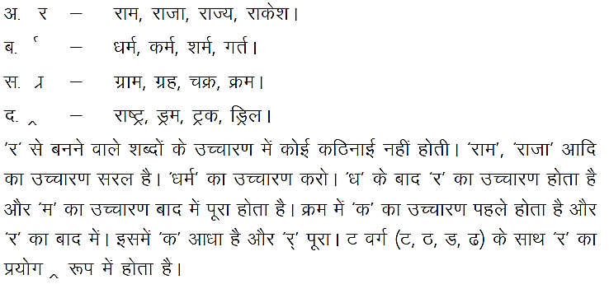
प्रश्न 5. ब, स और द वाले ’र‘ के प्रकारों के पाँच-पाँच शब्द लिखो।
रचना
- शाला-वार्षिकोत्सव की तैयारी के संबंध में अपने मित्र/सहेली को एक पत्र लिखो।
- आपके मोहल्ले में अत्यधिक गंदगी फैली है तो आप किसको पत्र लिखोगे? कैसे?
योग्यता-विस्तार
- महात्मा गांधी, पं. जवाहर लाल नेहरू, सुभाष चंद्र बोस आदि महापुरुषों ने अपने
पुत्र-पुत्रियों और मित्रों को कारागार से पत्र लिखे हैं। अपने शिक्षक की मदद से उन्हें
खोजकर पढ़ो।
- अंतर्देशीय डाक टिकट, लिफाफा और पोस्टकार्ड संकलित करो और उनपर चर्चा करो।
कक्षा में उनका प्रदर्शन करो और उन पर चर्चा करो।
- संदेश भेजने के और कौन-कौन से साधन है?




17- जीवन दोहा
-ठाकुर जीवन सिंह

पाठ परिचय— मनखे के जिनगी म गीत—कविता के भारी महत्तम हे। कतको
बिस्कुटक बात ल गीत—कवित्त के असलग ले बने समझे अउ समझाए जाथे। हमर पुरखा कवि कबीर, तुलसी, रहीम, वृन्द, रसखान मन अइसने जनगी के गोठ अउ नीत के बात ल समाज ल बताय हे। ए गीत म घलो अइसने बात कहे गेहे। एकर से हमला सीख लेना चाही।
धुर्रा-माटी ल घलो, कभू न समझैं नीच।
पालन-पोसन इहि करय, कमल फुलय इहि कीच।।
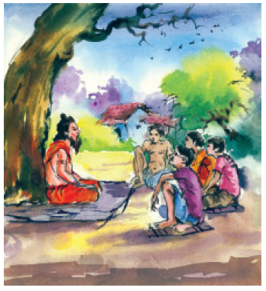
टीका-बाना के धरे, होत न कोनो संत।
भीतर तो महुरा भरे, बाहिर बने महंत।।

चारी-चुगली ल समझ, खजरी, खसरा रोग।
खजुवावत सुख होत हे, पाछू दुख ला भोग।।

जउन गाँव जाना नहीं, पूछे के का काम।
पेड़ गिनाई बिरथ हे, फर खाये ले काम।।

मूँड़ सलामत हे अगर, पागा मिलय पचास।
हाथ-गोड़ के रहत ले, झन कर दूसर आस।।

बात निकलथे बात ले, सँवरय बिगड़य बात।
बात-बात दुध-भात हे, बात म जूता लात।।

छोटे-मोटे बात बर, बहस बहुत बेकार।
उलझव झन तकरार मा, चुप्पी एमा सार।।
शिक्षण संकेत- गुरुजी ह मगन हो के दोहा के चरचा करय अउ गा के सुनावँय। ओेखर बाद लइका मन ले पढ़वाँय। दोहा के आखिर म ‘‘हो जीवन’’ कहिके मजा ले-ले के गावँय।
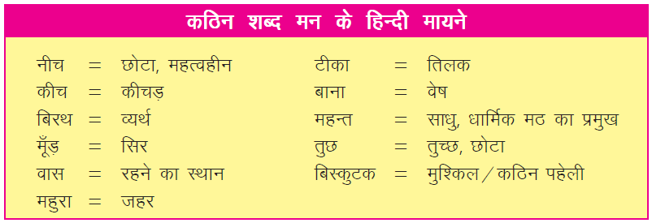
प्रश्न आऊ अभ्यास
गतिविधि
कक्षा ल दू दल म बाँट के आपस म सवाल-जवाब के गतिविधि करवाए जाय। तेखर पाछू गुरुजी पाठ उपर मुँहअखरा प्रश्न पूछँय। प्रश्न अइसन हो सकत हें-
(क) चारी-चुगली काबर नइ करना चाही ?
(ख) छोटे-मोटे तुछ बात बर बहस काबर नइ करना चाही ?
बोध प्रश्न
प्रश्न 1. खाल्हे लिखाय प्रश्न के उत्तर लिखव-
(क) छोटे अउ गरीब मनखे के काबर हिनमान नइ करना चाही ?
(ख) चारी-चुगरी ल खजरी रोग काबर केहे गे हे ?
(ग) टीका-बाना धर के मनखे ह का देखाना चाहथे ?
(घ) बहस करे ले बने चुप रहना हे, काबर ?
(ड.) मूड़ सलामत रेहे ले का मिलथे ?
प्रश्न 2. खाल्हे लिखाय दोहा के अर्थ लिखव-
(क) धुर्रा-माटी ल घलो, कभु समझैं झन नीच ।
पालन-पोसन इहि करय, कमल फुलय इहि कीच ।।
(ख) चारी-चुगली ल समझ, खजरी-खसरा रोग।
खजुवावत सुख होत हे, पाछू दुख ल भोग ।।
(ग) मूँड़ सलामत हे अगर, पागा मिलय पचास ।
हाथ-गोड़ के रहत ले, कर दूसर नहिं आस ।।
प्रश्न 3. अधूरा दोहा ल पूरा करव-
(क) टीका-बाना के धरे, ............................................।
................................................., बाहिर बने महंत।।
(ख) ......................................, पूछे के का काम ।
पेड़ गिनाई बिरथ हे, ................................................।।

प्रश्न 4. ओ दोहा ल छाँट के लिखव-
(क) जेन म ‘‘फर खाय ले काम, पेड़ गिने के का काम’’ हाना के प्रयोग होय हे।
(ख) जेन म मूँड़ अउ पागा के बात हे।
(ग) जेन म बात ले बात सँवरे-बिगड़े के बात केहे हे।
(घ) जेन म गरीब अउ अपन ले छोटे पद वाले मनखे के अपमान नइ करना चाही केहे
गे हे।
(ड.) जेन म बात म दूध-भात मिल सकथे अउ बात म जूता-लात घलो मिल सकथे,
केहे गे हे।
भाषा-अध्ययन आऊ व्याकरण
उलटा शब्द (विरोधी)
संत = असंत बाहिर = भीतर
महुरा = अमरित सुख = दुख

समान ध्वनि के शब्द लिखव
जइसे - नीच-कीच
(1) (2)
(3) (4)
जोड़ा शब्द लिखव
जइसे - धुर्रा-माटी
- (2) (3)
पर्यायवाची शब्द लिखव
चिटकुन, पागा
प्रश्न 1. खाल्हे म लिखाय शब्द मन के हिन्दी मायने लिखव-
धुर्रा, कभू, कोनो, बाहिर, पाछू, बिरथा, जउन ।
प्रश्न 2. ये शब्द मन के वाक्य म प्रयोग करव-
हाँथ-गोड़, चारी-चुगली, टीका-बाना, पालन-पोसन ।
प्रश्न 3. खाल्हे म लिखाय शब्द मन ल हिन्दी वर्णमाला के ओरी-पइत म लिखव-
आस, परम, जउन, खजरी, टीका, कीच, फर, पागा, चिटकुन ।
योग्यता विस्तार
1. छत्तीसगढ़ी के कोनो कवि के कविता अउ गीत ल खोजव अउ लिखव ।
2. छत्तीसगढ़ी के एक लोकगीत याद करव अउ अपन कक्षा म गा के सुनावव ।
गतिविधि

गुरुजी ह कक्षा के लइका मन ल दू दल म बाँट के छत्तीसगढ़ी जनउला पूछे के खेल खेलावँय।


18- हार नहीं होती
-हरिवंश राय बच्चन

इस कविता में प्रयत्न एवं परिश्रम की महिमा गाई गई है। कवि कहता है कि निरंतर प्रयत्न करते रहने वालों की कभी पराजय नहीं होती। छोटी-सी चींटी जब दीवार पर चढ़ती है तो वह कई बार नीचे फिसल जाती है, किन्तु वह हार नहीं मानती। अंततः उसकी मेहनत बेकार नहीं जाती और वह ऊपर चढ़ने में सफल हो जाती है। गोताखोर उत्साह में भरकर गहरे पानी में उतरता है और मोती निकाल ही लाता है। असफलता को एक चुनौती की तरह स्वीकार करना चाहिए और संघर्ष करते हुए आगे बढ़ना चाहिए।
इस पाठ में हम सीखेंगे- शब्दों के शुद्ध रूप, तत्सम और तद्भव रूप, विलोम शब्द, मुहावरों के अर्थ।

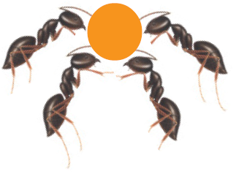
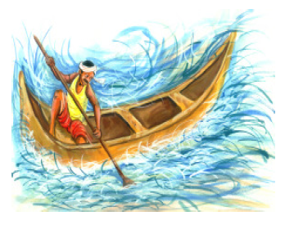
लहरों से डरकर नौका पार नहीं होती,
कोशिश करनेवालों की हार नहीं होती।
नन्हीं चींटी जब दाना लेकर चलती है,
चढ़ती दीवारों पर, सौ बार फिसलती है,
मन का विश्वास रगों में साहस भरता है,
चढ़कर गिरना, गिरकर चढ़ना न अखरता है,
आखिर उसकी मेहनत बेकार नहीं होती,
कोशिश करनेवालों की हार नहीं होती।
डुबकियाँ सिंधु में गोताखोर लगाता है,
जा-जाकर खाली हाथ लौटकर आता है।
मिलते न सहज ही मोती गहरे पानी में,
बढ़ता दूना उत्साह इसी हैरानी में,

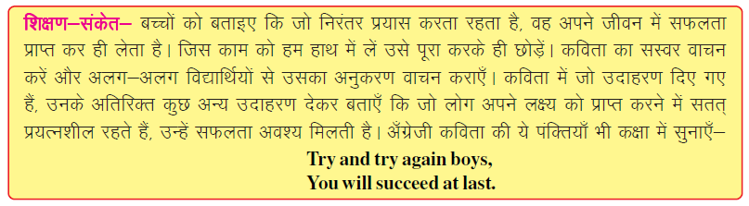

मुठ्ठी उसकी खाली हर बार नहीं होती,
कोशिश करनेवालों की हार नहीं होती।
असफलता एक चुनौती है, स्वीकार करो,
क्या कमी रह गई, देखो और सुधार करो,
जब तक न सफल हो, नींद चैन त्यागो तुम,
संघर्षों का मैदान छोड़ मत भागो तुम।
कुछ किए बिना ही जय-जयकार नहीं होती,
कोशिश करनेवालों की हार नहीं होती।
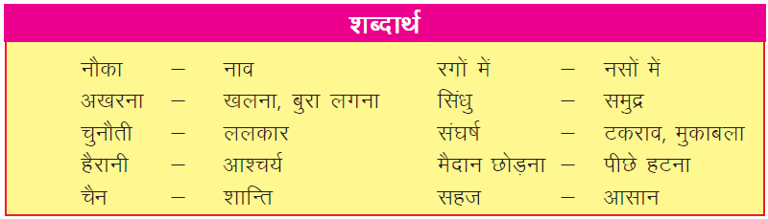
प्रश्न और अभ्यास
प्रश्न 1. निम्नलिखित प्रश्नो के उत्तर लिखो:-
1. ’’कोशिश करनेवालों की हार नहीं होती’’ इस पंक्ति का क्या आशय है?
2. चींटी किस प्रकार संघर्ष करती है?
3. सफलता पाने के लिए हमें क्या करना चाहिए?
4. कविता की उन पंक्तियों को लिखो जो तुम्हे सबसे अच्छी लगी। क्यों अच्छी लगी?
5. यदि हम किसी काम को करने में किसी कारणवश असफल हो जाते है तो हमें
निराश क्यों नहीं होना चाहिए।
6. परीक्षा में सफलता प्राप्त करने के लिए तुम क्या-क्या तैयारी करते हो?

प्रश्न 2. सही जोड़ी बनाओ-
नौका - एक चुनौती है।
चींटी - लहरों से डरती नहीं है।
गोताखोर - सौ बार फिसलती है।
असफलता - सिंधु में डुबकियाँ लगाता है।

प्रश्न 3 खंड ‘अ’ और खंड ‘ब’ से कविता के अंश लेकर पंक्तियाँ पूरी करो-
‘अ’ ‘ब’
क्या कमी रह गई हर बार नहीं होती
कोशिश करनेवालों की जय-जयकार नहीं होती है।
मुट्ठी उसकी खाली मोती गहरे पानी में
मिलते न सहज ही हार नहीं होती।
कुछ किए बिना ही देखो और सुधार करो।

प्रश्न 4. निम्नलिखित पंक्तियाँ किसके लिए प्रयुक्त हुई हैं-
1. मुट्ठी उसकी खाली हर बार नहीं होती।
2. आखिर उसकी मेहनत बेकार नहीं होती।
भाषातत्व और व्याकरण
प्रश्न 1. निम्नलिखित शब्दों में तत्सम और तद्भव शब्द चुनकर लिखो-
मोती, मन, लहर, सिंधु, नींद, हाथ, गाय, दर्शन, चरण, प्राण।
प्रश्न 2. नीचे लिखे शब्दों की जगह और कौन सा शब्द इस्तेमाल हो सकता
है? खाली जगह में लिखो।
हार .................................... सौ .........................................
नींद ................................... सिंधु .......................................
कोशिश .................................. डर .......................................
लहर ..................................... मेहनत ......................................
प्रश्न 3 निम्नलिखित शब्दों में से शुद्ध शब्द चुनकर लिखो-
चुनौती, मुठ्ठी, बड़ा, चढती, विस्वास, महनत, कोशिश, नन्नीं, नोका, साहस, संघर्ष।
प्रश्न 4 तुमने पढ़ाया है कि कुछ शब्द सदा एकवचन में रहते हैं और कुछ शब्द बहुवचन
में। दोनों प्रकार के दो-दो शब्द लिखो।
प्रश्न 5 ‘जय-जयकार करना’, ‘कोशिश करना’ क्रियाओं का भूतकाल, वर्तमान काल
और भविष्यत् काल के एक-एक वाक्य में प्रयोग करो।
प्रश्न 6 निम्नलिखित शब्दों के विलोम शब्द लिखो-
हार, विश्वास, बढ़ना, सफलता, स्वीकार, उत्साह, चैन।

प्रश्न 7. मेहनत के मुहावरे-
कोल्हू का बैल ऐसे व्यक्ति को कहते है जो कड़ी मेहनत करता है या जिससे कड़ी मेहनत
करवाई जाती है।
मेहनत और कोशिश से जुड़े कुछ और मुहावरे नीचे लिखे है। इनका वाक्यो में
इस्तेमाल करो।
- दिन रात एक करना।
- पसीना बहाना।
- एड़ी-चोटी का जोर लगाना।
ऊपर में दिए मुहावरों का अपने वाक्यों में प्रयोग करो।

योग्यता-विस्तार
- महाराणा प्रताप अकबर से पराजित होकर अरावली के जंगलों में चले गए। उन्होंने हार
नहीं मानी थी। उनकी सफलता की कहानी खोजकर पढ़ो।
- अमेरिका के राष्ट्रपति अब्राहम लिंकन चुनाव में कई बार पराजित हुए किन्तु उन्होंने
हिम्मत नहीं हारी और अंत में उनकी विजय हुई और वे राष्ट्रपति बने। इनका
जीवन-चरित खोजकर पढ़ो।
- पांडवों ने बारह वर्ष का वनवास सहा, उन्होंने कौरवों के अत्याचार सहे लेकिन हार नहीं
मानी। अंत में युद्ध में उनकी विजय हुई। महाभारत की कथा अपने शिक्षक से जानों।
इन कविताओं की पक्तियों को आगे बढ़ावो।
घंटी बोली टन-टन-टन
.......................................
कहां चले भाई कहां चले

........................................
रेल चली भई रेल चली
......................................
कल की छुट्टी परसों का इतवार
.....................................................
रोटी दाल पकाएंगें
.............................................



19-राष्ट्र-प्रहरी
-संकलित

हर राष्ट्र अपनी सुरक्षा के इंतजाम करता है। उसकी बाह्य-सुरक्षा के लिए थलसेना, नौसेना और वायुसेना रहती है। इनके सैनिक हमारे राष्ट्र-प्रहरी हैं। ये राष्ट्र-प्रहरी आकाश में उड़ते हुए, सागर में घूमते हुए, बर्फ से ढँके पर्वतों पर भीषण ठंड सहन करते हुए निरंतर सजग रहते हैं। वीर सैनिक बनने का स्वप्न देखनेवाले ऐसे ही एक बालक की सोच हम इस पाठ में पढ़ेंगे।
इस पाठ में हम सीखेंगे- नए शब्दों के अर्थ एवं प्रयोग, विलोम शब्द, प्रत्यय एवं विराम-चिह्न।

अक्षय दूरदर्शन पर 26 जनवरी की परेड देख रहा था। जैसे ही थलसेना की टुकड़ी के सैनिक अपनी वर्दी में कदम-से-कदम मिलाते हुए आगे आए, अक्षय की आँखें चमक उठीं। कतारों में चलते घोड़ों और ऊँटों पर बैठे सैनिकों की शान ही निराली थी। अक्षय को एक के पीछे एक आती हुई सेना के सभी अंगों की टुकड़ियाँ आकर्षित कर रही थीं। वह सोचने लगा- “मैं बड़ा होकर क्या बनूँगा? क्या मैं भी ऐसी वर्दी पहनकर शान से परेड में भाग ले सकूँगा?” अक्षय मन-ही-मन एक संकल्प कर बैठा।
दूसरे दिन अक्षय ने पुस्तकालय से ‘भारतीय सेना’ पर एक पुस्तक पढ़ने के लिए ली। घर आते ही वह पुस्तक पढ़ने लगा।
’’किसी भी देश की सीमाओं की सुरक्षा का दायित्व उसकी सेना पर होता है। भारतीय सेना के तीन अंग हैं- थलसेना, वायुसेना, नौसेना। नौसेना का अर्थ है- जलसेना। थलसेना के सैनिक भूमि अथवा थल पर युद्ध करते हैं। थलसेना में सैनिकों की संख्या सबसे अधिक होती है। एक तरफ हिमालय की ठिठुरानेवाली सर्दी और दूसरी तरफ शरीर को झुलसा देनेवाली रेगिस्तान की गर्मी। रेत के तूफानों की परवाह न करते हुए, सेना के वीर सिपाही हरदम चौकस रहकर अपने देश की सीमाओं की रक्षा करते हैं। थल सैनिकों की वर्दी का रंग मटमैला हरा होता है।

शिक्षण-संकेत- बच्चों से गाँव, शहरों की सुरक्षा के संबंध में चर्चा करें। उनसे पूछें कि देश की सुरक्षा कैसे की जाती है? भारतीय सेना के संबंध में चर्चा करें। 15 अगस्त और 26 जनवरी को आयोजित होने वाली परेड पर प्रश्न पूछें। उन्हें बताएँ कि देश की रक्षा भूमि, आकाश और समुद्र तीनों ओर से करनी पड़ती है; इसलिए सेना के तीन अंग हैं- थलसेना, जलसेना और वायुसेना। प्रसंगवश एन.सी.सी पर भी चर्चा करें और इस संस्था की स्थापना के उद्देश्य भी बताएँ। कक्षा को कई समूहों में विभाजित कर दें और प्रत्येक को सेना के एक अंग पर पढ़ने, विचार करने को कहें। बाद में उन समूहों से चर्चा करें।

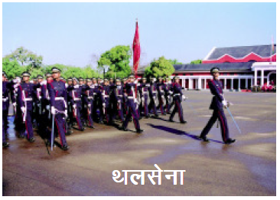
घायलों को अस्पताल ले जाने तथा संकट में घिरे नागरिकों को सुरक्षित स्थानों तक पहुँचाने में भी वायुसेना महत्वपूर्ण भूमिका निभाती है। नीली वर्दी में सजे वायुसेना के सैनिक हरदम सजग और सतर्क रहते हैं।
हमारे देश की नौसेना देश के समुद्री तटों और समुद्री सीमाओं की रक्षा करती है। नौसैनिक समुद्री लड़ाई में कुशल होते हैं और जल की सतह और गहराई दोनों में प्रहार करने में सक्षम होते हैं। नौसेना के सैनिकों की वर्दी का रंग सफेद होता है।
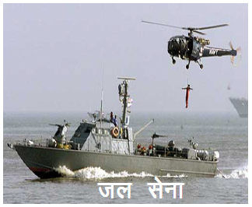
सेना के इन तीन प्रमुख अंगों की सहायता के लिए और भी महत्वपूर्ण इकाइयाँ होती हैं, जो युद्ध के हथियार, विभिन्न उपकरण, रसद, दवाइयाँ, कपड़े इत्यादि एक स्थान से दूसरे स्थान तक भेजती हैं। युद्ध के समय इनकी चुस्ती और फुर्ती देखते ही बनती है। सेना को ये किसी तरह की कोई कमी महसूस नहीं होने देती।
भारतीय सैनिक बहादुरी के लिए जितने विख्यात हैं, अपनी अनुशासनप्रियता के लिए भी उतने ही सराहनीय हैं। सैनिकों के इस अनुशासन से उनके हर काम में गति आ जाती है। जब वे समूह में चलते हैं तो उनका चलना भी देखने योग्य होता है। एक अच्छे सैनिक के गुण हैं- देशभक्ति, सजगता, साहस, धैर्य और अनुशासन। भारतीय सैनिकों में ये गुण कूट-कूटकर भरे हैं। यही नहीं बाढ़, तूफान, भूकंप, सूखा आदि प्राकृतिक आपदाओं के समय वे जिस प्रकार जनता की सहायता करते हैं, इससे उनकी सेवाभावना का भी परिचय मिलता है।
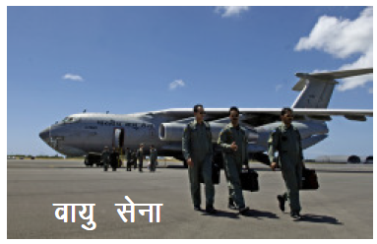
थलसेना, वायुसेना और नौसेना इन तीनों अंगों के अपने-अपने प्रशिक्षण विद्यालय हैं, जहाँ देश के चुने हुए नवयुवकों तथा नवयुवतियों को प्रशिक्षित किया जाता है। इन विद्यालयों के कठोर अनुशासन के वातावरण में प्रशिक्षित होकर ये युवक और युवतियाँ हमारे देश की सेनाओं का गौरव बढ़ाते हैं।
भारतीय सेनाएँ सभी प्रकार के आधुनिकतम हथियारों से लैस हैं और सभी प्रकार की परिस्थितियों से निपटने में सक्षम हैं। हमारे देश के राष्ट्रपति सेना के तीनों अंगों के अध्यक्ष हैं।

प्रतिवर्ष भारत सरकार वीरतापूर्ण और साहसिक कार्यों के लिए सैनिकों को विशिष्ट पदकों से सम्मानित करती है। केवल पुरुष ही नहीं महिलाएँ भी सेना के विभिन्न पदों पर कार्यरत हैं। यह हमारे लिए गर्व की बात है।‘‘
अक्षय पुस्तक पर हाथ रखे हुए कुछ सोचने लगा। उसकी आँखों के सामने 26 जनवरी का वह दृश्य घूमने लगा जिसमें वह भी सैनिक वर्दी पहने राष्ट्रपति को सलामी दे रहा है।
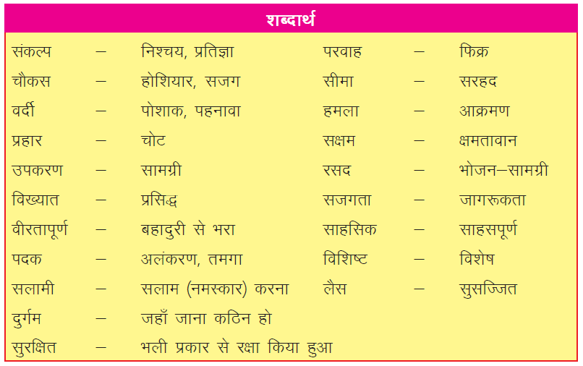
प्रश्न और अभ्यास
प्रश्न 1. सही उत्तर पर गोला लगाओ -
1. इनमें से ’रसद’ का अर्थ है-
(अ) भोजन-सामग्री (ब) रसदार (स) रासता
2. नौ सेना रक्षा करती हैं-
(अ) समुद्री सीमाओं की (ब) थल सीमा की (स) वायु मार्ग की
3. देश की सीमाओं की सुरक्षा का दायित्व होता है-
(अ) शिक्षक पर (ब) सेना पर (स) डॉक्टर पर
4. सैनिक हरदम रहता है-
(अ) सजग (ब) कमजोर (स) लापरवाह
5. शुद्ध शब्द है-
(अ) अनुसासन (ब) अनूशासन (स) अनुशासन
6. विरता शब्द का प्रत्यय है-
(अ) आ (ब) ता (स) अ
7. राष्ट्रीय पर्व है-
(अ) दीपावली (ब) दशहरा (स) 15 अगस्त
8. अच्छे विद्यार्थी का गुण है-
(अ) अनुशासन (ब) वीरता (स) कठोरता
प्रश्न 2. निम्नलिखित प्रश्नों के उत्तर लिखो-
1. भारतीय सेना के कितने अंग हैं?
2. किस सेना में सैनिकों की संख्या सबसे अधिक होती है?
3. नौसेना के सैनिकों की वर्दी का रंग कैसा होता है?
4. भारतीय सैनिक किसलिए विख्यात हैं?
5. देश की सीमाओं की सुरक्षा का दायित्व किस पर होता है?
6. वायुसेना क्या-क्या कार्य करती है?
7. नौसेना का प्रमुख कार्य क्या है?
8. एक अच्छे सैनिक में कौन-कौन-से गुण होते हैं?
9. भारतीय सेना के तीनों अंगों का सर्वोच्च अधिकारी कौन होता है?
भाषातत्व और व्याकरण
प्रश्न 1. रेखांकित शब्दों के विलोम शब्द लिखकर रिक्त स्थानों की पूर्ति करो-
क. कुशल कलाकार सुंदर मूर्तियाँ बनाते हैं, ................... कलाकारों की बनाई मूर्तियाँ उतनी सुंदर नहीं होतीं।
ख. जसपाल राणा एक विख्यात निशानेबाज हैं, रामबाबू गड़रिया ........................ डाकू था।
ग. मैं विशिष्ट हिन्दी पढ़ता हूँ, सलीम ................... हिन्दी पढ़ता हैं।
प्रश्न 2. पाठ पढ़क़कर ऐसे शब्द ढ़ूँढ़कर लिखो जिनमें ‘ता’ जोड़कर नए शब्द बनाए गए हों, जैसे- कठोर - कठोरता।

प्रश्न 3. नीचे लिखे अनुच्छेद में यथास्थान उचित विराम-चिन्हों का प्रयोग कर लिखो।
एक अच्छे सैनिक के गुण हैं देशभक्ति सजगता साहस धैर्य और अनुशासन भारतीय
सैनिकों में ये गुण कूट कूटकर भरे हैं यही नहीं बाढ़ तूफान भूकंप सूखा आदि
प्राकृतिक आपदाओं के समय वे जिस प्रकार जनता की सहायता करते हैं इससे उनकी
सेवा भावना का भी परिचय मिलता है

प्रश्न 4. नीचे लिखे वाक्यों में एक-एक शब्द अशुद्ध लिखा है। इन्हें खोजो और शुद्ध करके वाक्य फिर से लिखो।
क. अक्षय दुरदर्शन पर 26 जनवरी की परेड देख रहा था।
ख. नौसैनिक समुद्री लड़ाइ में कुशल होते हैं।
ग. सेना के तीन प्रमूख अंग है।
घ. अक्षय मन-ही-मन एक संक्लप कर बैठा।
ङ. सैनिकों का अनुशासन सरहानीय है।
समझो
- ‘‘नौसैनिक समुद्री लड़ाई में कुशल होते हैं।’’ इस वाक्य में ‘समुद्री’ शब्द पर ध्यान दो।
’समुद्र’ शब्द में ’ई’ जोड़कर ‘समुद्री’ शब्द बना है। ‘समुद्र’ संज्ञा है और ‘समुद्री’
विशेषण। ‘समुद्री’ शब्द ‘लड़ाई’ की विशेषता बता रहा है।
प्रश्न 5. रिक्त स्थानों में दिए गए शब्दों का सही रूप बनाकर भरो-
क. नौसेना .................................... तटों की रक्षा करती है। (समुद्र)
ख. .............................. सेना के तीन प्रमुख अंग हैं। (भारत)
ग. हमारे देश के सैनिक अपनी ................ के लिए प्रसिद्ध हैं। (बहादुर)
घ. वीर सैनिक बड़ी ............... से देश की सीमाओं की रक्षा करते हैं। (सजग)
ङ. सैनिकों का अनुशासन ..................... है। (सराहना)
रचना
- जलसेना, थलसेना, वायुसेना के बारे में जानकारी एकत्रित कर लिखो।
- तुम बड़े होकर क्या बनना चाहते हो? सोचकर लिखो।
योग्यता-विस्तार
- भारत सरकार द्वारा सैनिकों को दिए जाने वाले विशिष्ट पदकों के नाम ज्ञात करो और कक्षा में बताओ।
- गणतंत्र दिवस पर अपनी शाला में आयोजित कार्यक्रम पर दस वाक्य लिखो।


20-मस्जिद या पुल
-सुनीति
मुगल बादशाह अकबर भारत के लोकप्रिय शासक थे। प्रजा का सर्वाधिक हित उनके शासन का प्रथम उद्देश्य था। वे जनता के बीच वेश बदलकर उसकी कठिनाइयों का पता लगाते थे। वे धार्मिक प्रवृत्ति के थे किन्तु जनता की कठिनाइयों को दूर करने को अधिक महत्व की बात मानते थे। जब उनके सामने प्रश्न उपस्थित हुआ कि किसी स्थान पर ’मस्जिद और पुल‘ दोनों में से क्या बनवाया जाए तो उन्होंने जन-कल्याण को ध्यान में रखकर पुल बनवाया। लोकप्रिय शासकों को सदा जनता की सुख-सुविधाओं पर ध्यान पहले देना चाहिए। सम्राट अकबर ने वही किया।
इस पाठ में हम सीखेंगे- सर्वनाम शब्द और उनका प्रयोग, वाक्य परिवर्तन।

दीन-ए-इलाही, गरीब नवाज़, शहंशाह-ए-आलम, महान बादशाह अकबर की अगवानी में जौनपुर के सूबेदार मुबारक खान ने जमीन-आसमान एक कर दिया। यह उसकी बरसों पुरानी साध थी। बरसों से वह लगातार बादशाह को जौनपुर आने के लिए न्यौते-पर-न्यौता देता चला आ रहा था, मगर बादशाह की जान को बड़े झमेले थे। उस दिन भी बड़ी मुश्किल से उन्हें उधर जाने का मौका मिल पाया था।
बादशाह के पास समय बहुत कम था। हाथी की पीठ से उतरकर उन्होंने अभी दो घड़ी आराम भी न किया था कि सूबेदार मुबारक खान बादशाह को गोमती के किनारे दूर-दूर तक फैले उस लंबे-चौड़े मैदान में ले गया, जहाँ मस्जिद बनाने की योजना थी। वहाँ जाकर उसने बादशाह को मस्जिद का नक्शा दिखाया। इस नक्शे को दिखाने के लिए वह बरसों से बेकरार था।
बादशाह ने नक्शे को बड़े ध्यान से देखा। उसे देखकर बादशाह की बाँछें खिल गईं। उन्होंने कहा, ‘‘बेशक, नक्शा बहुत खूबसूरत है मुबारक खान! आसमान को चूमने वाली इसकी ऊँची-ऊँची मीनारें, निराले गुंबद, खुला तालाब, सब-के-सब बेमिसाल हैं। हमारा खयाल है कि खुदा के लाखों बंदे इसमें बैठकर अल्लाहताला से दुआ करेंगे और सुकून पाएँगे।’’
‘‘जी आलमपनाह, यह खूबसूरत और बेमिसाल मस्जिद दुनिया भर में हुजूर की दीनदारी और गरीबपरस्ती का डंका पीट देगी’’, मुबारक खान ने झुककर आदाब बजाते हुए कहा। अकबर खुश होकर वहाँ से लौटे। अकबर महान थे। वे हमेशा अपनी प्रजा के दुख-सुख का ख्याल रखते थे। वे वेश बदलकर प्रजा के अंदरूनी हालात का पता लगाते रहते थे। उस दिन भी वे शाम होते ही वेश बदलकर गोमती के किनारे घूमने निकले।

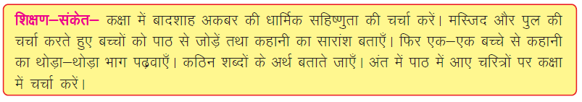

घूमते-घूमते एक जगह अकबर को किसी औरत के रोने की आवाज सुनाई दी। अकबर आवाज की ओर चलते हुए गोमती के किनारे नाव के पास आ पहुँचे। उन्होंने देखा कि नाव के पास एक अस्सी-नब्बे साल की काली और छोटे कद की बुढ़िया अपनी गठरी थामे पार जाने के लिए खड़ी है और कह रही है, ‘‘इस अल्लाह के मारे दुष्ट मुंशी को तो देखो; अभी अच्छी तरह दिन भी नहीं छिपा है कि दफ्तर बंद करके यहाँ से भाग गया। जब मुंशी ही नहीं है तो मल्लाह यहाँ क्यों ठहरेगा? ये किस समय आते हैं और कब जाते हैं, कोई देखने वाला है? सूबेदार मुबारक खान को तो कर वसूलने से ही फुर्सत नहीं है। रिआया मरे या जिंदा रहे, इससे उसे क्या? खूबसूरत, शानदार मस्जिद बनाकर उसे तो बादशाह को खुश करने से मतलब है कि उसका ओहदा और बढ़े।’’ बुढ़िया चुप होकर फिर बोलने लगी, ‘‘मुंशी से शिकायत करो तो कहता है तुम रोज-रोज पार जाती ही क्यों हो? अरे, पार नहीं जाएँगे तो खाएँगे क्या? हमारा कुम्हार का धंधा कैसे चलेगा? गाँव में ग्राहक ही कहाँ मिलेगा भला? फिर क्या खुद खाएँगे और क्या बच्चों को खिलाएँगे? अरे, मेरी तो बहू भी नहीं है, जो बच्चों को सँभाल लेती। नन्हें पोते-पोती भूख से बिलख रहे होंगे। हाय अल्लाह! मैं क्या करूँ?’’ बुढ़िया धाड़ मारकर जोर-जोर-से रोने लगी।
अकबर द्रवित हो गए। वे आगे बढ़कर बोले, ‘‘रोओ नहीं माई! मैं तुम्हें उस पार पहुँचाए देता हूँ।’’ बुढ़िया ने रोना बंद किया और गठरी लेकर खड़ी हो गई। ‘‘चल भाई! तू ही मुझे पार ले चल।’’
अकबर ने इससे पहले कभी नाव नहीं खेई थी। बुढ़िया बादशाह के चप्पू पकड़ने के ढंग कोदेखकर बोली, ‘‘अरे, तुझे तो चप्पू भी ठीक से पकड़ना नहीं आता। तू पार क्या ले जाएगा?’’
‘‘मैं सँभालकर धीरे-धीरे चलाऊँगा माई, तू घबरा मत।’’ अकबर ने बुढ़िया को धीरज बँधाया। बुढ़िया के सामने और कोई दूसरा चारा भी नहीं था। ‘मरता क्या न करता’ बुढ़िया नाव में बैठ गई। बादशाह जी-जान से नाव खेने लगे। मगर नाव कभी इधर जाती तो कभी उधर। बुढ़िया का पारा ऊपर चढ़ने लगा। वह चिल्लाकर बोली, ‘‘अरे अनाड़ी! नाव उल्टी ले जा रहा है या सीधी। ऐसे चलकर तू हमें कल रात तक पार पहुँचाएगा। और यह भी पता नहीं कि नाव मझधार मंे ही डुबो दे। मेरे बच्चे इंतजार कर रहे होंगे और तू है कि नाव लेकर खिलवाड़ कर रहा है।’’
‘‘माई! सब्र तो कर,’’ बादशाह ने कहा। किन्तु बुढ़िया बोले जा रही थी, ‘‘असल में तो इन बातों का जवाबदेह बादशाह ही होता है। मगर बादशाह तो मुबारक खान की चिकनी-चुपड़ी बातों से ही खुश हो लेगा। उसे असलियत कौन बताएगा कि यहाँ मस्जिद की नहीं, एक पुल की जरूरत है। इस पुल के बिना, पारवाले लोगों को कितनी परेशानी होती है। अरे भाई, पुल न होने से उस पार कोई वैद्य या हकीम भी जाने को तैयार नहीं होता।’’
बुढ़िया फिर चुप हो गई। थोड़ी देर बाद उसने फिर बड़बड़ाना शुरू कर दिया, ‘‘सूबेदार मुबारक खान हमारा हाकिम है, लेकिन उसे ये सब देखने की फुर्सत कहाँ है! उसे तो बस अपने कर वसूलने से मतलब है। लोग कह रहे हैं, यहाँ ऐसी मस्जिद बनेगी जो दुनियाभर में अपना सानी आप होगी। सुना है, आज अकबर यहाँ आया है। मगर कहीं वह मुझे मिल जाता तो मैं उसे बताती कि ओ दुनिया जहान के मालिक, अगर तू सचमुच ही लोगों का भला करना चाहता है तो पहले यहाँ पुल बनवा, मस्जिद नहीं।’’
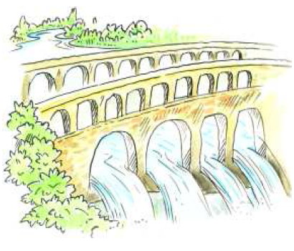
बुढ़िया देर तक इसी तरह बड़बड़ाती रही। चारों ओर अँधेरा छा गया। आसमान में तारे छिटकने लगे। अंत में नाव किनारे पर पहुँच ही गई। नाव में से लड़खड़ाती हुई बुढ़िया किसी तरह किनारे पर उतरी। अकबर ने उसे सँभालते हुए कहा, ‘‘चलो माई! अँधेरा हो गया है। कहीं तुम्हें ठोकर न लग जाए, मैं तुम्हें तुम्हारे घर पहुँचा देता हूँ।” यह कहकर अकबर ने बुढ़िया को उसकी गठरी समेत गोदी में उठा लिया। बुढ़िया घर पहुँची; उसके घर में कुहराम मचा था। बच्चे बिलख-बिलखकर रो रहे थे। उनका रोना देखकर बुढ़िया को मल्लाह पर बड़ा गुस्सा आया।
उसने उतरते-उतरते उसके दोनों गालों को जोर-से खरोंच दिया और बोली, ‘‘आज तूने मेरे बच्चों को भूखा मार डाला।’’ पहले तो बादशाह की आँखों में खून उतर आया, पर उन्होंने अपने को सँभाला और मन में सोचा, ‘मुझे तो इस बुढ़िया का अहसानमंद होना चाहिए कि इसने मुझे सच्चाई और असलियत का एक सबक सिखाया है।’ ‘‘शुक्रिया’’ कहकर बादशाह चुपचाप वहाँ से चले गए। अगले दिन शीशे में अपने खूबसूरत शाहीलिबास और रत्नजड़ित आभूषणों के साथ, अपने गालों पर खरोंच के निशान देखकर बादशाह मुस्करा दिए।
उन्होंने जौनपुर में पहले पुल बनवाया, मस्जिद बहुत बाद में।
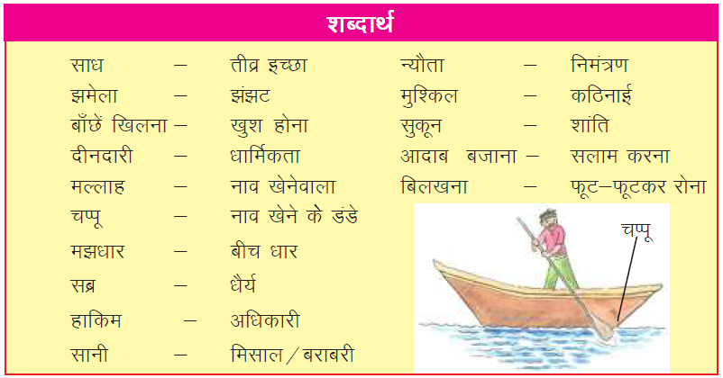

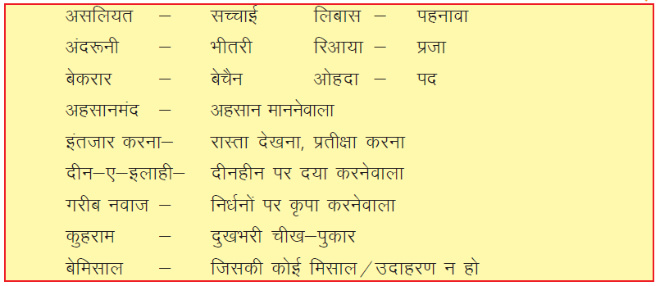
प्रश्न और अभ्यास
प्रश्न 1. निम्नलिखित प्रश्नों के उत्तर लिखो।
1. बुढ़िया के घर में कुहराम क्यों मचा था?
2. शीशे में अपने गालों पर खरोंच के निशान देखकर बादशाह क्यों मुस्कराए?
3. सूबेदार मुबारक खान बादशाह को क्यों खुश करना चाहता था?
4. बुढ़िया का पारा क्यों ऊपर चढ़ने लगा?
5. पुल न होने से लोगों को क्या परेशानी होती थी?
6. बादशाह ने बुढ़िया को घर तक क्यों पहुँचाया?
7. बुढ़िया को बादशाह पर क्यों गुस्सा आया?
8. अगर बुढ़िया बादशाह को पहचान लेती तो उसका उनके प्रति व्यवहार कैसा
होता?
प्रश्न 4. खाली जगह में क्या आएगा? कहानी पढ़कर कोष्ठक में से सही शब्द छाँटकर
लिखो।
क. ...................... के पास बहुत कम समय था। (बुढ़िया/मुबारक खान/बादशाह)
ख. नक्शे को देखकर बादशाह की ......................खिल गईं। (आँखें/बांछें/बाहें)
ग. मुबारक खान ने ...................... आदाब बजाते हुए कहा।
(अकड़कर/झुककर/तनकर)
घ. अरे ......................! नाव उल्टी ले जा रहा है या सीधी।
(खिलाड़ी/अनाड़ी/सवारी)
ङ. यह भी पता नहीं कि नाव को ................... में ही डुबो दे। (नदी/सागर/मझधार)

भाषातत्व और व्याकरण
प्रश्न 1. निम्नलिखित मुहावरों के अर्थ चौकोर में से चुनकर लिखो और मुहावरों का अपने वाक्यों में प्रयोग करो।
बाँछें खिलना, धाड़ मारकर रोना, कुहराम मचना, आँखों में खून उतरना,
जमीन-आसमान एक करना,
गुस्सा करना, पूरी कोशिश करना, जोर से रोना
खुश होना, दुख से रोना-चिल्लाना।

समझो
- इन वाक्यों को पढ़ो-
क. उसने बादशाह को मस्जिद का नक्शा दिखाया। (मुबारक खान ने)
ख. वह बरसों से बेकरार था। (मुबारक खान)
ग. उसका ओहदा और बढ़े। (मुबारक खान का)
घ. चल भाई! तू ही मुझे पार ले चल। (बादशाह)
ङ. उन्होंने जौनपुर में पहले पुल बनवाया, बहुत बाद में मस्जिद। (अकबर ने)
इन वाक्यों में नाम के स्थान पर ‘उसने’, ‘वह‘, ‘उसका’, ‘तू’, ‘उन्होंने’ शब्दों का प्रयोग किया गया है। ये सभी शब्द सर्वनाम हैं। जो शब्द संज्ञा के स्थान पर प्रयुक्त होते हैं वे सर्वनाम कहलाते हैं।
प्रश्न न 2. नीचे दिए गए वाक्यों मेन रेखांकित शब्दों’ के स्थान पर सर्वनाम शब्दों का प्रयोग करो।
वाक्य- मुबारक खान को तो कर वसूलने से ही फुर्सत नहीं है।
क. बुढ़िया ने रोना बंद कर दिया।
ख. बादशाह मुबारक खान के व्यवहार पर प्रसन्न हुए।
ग. बादशाह ने मुबारक खान से पुल बनवाने के लिए कहा।
- “बुढ़िया को और कोई सहारा न था।” यह निषेधात्मक वाक्य है। वाक्य का भाव बिना
बदले इसे विधिवाचक वाक्य में इस प्रकार लिखा जाएगा- बुढ़िया असहाय थी।
प्रश्न 3. इन वाक्यों को विधिवाचक वाक्यों में इस प्रकार बदलो जिससे उनके भाव न बदलें
क. मैं झूठ नहीं बोलता।
ख. वह बदसूरत नहीं है।
ग. मैं आज कक्षा में उपस्थित नहीं रहूँगा।
घ. चंद्रशेखर आज़ाद कायर नहीं थे।
प्रश्न 4. निम्नलिखित शब्दों के हिन्दी पर्यायवाची शब्द लिखो-
नक्शा, मुश्किल, मौका, ख्याल, खुश, हालात, दुनिया, फुरसत।
- क. सब-के-सब बेमिसाल हैं।
ख. वह न्यौते-पर-न्यौता देता चला आ रहा था।
‘सब-के-सब’ का अर्थ है, संपूर्ण या पूरा। न्यौते-पर-न्यौता का अर्थ है, लगातार
न्यौता देना।
प्रश्न 5. ’प्रश्न-पर-प्रश्न‘, ’धमकी-पर-धमकी‘, ’पेड़-का-पेड़‘, ’घर-का-घर‘, शब्द
समूहों का अपने वाक्यों में प्रयोग करो।
- क. बेशक, नक्शा बहुत खूबसूरत है।
ख. सब-के-सब बेमिसाल हैं।
‘शक’ और ‘मिसाल’ में ‘बे’ जोड़कर ‘बेशक’ और ‘बेमिसाल’ शब्द बने हैं। ‘बेशक’ का
अर्थ है जिसमें कोई शक न हो और ‘बेमिसाल’ का अर्थ है जिसकी मिसाल (उदाहरण)
न हो।
प्रश्न 6. ‘बे’ जोड़कर कोई दो अन्य शब्द बनाओ और उनका अपने वाक्यों में प्रयोग करो।
रचना
- पुल बन जाने से नागरिकों को क्या लाभ हुआ होगा- इस विषय पर 10 वाक्य लिखो।
- नदी पार करने के लिए उपयोग में आने वाले साधनों के नाम लिखो।
योग्यता विस्तार
- कहानी को नाटक के रूप में तैयार करके कक्षा में प्रस्तुत करो।
- जनहित में मंदिर या मस्जिद के स्थान पर सड़क या पुल में तुम किसे महत्वपूर्ण मानते
हो? इस बात पर आपस में चर्चा करो।
- इस कहानी को निम्न बिंदुओं के आधार पर तैयार कर कक्षा में प्रस्तुत करो -

1. पात्र
2. पात्रों का संवाद - अकबर का संवाद
- बुढ़िया का संवाद
- सुबेदार मुबारक खान का संवाद
3. अभिनय करो - बुढ़िया के रोने का
- अकबर के चापू चलाने का




21- सुनता के डोर

पाठ परिचय- सियान मन कहिथें के मिल-जुर के, सुनता ले रेहे म मुसुकुल काम बन जाथे, अउ बड़े-बड़े बिपत ह घलो टर जाथे। उही बात ल ये कहानी म बताय गेहे। परेवा, मुसवा, कऊँवा, केछवा, अउ मिरगा मन अक्कल लगा के सुनता ले अपन परान ल बचाइन। ए पाठ म कहना इही हे के लइका मन म मिलजुर के रहे के अउ सुनता के भाव जागय।
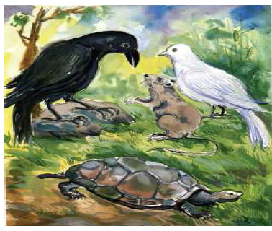
एक जंगल म परेवा अउ मुसवा रहँय। दुनो
झन सँगवारी रहिन। परेवा अउ मुसवा के मितान
बनना ह समझ म नइ आवत हे फेर मन मिल
जाथे तब अइसन बात के बारे म कोनो नइ सोचय।
मुसवा अउ परेवा एक-दूसर ल अतका जादा परेम
करँय, जइसन सग भाइ मन करथें। उँकर मया ल
देख के कउँवा मन म सोंचथे-‘‘ये दुनो झन मोर
सँगवारी बन जाँय त बढ़िया हो जातिस, काबर के
सँगवारी मन बेरा-बेरा म काम आथे’’, अउ दुनो
झन ल मितान बनाय बर ठान लिस। ओ मुसवा के
तीर म जाके कहिस ‘‘मुसवा भइया ! तोर अउ परेवा के मितानी ल देखेंव त मोरो अंतस म मया
जाग गे। तोर ले बिनती करत हँव, तैं ह मोला अपन मितान बना लेते त बढ़िया हो जातिस।’’
मुसवा- ‘‘ फेर तैं ह कउँवा अउ मँय मुसवा, भला कइसे निभ सकत हन ? काबर के
मुसवा अउ कउँवा म तो जनमजात दुस्मनी हे, फेर तोर उपर बिसवास कइसे करँव ? नहीं भाई,
दुरिहा रह उही ह बने हे।’’
कउँवा- ‘‘मोर उपर भरोसा कर, मैं तोर अहित नइ होवन देवँव। तैं ह मोला अपन मितान बना लेबे त अपन आप ल मय भागमानी समझहूँ अउ कहूँ मोला अपन मितान नइ बनाय त बिन खाय पिये मर जाहूँ।’’
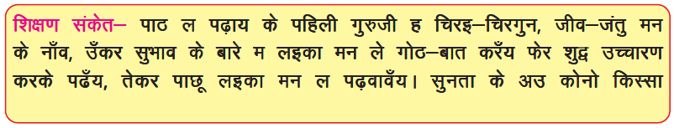
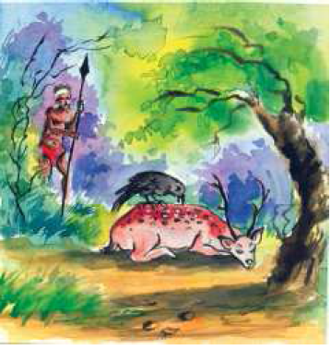
सिरतोन बात आय, कउनो कउँवा के बोली लबारी होतिस त कउँवा के अंतस नइ डोलतिस। कउँवा सच्चा रहिस। मुसवा ल कउँवा के उपर बिसवास होगे अउ कउँवा ह ओकरे संग पेड़ म रहे लागिस।ब तो तीन मितान जुरिया गें-परेवा, मुसवा अउ कउँवा। ये तीनो सँगवारी मजा म रहे लगिन। थोरिक दिन बाद उहाँ दुकाल परिस। अन्न के एक दाना मिलना घलो मुसकुल होगे। अइसन हालत म देख के कउँवा ह मुसवा अउ परेवा ल किहिस- ‘‘सँगवारी हो अब इहाँ जादा दिन ले रहना मुस्कुल हे। मोर बिचार म ये जघा ल छोड़ के आन डहर चल देना चाही। इहाँ ले दुरिहा म दुसर हरियर-हरियर जंगल अउ तरिया हे, उहाँ जाके रहिबो। ओ तरिया म मोर एक झन मितान रहिथे। जउन ह बेरा-बेरा मँदद करही अउ थोरको दुख नइ होन दय।’’
पहिली तो दुनो झन नइ मानिन, फेर कउँवा ह जिद करिस, तब परेवा अउ मुसवा मन जाय बर राजी होगें। मुसवा ल कउँवा ह अपन चोंच म उठा लिस अउ परेवा हवा म उड़ावत ओकर संग चल दिस। तीनों तरिया तीर पहुँचगें तब कउँवा के मितान केछुवा सन उँकर भेंट होइस। केछुवा अपन मितान मन के मान-गउन करे बर कोनो परकार के कमी नइ करिस।
एक दिन ये चारों मितान गोठियात रिहिन तभे एक ठन मिरगा दउँड़त-दउँड़त तीर म आ गे। ओ ह हँफरत-हँफरत कहिस-‘‘कुछू जानत हव, बड़ जबर दुख अवइया हे, बाँचे बर हे त तुरते भाग चलव।’’
केछुवा ह कहिस- ‘‘अरे भइ कुछ बता तो भला का होवइया हे ? जनउला तो नइ जनावत हस।’’ मिरगा कहिस- ‘‘इहाँ ले थोरिक दुरिहा म नँदिया के करार म एक झन राजा के सेना हे अउ काली ओ सेना ह इही डहर ले जाही सुने हँव । अब तुमन जानव भई। अइसन हालत म हमर इहाँ रहना परान देवउल आय।’’
अतका बात ल सुन के सबो मितान संसो म परगे। ए तो जानत हन सेना जेती ले जाही, रउर मचा देही। काबर के राजा के सेना अतलँगहा होथे। सबोझन गुनत-गुनत थक गें फेर कोनो उदीम नइ सूझिस। आखरी म कउँवा ह किहिस- ‘‘सँगवारी हो, मोर मन म एक ठन बात आए हे। ये जंगल ल छोड़ के जाए म हमर भलइ हे, जियत रहिबो त इहाँ अउ आ जबो।
अउ सबो सँगवारी मन चल दिन। केछुवा अउ मुसवा तो भुइयाँ म रेंगत-रेंगत जावत रहँय, परेवा अउ कउँवा उड़त-उड़त उँकर सँग देवत रहँय। केछुवा पानी म रहइया जीव आय एखर सेती भुइयाँ म रेंगना अड़बड़ मुसकुल होगे। फेर इहाँ तो जीव ला बचाय के सवाल रहय। एक झन शिकारी के आँखी म केछुवा हा दिख गे। शिकारी ह तुरते-तुरत केछुवा ल फाँदा म फँसा डारिस। केछुवा ल शिकारी के फाँदा म फँसत देख के चारों सँगवारी मन रोय लगिन अउ सन्सो करे लगिन। गजब गुने के बाद कउँवा किहिस- ‘‘सँगवारी हो! एक ठन उदिम मोर अंतस म आए हे, जेकर ले कछुवा फाँदा ले उबर जाही।’’ सबो झन केहे लगिन- ‘‘का बात आय ? तुरते बता।’’
कउँवा- ‘‘बात ए हे, मिरगा ह नँदी के तीर म मुरदा बरोबर सुत जाय, अउ मैं ओकर देह म देखाए बर चोंच मारहूँ। शिकारी ह मिरगा ल उठाय बर केछुवा ल भुइयाँ म रख दिही। जतका बेरा म ओहर मिरगा तक पहुँचही ओतका बेरा म मुसवा ह केछुवा के फाँदा ल काट के निकाल दिही। केछुवा झट ले पानी म उतर जाही अउ मुसवा बिल म घुसर जाही। ओती मिरगा के तीर म शिकारी आए ल धरही त मँय उड़ा जाहूँ, अतके म मिरगा उठ के भाग जाही। फेर शिकारी के एक्को उदिम काम नइ करय।’’ अइसन करे बर सबो झन एके सुनता होगे।
मिरगा ह बताय काम ल करिस। शिकारी मिरगा ल मर गे हे जानके जाल म फँसे केछुवा ल भुइयाँ म फेंक दिस अउ मिरगा ल लाए बर नँदी के तीर म चल दिस। पहिली बनाय उदिम के मुताबिक मुसवा ह फाँदा ला काट दिस अउ केछुवा ह पानी म कूद गे। शिकारी के हाथ ले शिकार निकलगे। शिकारी देखत रहिगे। ओ हर फाँदा ल सकेलिस अउ घर चल दिस। अइसने जुरमिल के सुनता म अउ सँघरा रहे म अड़बड़ मुसकुल काम घलो बन जाथे।
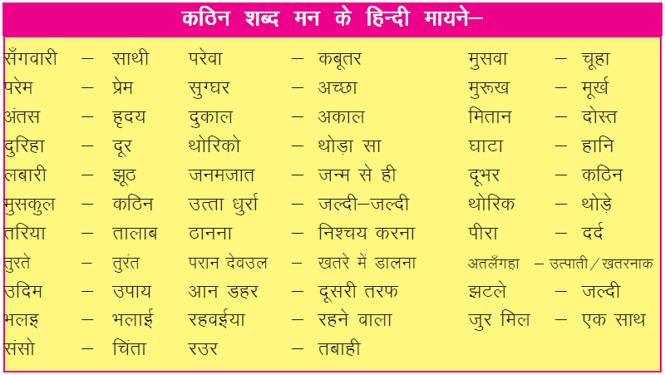
अभ्यास और प्रश्न
गतिविधि
गुरुजी ह कक्षा के लइका मन ल दू दल म बाँट के एक दूसर ल मुँहअखरा प्रश्न पूछे ल कहँय-
जइसे- क. कउँवा परेवा ल कइसे बिसवास देवइस?
ख. चारों मितान गोठियावत रहिथें त मिरगा ह आके का कहिथे ?
ग. मुसवा ह फाँदा ल नइ काटतिस त का होतिस ?
घ. सिकारी के मन म का बात आइस ?

बोध प्रश्न
प्रश्न 1.खाल्हे लिखाय प्रश्न के उत्तर लिखव-
क. परेवा अउ मुसवा ल देख के कउँवा के मन म का बिचार आइस ?
ख. मुसवा के तीर म जाके कऊँवा हा ओला का कहिस ?
ग. मुसवा ह कउँवा ल मितान काबर नइ बनावँव कहिस ?
घ. मुसवा ह कउँवा ल मितान कइसे बना लिस ?
ड. दुकाल परिस त कउँवा ह अपन सँगवारी मन ल कहाँ लेगिस, अउ उहाँ कोन
मिलिस ?
च. नँदिया के करार म कोन मन ठाढ़े रिहिस, अउ ओला सबो सँगवारी मन काबर
डर्रावत रहिन ?
छ. केछुवा ल शिकारी के फाँदा ले उबारे बर कउँवा ह का उदिम करिस ?
प्रश्न 2. कहानी ल पढ़के बतावव- ए गोठ ल कोन ह कोन ल किहिस ?
1. मँय ह तोर विनती करत हँव तँय ह मोला अपन मितान बना लेते त बढ़िया हो
जातिस।
2. बड़े जबर दुख अवइया हे, बाँचे बर हे त तुरते भाग चलव।
3. ये जंगल ल छोड़ के जाय म हमर भलइ हे, जियत रहिबो त इहाँ अउ आ जाबो।
प्रश्न 3. खाल्हे म लिखे वाक्य ल पढ़व़व अउ बिचार के लिखव- का होतीस?
1. कउँवा ह सँग म नइ रहितिस।
2. शिकारी ह फाँदा ल फेंक के मिरगा मेर नइ जातिस।
प्रश्न 4. सुनता के डोर पाठ म तुमन ल काकर काम अउ गोठ ह बने लागिस अउ
काबर? अपन बिचार पाँचँच वाक्य म लिखव।
- तुमन कोन-कोन छत्तीसगढ़ी कहावत ल जानथव, सोचव अउ लिखव।
भाषा आऊ व्याकरण
गतिविधि
गुरुजी पाठ के चार-पाँच वाक्य ल बने साफ-साफ पढ़ँय। लइका मन ओला अपन कापी म लिखहीं। ओकर बाद गुरुजी ह सही शब्द ल श्यामपट म लिख दँय जेखर ले लइका मन ल सही शब्द के जानकारी हो जाय।
प्रश्न 1. खाल्हे लिखाय वाक्य म सहीं-सहीं विराम चिह्न्न लगावव-
पहिली तो दुनो झन नइ मानिन फेर कउँवा ह जिद करिस त परेवा अउ मुसवा मन जाय बर राजी होगे। मुसुवा ल कऊँवा ह अपन चोंच म उठा लिस अउ परेवा हवा म उड़ावत ओकर संग चल दिस।
प्रश्न 2. संज्ञा’ के सँग ’मन’ प्रत्यय लगा के वचन बदलव-
जइसे- मैं तोर कभू अनहित नइ होन देवव।
उत्तर-मैं तुँहरमन के कभू अनहित नइ होन देवँव।
1. मिरगा दँउड़त आइस।
2. केछुवा ल फाँदा म फँसा डारिस।
3. मुसवा के तिर म चल दिस।

4. मछरी तउँरत हे।
प्रश्न 3. पढ़व़व अउ समझव-
क. मोला अपन मितान बना लेबे।
ख. बिन खाय -पिये मर जाहूँ।
ग. मुसवा ह जाय बर राजी होगे।
घ. चारो सँगवारी मन रोए लागिन।
उपर म लिखाय वाक्य मन ल चेत लगा के पढ़व अउ रेखा खिंचाय शब्द मन
ल गुनव ‘’जेन शब्द मन ले कउनो बुता/काम होय के अउ करे के पता लगथे, ओला
क्रिया केहे जाथे।’’ पाठ म आय पाँच क्रिया शब्द छाँट के लिखव।
प्रश्न 4. खाली जघा म लकीर खिंचाय शब्द मन के उल्टा अर्थ वाले शब्द भरव।
क. परेवा अउ मुसवा मितान आय फेर कउँवा ..................................आय।
ख. मिरगा अउ कउवा तीर म चल दिस त केछवा ह ................म रिहिस।
ग. तोर मेर कमती पइसा हे मोर मेर ..........................................पइसा हे।
घ. घोड़ा अतलँगहा होथे, बइला ह ....................................................होथे।
ड. सुनता म बडे़-बड़े काम बन जाथे अउ ..........................म बिगड़ जथे।
योग्यता विस्तार
ये कहानी पाठ ल नाटक म बदल के अपन गुरुजी के मदद ले कक्षा म खेलव।
रचना
1. अपन गांव/घर के सियनहा मनखे मन ल पूछ के अइसने सुनता के कहानी छत्तीसगढ़ी
म लिखव।
2. चिरइ-चिरगुन अउ जीव-जन्तु के कहानी पंचतंत्र के किताब म खोजव अउ पढ़व।




22-महापुरुषों का बचपन
-लेखक मण्डल
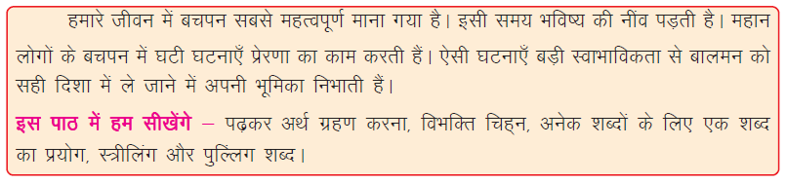
पहला प्रसंग
शाहजी अपने आश्रयदाता, बीजापुर के सुल्तान के दरबार में जाने की तैयारी कर रहे थे। उनके मन में विचार आया, क्यों न शिवा को भी आज अपने साथ ले चलूँ? आखिर उसे भी तो एक-न-एक दिन इसी दरबार में नौकरी करनी है। दरबार के नियम-कायदों का ज्ञान भी उसे होगा। उन्होंने आवाज लगाई- ‘‘शिवा! तुझे भी आज मेरे साथ दरबार में चलना है। जल्दी तैयार हो जा।’’
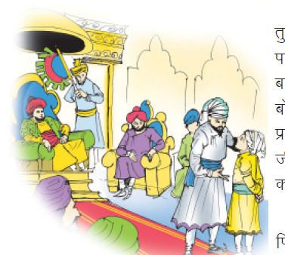
पिता के आज्ञाकारी पुत्र ने आदेश सुना। वह तुरंत तैयार हो गया। पिता-पुत्र दोनों दरबार में पहुँचे। शाहजी ने सुल्तान के सामने झुककर तीन बार कोर्निश की। फिर वे अपने पुत्र की ओर मुड़कर बोले, ‘‘बेटे ! ये सुल्तान हैं, हमारे अन्नदाता हैं, इन्हें प्रणाम करो।’’ लेकिन निडर बालक ने कहा, ‘‘पिता जी! मेरी पूजनीय तो मेरी माँ भवानी हैं। मैं तो उन्हीं को प्रणाम करता हूँ।’’
पिता ने पुत्र की ओर आँखें तरेरकर देखा, फिर सुल्तान को संबोधित करते हुए बहुत विनम्र स्वर में कहा, ‘‘हुजूर! यह अभी बच्चा है। दरबार के तौर-तरीके नहीं जानता। इसे माफ कर दीजिए।’’

शिक्षण-संकेत- बच्चों से ’पूत के पाँव पालने में‘ लोकोक्ति का अर्थ पूछें। इसका अर्थ समझाएँ और बताएँ कि महापुरुषों का चरित्र उनके बचपन से ही आभासित होने लगता है। भगतसिंह, आजाद, गोपालकृष्ण गोखले, चंद्रगुप्त मौर्य जैसे महापुरुषों के बचपन की घटनाएँ सुनाएँ और बताएँ कि शिवाजी, गांधी, तिलक की महानता उनके बचपन से ही प्रकट होने लगी थी। शिक्षक प्रेरक प्रसंग सुनाएँ, समूह में पढ़ने के लिए कहें तथा घटनाओं पर चर्चा करें।

घर लौटकर जब पिता ने अपने पुत्र को उसके व्यवहार के लिए डाँटा तो उसने फिर कहा,‘‘पिता जी, माता-पिता, गुरु और माँ भवानी के अलावा यह सिर और किसी के आगे नहीं झुक सकता।‘‘ निडर बालक की बात सुनकर पिता जी सन्न रह गए।
दूसरा प्रसंग
स्कूल में कक्षाएँ लग रही थीं। निरीक्षण के लिए शिक्षा विभाग के निरीक्षक आनेवाले थे।
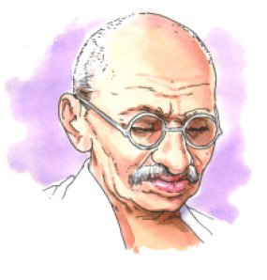
नियत समय पर वे आए। एक कक्षा में विद्यार्थियों को उन्होंने पाँच शब्द लिखने को दिए। उनमें से एक शब्द था ‘कैटल’ (Kettle)। मोहन ने यह शब्द गलत लिखा। अध्यापक ने अपने बूट से ठोकर देकर इशारा किया कि आगे बैठे लड़के की स्लेट देखकर शब्द ठीक कर ले। मोहन ने नकल नहीं की। वह तो सोचता था कि परीक्षा में अध्यापक इसलिए होते हैं कि कोई लड़का नकल न कर सके। मोहन को छोड़कर सब लड़कों के पाँचों शब्द सही निकले। उस पर अध्यापक भी नाराज हुए लेकिन उसने दूसरों की नकल करना कभी न सीखा।
तीसरा प्रसंग
विद्यालय लगा था, लेकिन एक कक्षा में कोई शिक्षक नहीं थे। उस कक्षा के कुछ विद्यार्थी बाहर टहल रहे थे, कुछ कक्षा में बैठे मूँगफली खा रहे थे। वे मूँगफली के छिलके वहीं कक्षा में फेंक रहे थे। शिक्षक कक्षा में आए और कक्षा में मूँगफली के छिलके बिखरे देखकर बहुत क्रोधित हुए। उन्होंने पूछा, ‘‘कक्षा में मूँगफली के छिलके किसने फैलाए हैं?’’ किसी विद्यार्थी ने कोई जवाब नहीं दिया। शिक्षक ने दोबारा वही प्रश्न कठोरता से किया, किन्तु फिर भी किसी छात्र ने कोई उत्तर नहीं दिया। अब की बार शिक्षक ने हाथ में बेंत लेकर कहा, ‘‘अगर सच-सच नहीं बताया तो सबको मार पड़ेगी।’’ वे एक छात्र के पास पहुँचे और उससे बोले, ‘‘ मूँगफली के छिलके किसने फेंके हैं?’’
‘‘जी, मुझे नहीं मालूम’’, छात्र ने उत्तर दिया। ‘सटाक्, सटाक्’, दो बेंत उसके हाथ में पड़े। छात्र तिलमिलाकर रह गया। शिक्षक दूसरे, तीसरे, चौथे छात्र के पास पहुँचे। सभी से वही प्रश्न किया, सभी का उत्तर था- ‘‘मुझे नहीं मालूम।’’ सबके हाथों पर ‘सटाक्, सटाक्’ की आवाज हुई। अब शिक्षक पाँचवें छात्र के पास पहुँचे। उससे भी वही प्रश्न किया। छात्र ने उत्तर दिया, ‘’श्रीमान् जी! न मैंने मूँगफली खाई, न छिलके फेंके। मैं दूसरों की चुगली नहीं करता, इसलिए नाम भी नहीं बताऊँगा। मैंने कोई अपराध नहीं किया है, इसलिए मैं मार भी नहीं खाऊँगा।’‘
शिक्षक छात्र को लेकर प्रधानाध्यापक के पास पहुँचे। प्रधानाध्यापक ने सारी बात सुनकर बालक को विद्यालय से निकाल दिया। बालक ने घर जाकर पूरी घटना अपने पिता जी को कह सुनाई। दूसरे दिन पिता जी बालक को लेकर विद्यालय में पहुँचे। तेजस्वी पिता ने प्रधानाध्यापक से कहा, ‘‘मेरा पुत्र असत्य नहीं बोलता। वह घर के अतिरिक्त बाजार की कोई चीज भी नहीं खाता। उसका आचरण बहुत संयमित है। मैं अपने पुत्र को आपके विद्यालय से निकाल सकता हूँ किन्तु निरपराध होने पर उसे दंडित होते नहीं देख सकता।’’ प्रधानाध्यापक शांत हो गए। यही बालक आगे चलकर लोकमान्य बालगंगाधर तिलक के नाम से प्रसिद्ध हुआ। उन्होंने नारा दिया था- ‘‘स्वतंत्रता मेरा जन्मसिद्ध अधिकार है और मैं उसे लेकर ही रहूँगा।‘‘
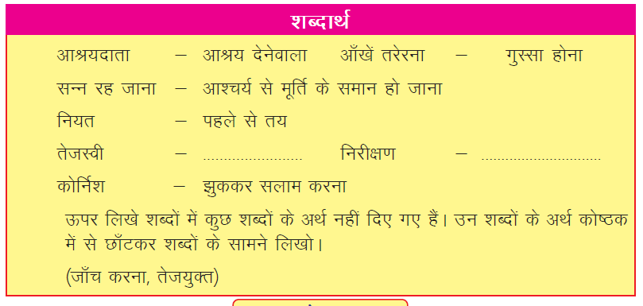
प्रश्न 1. नीचे लिखे प्रश्नों के उत्तर लिखो-
1. शाहजी कहाँ जाने की तैयारी कर रहे थे ?
2. बालक मोहन ने कौन-सा शब्द गलत लिखा था?
3. निडर बालक शिवा की बात सुनकर पिता पर क्या प्रभाव पड़ा होगा?
4. कक्षा के पाँचवें छात्र ने जवाब में क्या कहा?
5. तेजस्वी पिता ने प्रधानाध्यापक से अपने पुत्र के संबंध में क्या कहा?
प्रश्न 2. किसने, किससे, कब कहा?
क. ’’तुझे भी मेरे साथ दरबार में चलना है।’’
ख. ’’मेरा पुत्र असत्य नहीं बोलता।’’
ग. ’’हुजूर! यह अभी बच्चा है।’’
घ. ’’मैं दूसरों की चुगली नहीं करता।’’

सोचो और लिखो-
प्रश्न 3. क. शिवाजी अपने पिता का सम्मान करते थे पर उन्होंने दरबार में अपने पिता का
आदेश नहीं माना। उन्होंने ऐसा क्यों किया?
ख. बालक मोहन ने अध्यापक का इशारा पाकर भी नकल नहीं की। यदि तुम मोहन
की जगह पर होते तो क्या करते?

भाषातत्व और व्याकरण
प्रश्न 1. नीचे लिखे शब्दों और मुहावरों का वाक्यों में प्रयोग करो-
कोर्निश करना, तिलमिलाना, आँखें तरेरना, सन्न रह जाना।
समझो
- ‘दाता’ शब्द का अर्थ है ‘देनेवाला’।
प्रश्न 2. दिए गए शब्द-समूहों के लिए ‘दाता’ शब्द का प्रयोग करते हुए शब्द लिखो
जैसै- दान देने वाला = दानदाता।
आश्रय देनेवाला, अन्न देनेवाला, जन्म देनेवाला, कर देनेवाला, शरण देनेवाला।
प्रश्न न 3. निम्नलिखित अवतरण में जहां जहां अशुद्धियाँ हों वहाँ शुद्ध कर अवतरण पुनः लिखो।
राजेन्द्र प्रसाद अपने गाँव जीरादेई जा रहा था। नोका मैं एक मूसाफीर ने सीगरेट
सूलगाई। उसके धूएँ से राजेन्द्र बाबू को खँसी उभर आई। जब सीगरेट का
गंध-असहय हो गया राजेन्दर बाबु ने उस मूसाफीर से पूछा, ’’यह सीगरेट आपका ही
है न?‘‘ जवाब मीला, ’’मेरी नहीं तो क्या आपकी है। राजेन्दर बाबु बोले, ’’तो यह
धूँआ आपका ही होगा। इसे आप अपने पास ही रखिए।’’
प्रश्न 4. इन उदाहरणों के समान पर, की, में, ने और को का प्रयोग करते हुए एक-एक
वाक्य बनाओ।
प्रश्न 5. निम्नलिखित शब्दों में से स्त्रीलिगं आरै पुल्लिंग शब्दों को अलग-अलग छाटँ कर लिखा।
शीशी, मेंढक, इलायची, युवक, मोटी, बूढ़ा, मुहल्ला, घास।
रचना
क तुमने अपने माता-पिता से व्यवहार की कौन-सी अच्छी बातें सीखी हैं ? कोई पाँच बातें लिखो।
ख घर के समान ही विद्यालय की स्वच्छता का ध्यान रखने के लिए क्या-क्या करना चाहिए?

गतिविधि
- हमारे देश के महापुरुषों ने हमें अनेक प्रेरक नारे दिए हैं। ऐसे पाँच महापुरुषों के नाम
और उनके दिए नारे लिखो व उन्हें अपनी कक्षा की दीवारों पर लगाओ।
- नीचे लिखे अवतरण को पढ़ो और इसका सारांश अपने शब्दों में लिखो।
एक बार महाराज रणजीत सिंह कहीं जा रहे थे कि सामने से एक पत्थर आकर
उन्हें लगी। सिपाहियों ने चारों ओर नजर दौड़ाई तो एक बुढ़िया दिखाई दी। उसे
गिरफ्तार करके महाराज के सामने हाजिर किया गया।
बुढ़िया महाराज को देखते ही डर से काँप उठी। बोली, ’’सरकार! मेरा बच्चा कल
से भूखा था। घर में खाने को कुछ न था। पेड़ पर पत्थर मार रही थी कि कुछ बेर
तोड़कर उसे खिलाऊँ किन्तु वह पत्थर भूल से आपको आ लगा। मैं बेगुनाह हूँ।
सरकार! मुझे क्षमा किया जाए।” महाराज ने कुछ देर सोचा और वे बोले, ’’बुढ़िया को
एक हजार रुपये देकर सम्मान सहित छोड़ दिया जाए।‘‘
यह सुन सारे कर्मचारी अचंभित रह गए। एक ने सरकार से पूछ ही लिया,
’’महाराज! जिसे दंड दिया जाना चाहिए, उसे रुपये दिए जाएँगे?‘‘ रणजीत सिंह बोले,
’’यदि निर्जीव वृक्ष पत्थर लगने पर मीठा फल देता है तो रणजीत सिंह उसे खाली हाथ

कैसे लौटा दे?’’
योग्यता-विस्तार
- तुम महापुरुषों के बारे में जानकारी एकत्रित करो जिनके कार्यों
से तुम अधिक प्रभावित या प्रेरित हो।
- किसी भी महापुरुष के बारे में निम्न बिन्दुओं पर जानकारी एकत्रित कर लिखो-
1. महापुरुष का नाम 2. जन्म स्थान 3. शिक्षा
4. व्यवसाय 5. उल्लेखनीय कार्य।
- क्या कभी तुम्हारे साथ ऐसा हुआ है कि तुम्हारे गलती की सजा तुम्हें मिली हो।
- महापुरुषों को उनके कार्यों के कारण जाना जाता है तुमको भी सभी लोग जाने इसके
लिए तुम क्या-क्या करोगे अपने शब्दों में लिखो।
- नकल करना किसे कहते हैं? क्या नकल करना अच्छा होता है।




23- गुरु और चेला

गुरू एक थे और था एक चेला,
चले घूमने पास में था न धेला ।
चले चलते-चलते मिली एक नगरी,
चमाचम थी सड़कें चमाचम थी डगरी।
मिली एक ग्वालिन धरे शीश गगरी,
गुरू ने कहा तेज ग्वालिन न भर री।
बता कौन नगरी, बता कौन राजा,
कि जिसके सुयश का यहाँ बजता बाजा।
कहा बढ़के ग्वालिन ने महाराज पंडित,
पधारे भले हो यहाँ आज पंडित।
यह अंधेर नगरी है अनबूझ राजा,
टके सरे भाजी, टके सेर खाजा।
गुरू ने कहा-जान देना नहीं है,
मुसीबत मुझे मोल लेना नहीं है।
न जाने की अंधेर हो कौन छन में?
यहाँ ठीक रहना समझता न मन में।
गुरू ने कहा किंतु चेला न माना,
गुरू को विवश हो पड़ा लौट जाना।
गुरूजी गए, रह गया किंतु चेला,
यही सोचता हूँगा मोटा अकेला।

चला हाट को देखने आज चेला,
तो देखा वहाँ पर अजब रेल-पेला।
टके सेर हल्दी, टके सेर जीरा,
टके सेर ककड़ी टके सेर खीरा।
टके सेर मिलती थी रबड़ी मलाई,
बहुत रोज उसने मलाई उडाई।
सुनो और आगे का फिर हाल ताजा।
थी अंधेर नगरी, था अनबूझ राजा।
बरसता था पानी, चमकती थी बिजली,
थी बरसात आई, दमकती थी बिजली।
गरजते थे बादल, झमकती थी बिजली,
थी बरसात गहरी, धमकती थी बिजली।
गिरी राज्य की एक दीवार भारी,
जहाँ राजा पहुँचे तुरंत ले सवारी।
झपट संतरी को डपट कर बुलाया,
गिरी क्यांे यह दीवार, किसने गिराया?
कहा संतरी ने-महाराज साहब,
न इसमें खता मेरी, ना मेरा करतब!
यह दीवार कमजोर पहले बनी थी,
इसी से गिरी, यह न मोटी घनी थी।

खता कारगीर की महाराज साहब,
न इसमें खता मेरी, या मेरा करतब!
बुलाया गया, कारीगर झट वहाँ पर,
बिठाया गया कारीगर झट वहाँ पर,
कहा राजा ने-कारीगर को सजा दो,
खता इसकी है आज इसको सजा दो।
कहा कारीगर ने, जरा की न देरी,
महाराज! इसमें खता कुछ न मेरी।
यह भिश्ती की गलती यह उसकी शरारत,
किया गारा गीला उसी की यह गफलत।
कहा राजा ने जल्द भिश्ती बुलाओं।
पकड़ कर उसे जल्द फाँसी चढ़ाओ।
चला आया भिश्ती, हुई कुछ न देरी,
कहा उसने-इसमें खता कुछ न मेरी।
यह गलती है जिसने मशक को बनाया,
कि ज़्यादा ही जिसमें था पानी समाया।
मशकवाला आया, हुई कुछ न देरी,
कहा उसने इसमें खता कुछ न मेरी।
यह मंत्री की गलती है, मंत्री की गफलत,
उन्हीं की शरारत, उन्हीं की हिमाकत।

बड़े जानवर का था चमड़ा दिलाया,
चुराया न चमड़ा मशक को बनाया।
बड़ी है मशक खूब भरता है पानी,
ये गलती न मेरी, यह गलती बिरानी।
है मंत्री की गलती तो मंत्री को लाओं,
हुआ हुक्म मंत्री को फाँसी चढ़ाओं।
चले मंत्री को लेके जल्लाद फौरन,
चढ़ाने को फाँसी उसी दम उसी क्षण।
मगर मंत्री था इतना दुबला दिखता,
न गर्दन में फाँसी का फंदा था आता।
कहा राजा ने जिसकी मोटी हो गर्दन,
पकड़ कर उसे फाँसी दो तुम इसी क्षण।
चले संतरी ढूँढने मोटी गर्दन,
मिला चेला खाता था हलुआ दनादन।
कहा संतरी ने चलें आप फौरन,
महाराज ने भेजा न्यौता इसी क्षण।
बहुत मन में खुश हो चला आज चेला,
कहा आज न्यौता छकूँगा अकेला।।
मगर आके पहुँचा तो देखा झमेला,
वहाँ तो जुड़ा था अजब एक मेला।

यह मोटी है गर्दन, इसे तुम बढ़ाओ,
कहा राजा ने इसको फाँसी चढ़ाओं!
कहा चेले ने-कुछ खता तो बताओ,
कहा राजा ने-‘चुप’ न बकबक मचाओ।
मगर था न बुद्धू-था चालाक चेला,
मचाया बड़ा ही वहीं पर झमेला!!
कहा पहले गुरू जी के दर्शन कराओ,
मुझे बाद में चाहे फाँसी चढ़ाओ।
गुरूजी बुलाए गए झट वहाँ पर,
कि रोता था चेला खड़ा था जहाँ पर।
गुरू जी ने चेले को आकर बुलाया,
तुरंत कान मे मंत्र कुछ गुनगुनाया।
झगड़ने लगे फिर गुरू और चेला,
मचा उनमें धक्का बड़ा रेल-पेला।
गुरू ने कहा-फाँसी पर मैं चढूँगा,
कहा चेले ने-फाँसी पर मैं मरूँगा।
हटाए न हटते अड़े ऐसे दोनों,
छुटाए न छुटते लड़े ऐसे दोनों।
बढ़े राजा फौरन कहा बात क्या है?
गुरू ने बताया करामात क्या है।

चढ़ेगा जो फाँसी मूहरत है ऐसी,
न ऐसी मूहरत बनी बढ़िया जैसी।
वह राजा नहीं, चक्रवर्ती बनेगा,
यह संसार का छत्र उस पर तनेगा।
कहा राजा ने बात सच गर यही
गुरू का कथन, झूठ होता नहीं है
कहा राजा ने फाँसी पर मैं चढूँगा
इसी दम फाँसी पर मैं ही टँगूँगाा।
चढ़ा फाँसी राजा बजा खूब बाजा
प्रजा खुश हुई जब मरा मूर्ख राजा
बजा खूब घर-घर बधाई का बाजा।
थी अंधेर नगरी, था अनबूझ राजा।।
सोहन लाल द्विवेदी

टके की बात
1. टका पुराने जमाने का सिक्का था। अगर आजकल सब चीजें एक रूपया किलों मिलने लगें तो उससे किस तरह के फायदे और नुकसान होंगे?
2. भारत में कोई चीज खरीदने-बेचने के लिए ‘रूपये’ का इस्तेमाल होता है और बांग्लादेश में ‘टके’ का। ‘रूपया’ और‘ टका’ क्रमशः भारत और बांग्लादेश की मुद्राएँ हैं। नीचे लिखे देशों की मुद्राएँ कौन-सी हैं?
सऊदी अरब जापान फ्रांस इटली इंग्लैड
कविता की कहानी
1. इस कविता की कहानी को अपने शब्दों में लिखो।
2. क्या तुमने कोई और ऐसी कहानी या कविता पढ़ी है जिसमें सूझबूझ से बिगड़ा काम बना हो, उससे अपनी कक्षा में सुनाओ।
3. कविता को ध्यान से पढ़कर ‘अंधेर नगरी’ के बारे में कुछ वाक्य लिखो।
(सड़कें, बाजार राजा का राजकाज)
4. क्या ऐसे देश को ‘अंधेरी नगरी’ कहना ठीक है? अपने उत्तर का कारण भी बताओ।
कविता की बात
1. ‘‘प्रजा खुश हुई जब मरा मूर्ख राजा। ’’
(क) अंधेरी नगरी की प्रजा राजा के मरने पर खुश क्यों हुई ?
(ख) यदि वे राजा से परेशान थे तो उन्होंने उसे खुद क्यों नहीं हटाया? आपस में चर्चा करो।
2. ‘‘गुरू का कथन, झूठ होता नहीं है।’’
(1) गुरूजी ने क्या बात कही थी?
(2) राजा यह बात सुनकर फाँसी पर लटक गया। तुम्हारे विचार से गुरूजी ने जो बात कही, क्या वह सच थी?
(3) गुरूजी ने यह बात कहकर सही किया या गलत? आपस में चर्चा करो।
अलग तरह से
- अगर कविता ऐसे शुरू हो तो आगे किस तरह बढ़ेगी? थी बिजली और उसकी सहेली थी बदली
................................................................................
................................................................................
क्या होता यदि ....................
1. मंत्री की गर्दन फँदे के बराबर की होती?
2. राजा गुरूजी की बातों में न आता?
3. अगर संतरी कहता कि ‘‘दीवार इसीलिए गिरी क्योंकि पीली थी’’ तो महाराज किस-किस को बुलाते? आगे क्या होता ?
शब्दों की छानबीन
1. नीचे लिखे वाक्य बढ़ो। जिन शब्दों के नीचे रेखा खिंची है, उन्हें आजकल कैसे खिलते है, यह भी बताओ।
(क) न जाने की अंधरे हो कौन छन में!
(ख) गुरू ने कहा तेज ग्वालिन न भगरी!
(ग) इसी से गिरी, यह न मोटी घनी थी!
(घ) ये गलती न मेरी, यह गलती बिरानी!
(ड.) न ऐसी महूरत बनी बढ़िया जैसी।
2. चमाचम थी सड़कें .................. इस पंक्ति में ‘चमाचम’ ष्शब्द आया है। नीचे लिखे शब्दों को पढ़ों और दिए गए वाक्यों में ये शब्द भरो-
पटापट, चकाचक, फटाफट, चटाचट, झकाझक, खटाखट, चटपट
1. आँधी के कारण पेड़ से ................................. फल गिर रहे हैं।
2. हंसा अपना सारा काम .................................... कर लेती है।
3. आज रहमान ने ........................................ सफेद कुर्ता पाजामा पहना है।
4. उस भुक्खड़ ने ....................................... सारे खड्डे खा डाले।
5. सारे बर्तन धुलकर ............................... हो गए।



24-बाबा अंबेडकर
-संकलित
दृढ़ संकल्प, कठोर परिश्रम करके कोई भी व्यक्ति अपने जीवन में सफलता प्राप्त कर सकता है। महापुरुष बनने के लिए मनुष्य में ये गुण होने चाहिए। एक साधारण दलित परिवार में जन्म लेकर बाबा साहब अंबेडकर ने अपने इन्हीं गुणों के बल पर भारत के इतिहास में अपना नाम अमर कर दिया। विपरीत परिस्थितियों से जूझकर उन्होंने अपने संकल्प को अंततः पूरा किया।
इस पाठ में हम सीखेंगे- परस्पर विरोधी शब्दों का वाक्य में प्रयोग, विधिवाचक, निषेधात्मक, प्रश्नवाचक तथा आदेशात्मक वाक्य, सरल एवं संयुक्त वाक्य, प्रवाहपूर्वक पढ़ना।
संध्या हो रही है। पश्चिम दिशा में लाली फैल रही
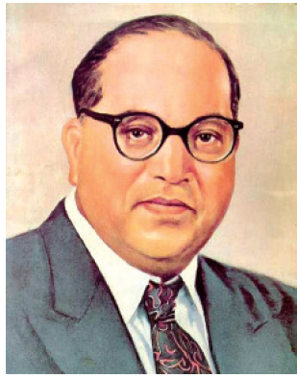
है। पक्षी चहचहाते हुए अपने घांेसलों की ओर लौट रहे हैं।
बड़ौदा के राजमार्ग पर पेड़ के नीचे एक युवक बैठा है। वह
फूट-फूटकर रो रहा है। आँसुओं का झरना लगातार झर
रहा है। कोई धीरज नहीं देता उसे, कोई राह नहीं दिखाता
उसे।
अचानक वह उठ खड़ा हो जाता है। आँसू पांेछकर
सोचता है, ‘‘किसने बनाई है छुआछूत की व्यवस्था? किसने
बनाया है किसी को नीच, किसी को ऊँच? भगवान ने?
हर्गिज नहीं। वह ऐसा नहीं करता। वह सबको समान रूप
से जन्म देता है। यह बुराई मनुष्य ने पैदा की है। मैं इसे
मिटाकर रहूँगा।’’
मन में बार-बार अपना निश्चय दुहराता हुआ वह युवक मुंबई लौट आता है। फिर वह
जो कुछ करता है, उसके कारण आज सारा देश उसे बाबा साहब के नाम से स्मरण करता है।
मध्यप्रदेश के महू नगर में रामजी नाम के एक सूबेदार मेजर थे। वे महार जाति के थे।
14 अप्रैल सन् 1891 ई. को उनके घर चौदहवीं संतान ने जन्म लिया। माता भीमाबाई 5 वर्ष तक उस बालक को पालकर स्वर्ग सिधार गईं। फिर चाची मीराबाई ने उसका पालन-पोषण किया।
वे बालक को प्यार से ‘भीवा’ कहकर बुलाया करती थीं। बाद में यही बालक ‘भीमराव रामजी
अंबेडकर’ कहलाया।

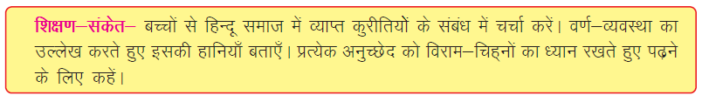
जिस वर्ष भीमराव का जन्म हुआ, उसी वर्ष रामजी नौकरी से छुट्टी पाकर रत्नागिरि के दपोली स्थान पर आ गए थे। यहीं भीमराव को पहली बार एक मराठी स्कूल में भर्ती कराया गया। चार वर्ष बाद वे पिता के साथ सतारा आ गए और सरकारी स्कूल में भर्ती हुए। यहाँ उन्हें सब लड़कों से दूर रखा जाता था। अध्यापक उनकी अभ्यास-पुस्तिका और कलम तक नहीं छूते थे। वे संस्कृत पढ़ना चाहते थे, किन्तु संस्कृत के अध्यापक ने उन्हें पढ़ाना स्वीकार नहीं किया। विवश होकर वे फारसी पढ़ने लगे। विद्यालय में उन्हें दिनभर प्यासा रहना पड़ता था, क्योंकि उन्हें पानी के बर्तनों में हाथ लगाने की अनुमति नहीं थी।
सन् 1905 में रामाबाई नाम की कन्या से भीमराव की शादी हो गई। उस समय वह नौ वर्ष की थी। शादी के बाद भीमराव अपने पिता के साथ मुंबई चले गए। वहाँ वे एलफिंस्टन स्कूल में भर्ती हुए। इस स्कूल में छुआछूत की कुप्रथा नहीं थी।
दो वर्ष बाद भीमराव ने मैट्रिक परीक्षा उत्तीर्ण की। महार जाति के लिए यह बहुत गौरव की बात थी। घर में खूब खुशियाँ मनाई गईं। भीमराव एलफिंस्टन कॉलेज में पढ़ने लगे। बड़ौदा के महाराज सयाजीराव गायकवाड़ ने प्रसन्न होकर उन्हें 25 रुपये मासिक छात्रवृत्ति देना आरंभ कर दिया। बी.ए. उत्तीर्ण होने पर महाराज ने उन्हें बड़ौदा में अपने दरबार में नौकरी दे दी। दुर्भाग्य से इसी वर्ष उनके पिता का स्वर्गवास हो गया।
महाराज के दरबार में भीमराव से कट्टर हिन्दू घृणा करते थे। चपरासी तक उनको फाइलें फेंककर देते थे। तंग आकर भीमराव ने नौकरी छोड़ दी। वे फिर महाराज से छात्रवृत्ति पाने में सफल हुए और उच्च शिक्षा के लिए कोलंबिया (अमेरिका) चले गए। अपनी जाति के वे पहले विद्यार्थी थे, जिन्हें विदेश जाने का अवसर मिला।
कोलंबिया विश्वविद्यालय में पढ़ते समय भीमराव को अनेक नए अनुभव हुए। वहाँ उन्हें सबका प्यार और समानता का व्यवहार मिला। सन् 1916 में वे कोलंबिया से लंदन पहुँचे। वहाँ एक वर्ष रहकर वे मुंबई लौट आए। महाराज गायकवाड़ ने उनको बड़ौदा बुला लिया और सेना में सचिव के पद पर नियुक्त कर दिया, किन्तु वहाँ फिर उनको घृणा का शिकार होना पड़ा। होटलों तक में उन्हें रहने का स्थान न मिला। इस व्यवहार से उनका हृदय टूट गया। उन्होंने नौकरी छोड़ दी और मुंबई जा पहुँचे।
विदेश में रहकर डॉ. अंबेडकर ने दो पुस्तकें लिखी थीं। धीरे-धीरे उनकी विद्वता की धाक जमने लगी। मुंबई के एक कॉलेज में उन्हें प्रोफेसर के पद पर नियुक्त कर लिया गया किन्तु यहाँ भी झंझट थी। धर्म के कट्टर लोग उनसे घृणा करते थे। किसी प्रकार भीमराव ने दो वर्ष निकाले। अन्त में यहाँ भी उन्हें त्यागपत्र देना पड़ा। अब उन्होंने छुआछूत की बुराई से लड़ने के लिए ‘मूकनायक’ नामक साप्ताहिक पत्र निकालना आरंभ किया। धन की कमी के कारण कुछ समय बाद ही उसे बंद करना पड़ा। भीमराव पढ़ने के लिए फिर लंदन चले गए। वहाँ तीन वर्ष रहकर उन्होंने अर्थशास्त्र में डाक्टर की उपाधि प्राप्त की। सन् 1923 में वे मुंबई लौट आए और उन्होंने वकालत आरंभ कर दी। एक वर्ष बाद कुछ मित्रों की सहायता से उन्होंने ‘बहिष्कृत हितकारिणी सभा’ की स्थापना की। तथाकथित अछूतों की समस्याएँ हल करना इस सभा का मुख्य उद्देश्य था। उन्होंने ‘बहिष्कृत भारत’ नामक समाचार पत्र भी निकाला। इसी वर्ष वे मुंबई विधानसभा के सदस्य बनाए गए। 27 मई, 1935 को बाबा साहब की पत्नी रामाबाई का देहांत हो गया जिससे वे बहुत दुखी हुए।
डॉ. अंबेडकर समाज में तथाकथित अछूतों को समानता का अधिकार दिलाना चाहते थे। वे उनकी आर्थिक हालत सुधारने के लिए संकल्प ले चुके थे। इतिहास की सच्ची जानकारी देने के लिए उन्होंने ‘शूद्र कौन थे’ नामक पुस्तक लिखी, जो बहुत लोकप्रिय हुई। भारत के वाइसराय ने उनकी योग्यता से प्रभावित होकर उन्हें अपने सचिव मंडल का सदस्य बनाया।
सन् 1947 में भारत के स्वतंत्र होने पर वे संविधान-सभा के सदस्य चुने गए। संविधान का प्रारूप उन्हीं की अध्यक्षता में तैयार हुआ। उन्होंने उसमें तथाकथित अछूतों को समानता का अधिकार दिलाया। राष्ट्र की एकता के लिए भी उन्होंने कई बातें संविधान में सम्मिलित कराईं। संविधान निर्माण में बाबा साहब ने अभूतपूर्व परिश्रम किया।
15 अगस्त, 1947 को स्वतंत्र भारत की प्रथम सरकार बनी। डॉ. अंबेडकर को इस सरकार में कानून मंत्री का पद दिया गया। वे भारत के पुराने कानूनों में कई सुधार करना चाहते थे किन्तु प्रधानमंत्री पं. जवाहर लाल नेहरू से उनका मतभेद हो गया। इसलिए सन् 1951 में उन्होंने अपने पद से त्यागपत्र दे दिया।
सरकार से अलग होकर वे पूरी शक्ति से समाजसेवा में जुट गए। लोग उन्हें देवता की तरह पूजने लगे। वे जहाँ जाते थे, ’जय भीम’ के नारों से आकाश गूँज उठता था। वे कट्टर हिन्दुओं के आगे झुकना नहीं जानते थे। उन्होंने सन् 1955 में भारतीय बौद्ध महासभा की स्थापना भी कर डाली और बौद्ध धर्म स्वीकार कर लिया। इस घटना से हिन्दू समाज में बड़ी खलबली मच गई। दुर्भाग्य से 6 दिसम्बर, सन् 1956 को अचानक लाखों पीड़ितों को छोड़कर डॉ. अंबेडकर स्वर्गवासी बन गए।
हिन्दू समाज डॉ. अम्बेडकर को ‘बाबा साहब’ कहकर सम्मान देता है। वे देश के पिछड़े और दलित समाज के प्राण थे। बचपन से ही उनमें कठिन परिश्रम करने की आदत थी। नित्य 18 घंटे पढ़ना उनके लिए सहज बात थी। सिनेमा और गपशप से वे दूर रहते थे। कठिनाइयाँ उनका मार्ग नहीं रोक पाती थीं। वे जो सोचते, वही करते थे। उनका भाषण बहुत प्रभावशाली होता था। तर्क करने की उनमें अनोखी शक्ति थी। वे किसी भी धर्म के विरोधी नहीं थे। उनकी लड़ाई तो उन बुराइयों से थी, जिन्हें मनुष्यों ने धर्म में उत्पन्न कर दिया है।
डॉ. अंबेडकर इसलिए महान हैं क्योंकि उन्होंने छुआछूत के पाप को नष्ट करने का प्रयत्न किया। उनके प्रयत्नों से सभी को कानून में समानता का अधिकार मिला। आज सभी बालक बालिकाएं साथ-साथ बैठकर पढ़ते हैं, खाते-पीते और खेलते-कूदते हैं। गाड़ियों, होटलांे, तीर्थों, मंदिरों आदि सभी जगह वे समान रूप से आते-जाते हैं। हजारों वर्षों के भारतीय इतिहास की यह बहुत बड़ी घटना है। डॉ. अंबेडकर ने देश को छुआछूत के पाप से छुटकारा दिलाया। आनेवाली पीढ़ियाँ बाबा साहब अंबेडकर के महान कार्यों को स्मरण कर गौरव का अनुभव करती रहेंगी।

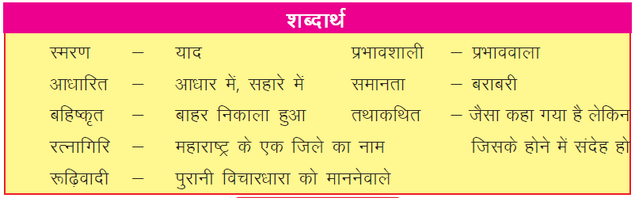
प्रश्न और अभ्यास
प्रश्न 1. बाबा अंबेडकर को किस नाम से जाना जाता है ?
प्रश्न 2. बड़ौदा के महाराज ने डॉ. अंबेडकर को क्या सहायता दी?
प्रश्न 3. डॉ. अंबेडकर को बड़ौदा के महाराज की नौकरी क्यों छोड़नी पड़ी?
प्रश्न 4. नौकरी छोड़ने के बाद उन्होंने क्या संकल्प लिया?
प्रश्न 5. भारतीय संविधान से तथाकथित अछूतों को क्या लाभ हुआ?
प्रश्न 6. डॉ. अंबेडकर महान क्यों माने जाते हैं?
प्रश्न 7. देश को डॉ. अंबेडकर की सबसे बड़ी देन क्या है?
प्रश्न 8. अपने गाँव या शहर में प्रचलित किसी कुरीति पर दो वाक्य लिखो।
प्रश्न 9. अपने गाँव या शहर में प्रचलित कुरीति को दरू करने के लिए क्या उपाय करना चाहिए?
भाषातत्व और व्याकरण
समझो
- ’छोटी-बड़ी समस्याओं को तो हमें प्रायः झेलना पड़ता है।’ इस वाक्य में ‘छोटी-बड़ी’
परस्पर विलोम शब्द हैं।
प्रश्न 1. इसी प्रक्रकार निम्नलिखित शब्दों औरैर उनके परस्पर विरोधी शब्दों को एक
साथ एक-एक वाक्य में प्रयोग करो।
पाप, उत्तीर्ण, पक्ष, सफल, दुर्भाग्य।
- इन वाक्यों को पढ़ो-
क. कक्षा में बच्चे ध्यानपूर्वक पढ़ रहे हैं।
ख. अभी मध्य अवकाश है, हमारी कक्षा के बच्चे पढ़ नहीं रहे।

ग. क्या तुम्हारी कक्षा के विद्यार्थी शिक्षक से पूछकर कक्षा से बाहर जाते हैं ?
घ. कक्षा में शोर मत करो।
ऊपर लिखे चारों वाक्य चार प्रकार के हैं। पहले वाक्य में कार्य हो रहा है। ऐसे वाक्य
‘विधिवाचक वाक्य’ कहलाते हैं। दूसरे वाक्य में कार्य नहीं हो रहा है। ऐसे वाक्य
‘निषेधात्मक वाक्य’ कहलाते हैं। तीसरे वाक्य में प्रश्न पूछा गया है। ऐसे वाक्य
‘प्रश्नवाचक वाक्य’ कहलाते हैं। चौथे वाक्य में आदेश दिया गया है। ऐसे वाक्य
‘आदेशात्मक वाक्य’ कहलाते हैं।
प्रश्न 2. नीचे लिखे वाक्यां को उनके सामने कोष्ठक में लिखे वाक्यों में परिवर्तित करो-
क. 15 अगस्त 1947 को स्वतंत्र भारत की प्रथम सरकार बनी। (प्रश्नवाचक वाक्य)
ख. कल तुम सब ‘बाबा साहब अंबेडकर’ पाठ याद करके आए थे।(आदेशात्मक वाक्य)
ग. जाति-व्यवस्था ईश्वर ने बनाई है। (निषेधात्मक वाक्य)
घ. उन्होंने अपने पद से त्यागपत्र नहीं दिया। (विधिवाचक वाक्य)
- निम्नलिखित वाक्यों को ध्यान से पढ़ो-
क. बालक घर आ गया।
ख. वह खाना खा रहा है।
ये दोनों सरल वाक्य हैं। अब यह वाक्य देखो, ’बालक घर आ गया और वह खाना खा
रहा है।’ यहाँ ’और’ शब्द से दो सरल वाक्यों को जोड़कर एक संयुक्त वाक्य बनाया
गया है।
प्रश्न 3 इस पाठ में आए पाँच संयुक्त वाक्य छाँटकर लिखो।
योग्यता-विस्तार
- डॉ. अंबेडकर के जीवन के अन्य प्रेरक प्रसंग खोजो और उन्हें बालसभा में सुनाओ।
- तुम्हें अपने समाज की कौन-सी रीतियाँ बुरी लगती हैं? उन पर चर्चा करो।






25-चमत्कार
-जाकिर आली रजनीश
प्रस्तुत एकांकी में, समाज के कुछ चालाक किस्म के लोगों द्वारा मामूली-सी बीमारी को जादू-टोने या मंत्रशक्ति से दूर करने की बात बताकर लोगों को भ्रमित करने के कुप्रयासों का पर्दाफाश किया गया है। वैज्ञानिकता की कसौटी पर ऐसे चमत्कारों को कसकर हमें भी समाज में फैले अंधविश्वासों को दूर करने का प्रयास करना चाहिए।
इस पाठ में हम सीखेंगे- अभिनय करना और अनुतान, बलाघात के साथ बोलना, विभक्ति चिह्न का प्रयोग, मुहावरों का वाक्यों में प्रयोग।

पात्र-परिचय
राहुल - कॉलेज का एक विद्यार्थी, आयु लगभग 18 वर्ष।
रोशन - राहुल का मित्र, विज्ञान का विद्यार्थी।
स्वामी - साधु की वेशभूषा में एक कपटी व्यक्ति, आयु लगभग 45 वर्ष।
जतिन - 6 वर्ष का एक छोटा बालक।
माँ - जतिन की माँ, आयु लगभग 35 वर्ष।
इंस्पेक्टर - पुलिस अधिकारी, आयु लगभग 30 वर्ष ।
सिपाही - पुलिस कर्मचारी, आयु लगभग 35 वर्ष।
(परदा खुलता है। मंच पर स्वामी जी अपना थैला तथा कुछ टीम-टाम लिए बैठे
हैं। वे अपना चमत्कार दिखाने की तैयारी में हैं। परदा खुलते ही दर्शकों में खुसुर-फुसुर होने
लगती है।)
स्वामी: भाइयो! अब आप लोग शान्त हो जाइए। अभी आप लोगों के सामने मैं
अपनी मंत्र-शक्ति का प्रदर्शन करूँगा। लेकिन सबसे पहले एक बार जोर-से
तालियाँ बजाइए। (सभी लोग तालियाँ बजाते हैं। तभी रोते हुए जतिन को
लेकर उसकी माँ मंच पर आती है।)

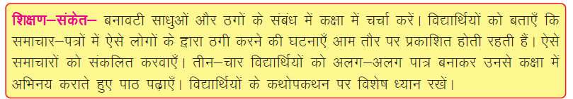

माँ: (हाथ जोड़कर स्वामी जी से) स्वामी जी, मेरे बच्चे के पेट में बहुत दर्द है। कृपया इसका उपचार कर दीजिए।
स्वामी: अरे बहिन जी! यह आप क्या कराने आ गईं। मैं तो अपना चमत्कार दिखाने आया था। चलो, इसी बालक पर अपना चमत्कार दिखाऊँगा। बोलो बहिन जी! इसे क्या कष्ट है।
माँ: स्वामी जी, इसके पेट में अक्सर भयंकर दर्द उठता है।
(स्वामी जी जतिन की कमीज उठाकर उसका पेट देखते हैं।)
स्वामी: (गंभीर मुद्रा में) ओह, अनर्थ! इसके पेट में तो पथरी है।
माँ: (घबराकर) यह आप क्या कह रहे हैं, स्वामी जी?
स्वामी: मैं ठीक कह रहा हूँ। लेकिन घबराओ नहीं। मैं अभी अपनी मंत्र-शक्ति से
इसकी पथरी निकाल देता हूँ। आओ बेटे, तुम यहाँ पर लेट जाओ।
(स्वामी जी जतिन को एक ऊँची जगह पर लिटा देते हैं और उसकी कमीज पर एक बोतल से पानी जैसा कुछ छिड़कते हैं। इसी समय मौका देखकर राहुल व रोशन चुपके से स्वामी जी के पास में रखा सामान बदल देते हैं। जतिन लगातार रोता रहता है।)
स्वामी: मत रो बेटे! मैं अभी तेरा दर्द दूर कर देता हूँ।
(एक पुड़िया से कोई पाउडर जतिन को खाने को देते हैं। उसे खाने के बाद जतिन चुप हो जाता है। स्वामी जी आहिस्ता-आहिस्ता जतिन के पेट पर हाथ फेरते हैं। अचानक जतिन के पेट से खून बहने लगता है।)
माँ: (बेटे के पेट से खून बहता देखकर) स्वामी जी, यह खून कैसे बहने लगा?
स्वामी: (प्रसन्न होकर) घबराओ नहीं, मेरा प्रयास सफल हो गया। ये रहीं इसके पेट
की पथरियाँ! (हाथ फैलाकर दो छोटी कंकरियाँ दिखाते हैं।) इन्हें मैंने अपनी मंत्र-शक्ति से बाहर निकाला है।
माँ: लेकिन इसका खून ?
स्वामी: घबराओ नहीं, सब ठीक हो जाएगा। (लड़के का पेट पोंछते हैं।) (दर्शकों से) भाइयो! आप में से कोई एक-दो दर्शक आकर देख सकते हैं। इसके पेट पर कोई घाव नहीं है।
(मंच पर दर्शक आते हैं और जतिन का पेट देखते हैं।)
दर्शक: (आश्चर्य भाव से) भाइयो! सच में जतिन के पेट पर कोई घाव नहीं है।
(दर्शक वापस लौट जाते हैं।)

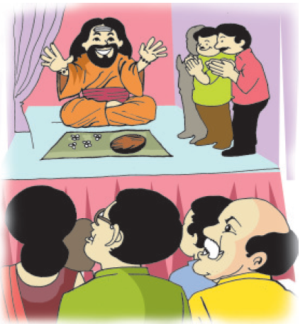
स्वामी: (अपनी बात आगे बढ़ाते
हुए) देखा, कोई घाव नहीं।
यह सब मेरे मंत्रों का
कमाल है। (भीड़ स्वामी जी
की जय-जयकार करती है।)
स्वामी: (हाथ ऊपर उठाकर)
ठीक है, ठीक है। आप लोग
शांत हो जाएँ अब मैं आप
लोगों को एक और जादू
दिखाऊँगा। (अपने थैले में से
एक नारियल निकालकर
सबको दिखाते हुए)
स्वामी: यह है मेरी बीस साल
की तपस्या का अद्भुत नमूना।
अभी आप लोगों के सामने इसे तोडूँगा तो इसमें से फूल बरसेंगे। (नारियल जमीन
पर पटक देते हैं। पर उसमें से कुछ भी नहीं निकलता।)
(राहुल का मंच पर आना)
राहुल: (मुस्कराकर) यह क्या स्वामी जी महाराज!, नारियल तो खाली है ! इसमें
से तो कुछ भी नहीं निकला, जबकि यह चमत्कार तो मेरा दोस्त रोशन कर
सकता है।
स्वामी: (खिसियाते हुए) क्या बक रहे हो ?
( रोशन का प्रवेश)
रोशन: यह बक नहीं रहा, ठीक कह रहा है। मैं अभी यह चमत्कार करके दिखाता
हूँ। (अपने थैले में से नारियल निकालकर उसे जमीन पर पटकता है। उसमें
से ढेर सारे मोंगरे के फूल निकलते हैं।
रोशन: देखा यह आश्चर्य आपने! (लोग तालियाँ बजाते हैं।)
राहुल (स्वामी से): देखा आपने मेरे दोस्त का चमत्कार !
स्वामी: (रोष में) यह छोकरा मेरी बराबरी नहीं कर सकता। मैं अपनी मंत्र-शक्ति
से आग जला सकता हूँ। मेरी मंत्र-शक्ति देखो। (स्वामी अपने थैले से लाल
कागज निकालकर उसके टुकड़े करता है। फिर एक शीशी दिखाते हुए
कहता है।) अब मैं कागज़ के इन टुकड़ों पर यह अभिमंत्रित जल डालूँगा और
ये कागज जल उठेंगे। (स्वामी कागज पर शीशी का पदार्थ डालता है, पर आग नहीं जलती।)
राहुल: लगता है, आपका यह मंत्र भी बेकार हो गया, स्वामी जी ! लेकिन लोगों को निराश नहीं होना पड़ेगा, क्योंकि मेरा दोस्त यह चमत्कार भी दिखा सकता है।
रोशन: (कागज फाड़ते हुए) ये रहे कागज के टुकड़े और यह मैंने डाला इन पर अभिमंत्रित जल और यह आग जल उठी।
(आग जलने पर सभी लोग जोर-से तालियाँ बजाते हैं, जब कि स्वामी जी क्रोध में अजीब तरह से मुँह बनाते हैं। तभी मंच पर इंस्पेक्टर व सिपाही आते हैं।)
इंस्पेक्टर: सिपाही, इस ढोंगी को गिरफ्तार कर लो। अब इसकी पोल खुल चुकी है।
(सिपाही आगे बढ़कर स्वामी को पकड़ लेता है।)
स्वामी: (क्रोध में) यह आप क्या कर रहे हैं ? मैं सिद्ध योगी हूँ, सबको भस्म कर दूँगा।
राहुल: अच्छा, तब आप वह मंत्र भी आजमाकर देख लीजिए, शायद काम बन जाए।
इंस्पेक्टर: (स्वामी की नकली दाढ़ी नोंचते हुए) मुझे इसकी बहुत दिनों से तलाश थी। मैं तुम्हारा आभारी हूँ रोशन, जो तुमने इसकी पोल खोलकर इसे पकड़वाया। लेकिन एक बात मेरी समझ में नहीं आई कि ये चमत्कार होते कैसे हैं?
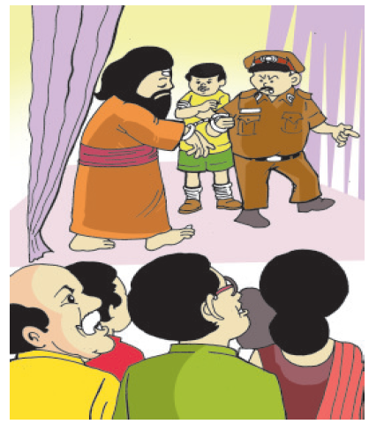
रोशन: सबसे पहले मैं पथरी का
चमत्कार बताता हूँ।
दरअसल बात यह है कि
इस स्वामी ने सबसे पहले
लड़के के पेट पर चूने का
पानी मला, फिर हाथ में
हल्दी का चूर्ण एवं कंकरी
छिपाकर पेट पर हाथ
फेरने लगा। चूने के पानी
से हल्दी ने रासायनिक
क्रिया करके लाल रंग बना
दिया, जिसे सब लोगों ने
खून समझ लिया और फिर
हाथ में छिपी कंकरी को
पथरी बता दिया।

इंस्पेक्टर: लेकिन यह लड़का चुप कैसे हो गया था ?
रोशन: भभूत में मिली मीठी सेकरीन के कारण। जैसे ही इसे मीठा-मीठा लगा, इसने रोना बंद कर दिया।
माँ: हाँ बेटा, तुम ठीक कहते हो। जब भी यह कोई मीठी चीज खा जाता है, रोना बंद कर देता है। लेकिन नारियल से फूल कैसे निकल सकते हैं?
रोशन: आप लोग तो जानते ही हैं कि नारियल में तीन आँखें होती हैं। उसकी एक आँख में छेद करके पहले से मोगरे की कलियाँ डाल दी गई हैं जो अन्दर खिलकर फूल बन गई हैं।
इंस्पेक्टर: और पानी डालने से कागज कैसे जल गए?
रोशन: उन कागजों पर पोटैशियम परमैंगनेट का लेप चढ़ा था। जब उन पर पानी के बहाने ग्लिसरीन डाला तो दोनों में क्रिया हुई और आग जल पड़ी। ये सब विज्ञान के चमत्कार हैं। स्वामी महाराज इन्हें मंत्र का चमत्कार कहकर वाहवाही लूटनेवाले थे, पर मैंने सामान बदलकर इनकी पोल खोल दी।
इंस्पेक्टर: वाह रोशन! तुमने अपनी बुद्धि से लोगों को भ्रमित होने से बचा लिया!
(स्वामी को संबोधित करके) अब चलो, स्वामी महाराज, मैं थाने में तुम्हें अपना चमत्कार दिखाता हूँ।
(सभी लोग जोर-से तालियाँ बजाते हैं और ‘चमत्कार भई चमत्कार, विज्ञान के देखो चमत्कार। चिल्लाते हैं।)
(परदा गिरता है।)
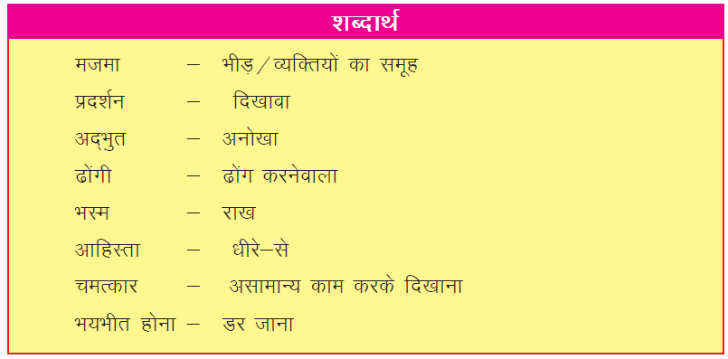
प्रश्न और अभ्यास
प्रश्न 1. स्वामी ने जतिन के पेट में दर्द होने का क्या कारण बताया?
प्रश्न 2. स्वामी ने किस ढोंगी प्रक्रिया से जतिन के पेट का दर्द दूर किया?
प्रश्न 3. राहुल ने स्वामी के ढोंग की पोल कैसे खोली?
प्रश्न 4. नारियल से फूल कैसे निकले?
प्रश्न 5. रोशन ने क्या-क्या चमत्कार दिखाए?
प्रश्न 6. भीड़ स्वामी जैसे लोगों के ढोंग से क्यों प्रभावित हो जाती है?
प्रश्न 7. बीमार पड़ने पर हमें किसी साधु के पास जाना चाहिए या डॉक्टर के पास? कारण सहित उत्तर लिखो।
भाषातत्व और व्याकरण
प्रश्न 1. नीचे लिखे मुहावरों के अर्थ लिखो औरैरैर वाक्यों में प्रयोग करो।
पोल खोलना वाहवाही लूटना
हैरान रह जाना भस्म कर देना
खुसुर-फुसुर करना
प्रश्न 2. निम्नलिखित शब्दों में से मूल शब्द और उनके आगे या पीछे जुड़े शब्दांश
अलग-अलग करके लिखो-
उपयोग, लूटनेवाला, रासायनिक, विज्ञान, प्रदर्शन।
प्रश्न 3. उचित विभक्ति चिह्न्न लगाकर रिक्त स्थानों की पूर्ति करो-
क. स्वामी जी जतिन ......................... एक ऊँची जगह लिटा देते हैं।
ख. स्वामी जी जतिन ...................... कमीज उठाकर देखते हैं।
ग. स्वामी जी! पेट ........................ दर्द हो रहा है।
घ. पेंसिल ........................ लिखो।
ङ़ नाटक ...................... सभी पात्रों ने अच्छा अभिनय किया।
- संबोधन के पश्चात् संबोधन चिह्न (!) लगाया जाता है, जैसे- स्वामी जी! मेरा पुत्र
बीमार है।
यह क्या स्वामी जी महाराज! (आश्चर्य)
ओह! अनर्थ। (दुख)
- संबोधन के बहुवचन शब्दों में अनुनासिक का प्रयोग नहीं होता, केवल अंतिम अक्षर का
‘ओ’ से अंत हो जाता है। उदाहरण पढ़ो और समझो।
लड़को! मैदान में खेलो।
लड़कों! मैदान में खेलो।
पहले वाक्य में प्रयुक्त ‘लड़को’! शब्द शुद्ध है दूसरे वाक्य में ‘लड़कों’! प्रयोग अशुद्ध है।

प्रश्न 4. नीचे लिखे वाक्यों के रिक्त स्थानों में बहुवचन का प्रयोग करो-
क. .................... ने तालियाँ बजाईं। (दर्शक)
ख. ................. को देखकर आनंद आ गया। (बच्चा)
ग. ................ के द्वारा सफाई अभियान चलाया गया। (महिला)
घ. ............... की स्वामी से झड़प हुई। (युवक)
ङ. .............. ! कल विद्यालय मत आना। (बालक)
रचना
- इस एकांकी की कथा को अपने शब्दों में लिखो।
- नीचे बने चित्रों को देखो और उसके आधार पर एक कहानी बनाकर लिखो।
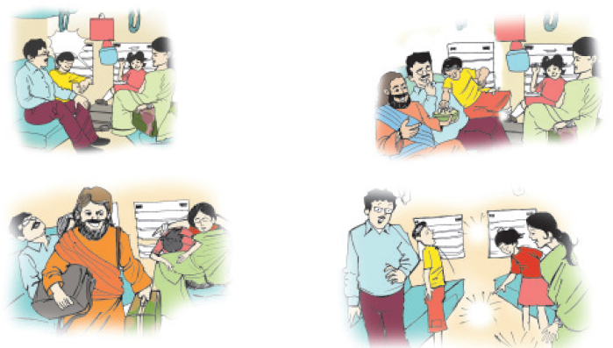


गतिविधि
- बाल-सभा में इस नाटक का मंचन करो।
योग्यता-विस्तार
सोचो और चर्चा करो-
- जादू दिखानेवाला या मदारी का खेल दिखानेवाला भीड़ को ताली बजाने के लिए क्यों कहता है?
- इसी तरह का कोई एकांकी बालपत्रिका से लेकर बालसभा में मंचन करो।




जाचँ के लिए प्रश्न

- नीचे दिए गए गद्यांश को ध्यान से पढ़ो। इसके नीचे दिए गए प्रश्नों के सही-उत्तर की क्रम संख्या पर गोला लगाओ -
प्राचीन समय में पुस्तकें हाथ से तैयार की जाती थी। उस युग में पुस्तकों की प्रतियाँ तैयार करने का काम अधिकतर भिक्षु लोग करते थे। ये लोग अपनी छोटी छोटी कोठरियों में बैठे सावधानीपूर्वक पुस्तकों की प्रतियाँ तैयार करते थे। यह कार्य करते करते उनकी आंखे दुख जाती थी। अंगुलियाँ दर्द करने लगती थी, फिर भी वे लोग रात-रातभर जागकर यही काम करते रहते थे।
जरा सोचो, एक पृष्ठ यहाँ तक कि एक लाइन लिखने में कितना समय लगता है। फिर पूरी पुस्तक की प्रतिलिपि तैयार करने के लिए कितना परिश्रम करना पडत़ा होगा, उसके लिए कितने धैर्य की आवश्यकता होती होगी।
कई वर्षों बाद बेल्जियम के एक चतुर व्यक्ति ने छापाखाने का आविष्कार किया। इसके द्वारा बहुत कम समय में किसी भी पुस्तक की दसियों प्रतियाँ तैयार होने लगी। पिछले 500 वर्षों में पुस्तकें छापने की विधि में बहुत से महत्वपूर्ण परिवतर्न और सुधार हो गए हैं और आज हजारों और लाखों पुस्तकें बहुत आसानी से छापी जा सकती हैं।
1. प्रचीन समय में संसार में बहुत कम पुस्तकें क्यों थी?
(क) भिक्षु पुस्तकें लिखते हुए बहुत थक चुके थे।
(ख) पुस्तकें केवल बेल्जियम में बनाई जाती थी।
(ग) पुस्तकें हाथ से लिखी जाती थी।
(घ) लोगों में धैर्य की कमी थी
2. ’’फिर भी वे लागे रात-रातभर जागकर यही काम करते रहते थे।’’ इस वाक्य में भिक्षुओं
की कौन-सी विशेषता प्रकट होती है?
(क) उन्हें रातभर कार्य करना पड़ता था।
(ख) उन्हें अँधरे में कार्य करना पड़ता था।
(ग) वे बहुत कम पुस्तकें तैयार कर पाते थे।
(घ) उनकी आँखें तथा हाथ थक जाते थे।
3. भिक्षु कई घंटों तक लिखते रहते थे इसका उन पर क्या प्रभाव पड़ता था?
(क) उन्हं रात भर कार्य करना पडत़ा था।
ख) उन्हं अँधरे मं कार्य करना पड़ता था।
(ग) वे बहुत कम पुस्तकें तैयार कर पाते थे।
(घ) उनकी आँखें तथा हाथ थक जाते थे।
4. ’’इसके द्वारा बहुत कम समय मं ...................... ’’ यहाँ ’इसके किसकी ओर संकेत करता है?
(क) चतुर व्यक्ति
(ख) छायाखाना
(ग) बेल्जियम
(घ) भिक्षु
5. इस अनुच्छेद के लिए कानै -सा शीषर्क उपयुक्त है?
(क) पुस्तकें हमारी मित्र
(ख) पुस्तकों का महत्व
(ग) छापेखाने का आविष्कार
(घ) भिक्षुआं का कष्ट
- निम्नलिखित प्रश्नों में खाली स्थानों को भरने के लिए सही शब्द छाँटो और
उसकी क्रम संख्या पर घेरा लगाओ -
1. पवर्त की चोटियों .................... पर चढ़ना कोई सरल काम नहीं।
(क) में
(ख) पर
(ग) से
2. बिल्ली पेड़ ................... बहुत आराम से सो रही थी।
(क) में
(ख) के चारों तरफ
(ग) के नीचे
3. मामा जी साहे न ................... पने लाए।
(क) के लिए
(ख) के द्वारा
(ग) से
4. आज विद्यालय ................... अवकाश है।
(क) पर
(ख) में
(ग) के
5. मैंने भगवान ................... दर्शन किए।
(क) का
(ख) की
(ग) के
6. इस प्रश्न का उत्तर तो बहुत ................... है।
(क) सरल
(ख) सुगम
(ग) सुलभ
7. हवा को चाहे वायु कह लो चाहे ................... , एक ही बात है।
(क) पवन
(ख) पावक
(ग) पावन
8. पहला सवाल तो बहतु सरल था, मगर दूसरा सवाल बहुत ही ................... था।
(क) सही
(ख) आसान
(ग) कठिन
9. जहाँ तक ................... जाती थी, बर्फ ही बर्फ थी।
(क) नजर
(ख) दिखाई
(ग) सुनाई
10. शहरी और ................... बच्चों की सुविधाओं में भेदभाव नहीं होना चाहिए।
(क) नगरीय
(ख) ग्रामीण
(ग) देशी
11. अगर समय पर बारिश हुई होती ................... फसल अच्छी होती।
(क) लेकिन
(ख) तो
(ग) एवं
12. तुम्हें व्यायाम करना चाहिए ................... स्वस्थ रह सको।
(क) ताकि
(ख) इसलिए
(ग) और
13. गुड़िया पाकर चाँदनी इतनी खुश हुई ................... उसे कोई खजाना मिल गया हो।
(क) कैसे
(ख) वैसे
(ग) जैसे
14. हर्ष झगडा़ करता है ................... वह झगड़ालू कहलाता है।
(क) और
(ख) परंतु
(ग) इसलिए
15. तुम कहाँ जा रही हो इस वाक्य के आखिरी में ................... चिहन् आएगा।
(क) ?
(ख) !
(ग) ।
- नीचे लिखे अंश को ध्यान से पढ़ो। उसके बाद दिए गए प्रश्नों के उत्तर की क्रम संख्या पर गोला लगाओ-
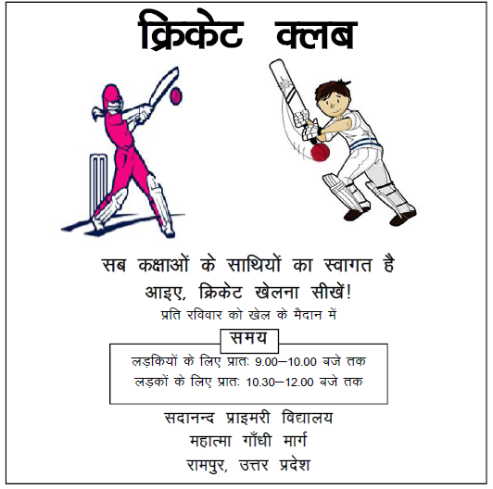
1. ऊपर दिया गया अंश है?
(क) सूचना
(ख) कहानी
(ग) आदेश
(घ) निबंध
2. क्रिकेट क्लब किनके लिए है?
(क) केवल लड़कों के लिए
(ख) केवल लड़कियों के लिए
(ग) सभी साथियों के लिए
(घ) इसमें से किसी के लिए नहीं
3. निम्नलिखित में से कौन-सा सही है?
(क) लड़कियों का अभ्यास लड़कों से पहले होगा।
(ख) लड़कियों का अभ्यास लड़कों से ज्यादा लम्बा होगा।
(ग) लड़के-लड़कियों के अभ्यास अलग-अलग दिनों में होंगे।
(घ) लड़कों का अभ्यास रविवार दोपहर को होगा।
4. लड़कों को कितनी देर क्रिकेट खेलना सिखाया जाएगा?
(क) तीस मिनट
(ख) डेढ़ घंटे
(ग) दो घंटे
(घ) तीन घंटे
5. यह क्रिकटे क्लब किस नगर में है?
(क) सदानदं
(ख) महात्मा गांधी
(ग) रायपुर
(घ) उत्तर प्रदेश
- यदि तुम्हें अपने स्कूल में चीजों को मनपसंद तरीके से बदलते की छूट मिले तो तुम उसमें कौन-कौन से बदलाव करना पसंद करोगे?
- अगर तुम्हें पक्षियों को रंगने का अधिकार मिल जाए तो तुम किन-किन पक्षियों को क्या-क्या रंग दोगे?


